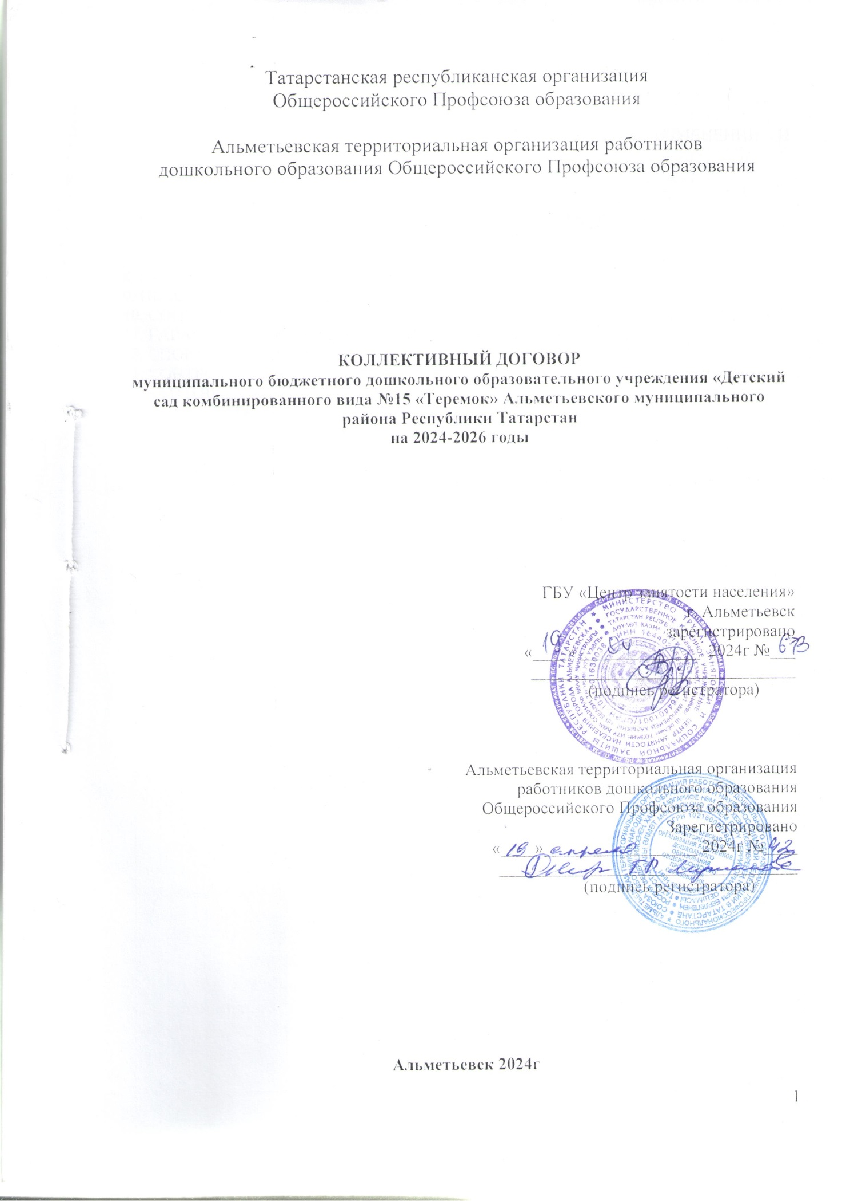

ОГЛАВЛЕНИЕ
1. ОБЩИЕ ПОЛОЖЕНИЯ
2. ТРУДОВОЙ ДОГОВОР. ГАРАНТИИ ПРИ ЗАКЛЮЧЕНИИ, ИЗМЕНЕНИИ И РАСТОРЖЕНИИ ТРУДОВОГО ДОГОВОРА

3. рабочее время и время отдыха

4. Оплата и нормирование труда
5. Социальные гарантии и меры социальной поддержки

6. Условия и Охрана труда
7. ПОДДЕРЖКА МОЛОДЫХ ПЕДАГОГОВ
8. ПРОФЕССИОНАЛЬНОЕ РАЗВИТИЕ РАБОТНИКОВ
9. ПЕНСИОННОГО ОБЕСПЕЧЕНИЕ
10. СОЦИАЛЬНОЕ ПАРТНЁРСТВО
11. ГАРАНТИИ ПРОФСОЮЗНОЙ ДЕЯТЕЛЬНОСТИ

12. Спорт и здоровье.
13. КОНТРОЛЬ ЗА ВЫПОЛНЕНИЕМ КОЛЛЕКТИВНОГО ДОГОВОРА. ОТВЕТСТВЕННОСТЬ СТОРОН КОЛЛЕКТИВНОГО ДОГОВОРА
14. ЗАКЛЮЧИТЕЛЬНЫЕ ПОЛОЖЕНИЯ

I. ОБЩИЕ ПОЛОЖЕНИЯ

1.1. Настоящий коллективный договор заключён между работодателем и работниками в лице их представителей и является правовым актом, регулирующим социально-трудовые отношения в муниципальном бюджетном дошкольном образовательном учреждении «Детский сад комбинированного вида №15 «Теремок» Альметьевского муниципального района Республики Татарстан.
1.2. Основой для заключения коллективного договора являются:
- Конституция Российской Федерации;
- нормы международного права и международные договоры Российской Федерации (если они не противоречат Конституции Российской Федерации);
- Трудовой кодекс Российской Федерации (далее – ТК РФ);
- Федеральный закон от 12 января 1996 г. № 10-ФЗ «О профессиональных союзах, их правах и гарантиях деятельности»;
- Федеральный закон от 29 декабря 2012 г. № 273-ФЗ «Об образовании в Российской Федерации» (далее – Федеральный закон № 273-ФЗ);
- Закон РТ от 22 июля 2013 года № 68-ЗРТ «Об образовании»;
- Закон Республики Татарстан от 18 января 1995 г. № 2303-XII «О профессиональных союзах»;
- Указ Президента Республики Татарстан от 17 ноября 2015 года № УП-1105 «О развитии социального партнерства в сфере труда в Республике Татарстан»;
- Республиканское Соглашение между Федерацией профсоюзов Республики Татарстан, Координационным советом объединений работодателей Республики Татарстан, Кабинетом Министров Республики Татарстан о проведении социально – экономической политики и развитии социального партнерства на 2023-2024 годы;
- Отраслевое соглашение между Министерством образования и науки Республики Татарстан и Татарстанской республиканской организацией Общероссийского Профсоюза образования на 2024-2026гг.
- Территориальное соглашение между Управлением образования Альметьевского муниципального района Республики Татарстан, Альметьевской территориальной организацией Общероссийского Профсоюза образования и Альметьевской территориальной организацией работников дошкольного образования Общероссийского Профсоюза образования на 2024-2026гг.
1.3. Сторонами коллективного договора являются:
работодатель в лице его представителя – руководителя образовательной организации Инзеровой Елены Александровны (далее – работодатель, образовательная организация);
работники образовательной организации в лице их представителя – председателя первичной профсоюзной организации Аксёновой Ларисы Юрьевны.
Для регулирования социально-трудовых отношений, ведения коллективных переговоров, подготовки и заключения изменений к данному коллективному договору, контроля за его выполнением на равноправной основе по решению сторон образуется комиссия.
Работодатель признаёт первичную профсоюзную организацию муниципальное бюджетное дошкольное образовательное учреждение «Детский сад комбинированного вида №15 «Теремок» Альметьевского муниципального района Республики Татарстан единственным полномочным представителем работников образовательной организации.
1.4. Коллективный договор - правовой акт, заключён с целью определения взаимных обязательств работников и работодателя по защите социально-трудовых прав и интересов работников образовательной организации и установлению дополнительных социально-экономических, правовых и профессиональных гарантий, льгот и преимуществ для работников, а также по созданию более благоприятных условий труда по сравнению с трудовым законодательством, иными актами, содержащими нормы трудового права, соглашениями.
1.5. Действие настоящего коллективного договора распространяется на всех работников образовательной организации, в том числе заключивших трудовой договор о работе по совместительству.
Положения коллективного договора, предусматривающие повышенный уровень мер социальной поддержки (компенсации, льготы, гарантии, материальное вознаграждение и т.д.) в сравнении с действующим законодательством Российской Федерации и Республики Татарстан, распространяются только на членов Общероссийского Профсоюза образования.
1.6. Стороны договорились о том, что изменения и дополнения в коллективный договор в течение срока его действия могут вноситься по совместному решению представителями сторон в порядке, установленном при его заключении (статья 44 ТК РФ). Вносимые изменения и дополнения в текст коллективного договора не могут ухудшать положение работников по сравнению с законодательством Российской Федерации.
В случае изменения законодательства Российской Федерации, Республики Татарстан в части, улучшающей положение работников образовательной организации по сравнению с условиями коллективного договора, со дня его изменения применяются нормы законодательства Российской Федерации, Республики Татарстан.
1.7. Для достижения поставленных целей:
работодатель обязуется оперативно рассматривать и совместно обсуждать предложения с выборным органом первичной профсоюзной организации по вопросам, возникающим в сфере трудовых, социальных и иных непосредственно связанных с ними отношений в образовательной организации, и не позднее чем в срок 7 календарных дней сообщать выборному органу первичной профсоюзной организации свой мотивированный ответ по каждому вопросу;
работодатель принимает на себя обязательство информировать выборный орган первичной профсоюзной организации о решениях органов государственного контроля (надзора), принятых по вопросам в сфере трудовых, социальных и иных непосредственно связанных с ними отношений в образовательной организации, путём предоставления выборному органу первичной профсоюзной организации копий документов о принятии таких решений в течение семи дней со дня получения работодателем решения от соответствующего государственного органа;
работодатель обеспечивает соблюдение законодательства о защите персональных данных, ознакомление работников и их представителей под роспись с документами, устанавливающими порядок обработки персональных данных, а также их правами и обязанностями в этой области;
членство в Профсоюзе определяет согласие Работника на доступ к его персональным данным при осуществлении Профсоюзом общественного контроля за соблюдением Работодателем трудовых прав, а также при защите социально – экономических интересов работников;
выборный орган первичной профсоюзной организации представляет и защищает права и интересы членов Профсоюза по вопросам индивидуальных трудовых и иных непосредственно связанных с ними отношений, интересы работников, не являющихся членами Профсоюза, но уполномочивших выборный орган первичной профсоюзной организации представлять их интересы при проведении коллективных переговоров, заключении или изменении коллективного договора, а также при рассмотрении и разрешении коллективных трудовых споров работников с работодателем на условиях, установленных выборным органом первичной профсоюзной организации (статья 30 ТК РФ).
1.8. Контроль за выполнением коллективного договора осуществляется сторонами коллективного договора в лице их представителей, а также соответствующими органами по труду (уполномоченным органом).
Все спорные вопросы по реализации положений коллективного договора решаются сторонами в форме взаимных консультаций (переговоров) и в соответствии с нормами главы 61 ТК РФ, регулирующими вопросы рассмотрения и разрешения коллективных трудовых споров.
1.9. Представители сторон, уклоняющиеся от участия в коллективных переговорах по заключению, изменению коллективного договора или неправомерно отказавшиеся от подписания согласованного коллективного договора несут ответственность в соответствии с действующим законодательством Российской Федерации.
1.10. Стороны коллективного договора обязуются проводить обсуждение итогов выполнения коллективного договора на общем собрании работников не реже одного раза в год.
1.11. Стороны определяют следующие формы управления организацией непосредственно работниками и через выборный орган первичной профсоюзной организации:
- учёт мнения выборного органа первичной профсоюзной организации (согласование);
- консультации работодателя и представителей работников по вопросам принятия локальных нормативных актов;
- получение представителями работников от работодателя информации по вопросам, непосредственно затрагивающим интересы работников, в том числе по их запросам;
- обсуждение с работодателем вопросов о работе организации, внесении предложений по ее совершенствованию;
- обсуждение с работодателем вопросов планов социально-экономического развития организации;
- участие в разработке и принятии коллективного договора;
- членство в комиссиях организации с целью защиты трудовых прав работников.
1.12. Локальные нормативные акты образовательной организации, являющиеся приложениями к коллективному договору, принимаются по согласованию с выборным органом первичной профсоюзной организации и являются его неотъемлемой частью.
Изменения и дополнения в локальные акты, являющиеся приложениями к коллективному договору, вносятся в порядке, установленном ТК РФ для заключения коллективного договора.
Положения коллективного договора учитываются при разработке локальных нормативных актов, мероприятий по вопросам установления условий оплаты труда, режима рабочего времени и времени отдыха, охраны труда, развития социальной сферы.
При нарушении порядка принятия локальных нормативных актов, содержащих нормы трудового права, работодатель обязуется по письменному требованию выборного органа первичной профсоюзной организации отменить соответствующий локальный нормативный акт с даты его принятия.
1.13. В течение срока действия коллективного договора ни одна из сторон не вправе прекратить в одностороннем порядке выполнение принятых на себя обязательств.

II. ТРУДОВОЙ ДОГОВОР, ГАРАНТИИ ПРИ ЗАКЛЮЧЕНИИ, изменении И РАСТОРЖЕНИИ ТРУДОВОГО ДОГОВОРа

2.1. Содержание трудового договора, порядок его заключения, изменения и расторжения определяются в соответствии с ТК РФ, другими законодательными и нормативными правовыми актами, Уставом образовательной организации, правилами внутреннего трудового распорядка и не могут ухудшать положение работников по сравнению с действующим трудовым законодательством, а также территориальным соглашением между Управлением образования Альметьевского муниципального района Республики Татарстан, Альметьевской территориальной организацией Общероссийского Профсоюза образования и Альметьевской территориальной организацией работников дошкольного образования Общероссийского Профсоюза образования на 2024-2026 гг. и настоящим коллективным договором.
Стороны подтверждают, что заключение гражданско-правовых договоров в образовательных организациях, фактически регулирующих трудовые отношения между работником и работодателем, не допускается (часть вторая статьи 15 ТК РФ).
Педагогический работник, руководитель, заместитель руководителя, осуществляющие педагогическую деятельность не вправе оказывать платные образовательные услуги обучающимся в данной организации, если это приводит к конфликту интересов.
Нормы профессиональной этики педагогических работников закрепляются в Положении о нормах профессиональной этики педагогических работников принятом по согласованию с выборным органом первичной профсоюзной организации. (Приложение № 5)
Стороны договорились о том, что:
2.1.1. Работодатель не вправе требовать от работника выполнения работы, не обусловленной трудовым договором, условия трудового договора не могут ухудшать положение работника по сравнению с действующим трудовым законодательством.
Условия трудового договора, снижающие уровень прав и гарантий работника, установленный трудовым законодательством, нормативными правовыми актами, содержащими нормы трудового права, Уставом образовательной организации, соглашениями, коллективным договором, локальными нормативными актами образовательной организации, являются недействительными и не могут применяться.
2.1.2. Изменение требований к квалификации педагогического работника по занимаемой должности, в том числе установленных профессиональным стандартом, в период действия трудового договора, не может являться основанием для изменения условий трудового договора либо расторжения с ним трудового договора по пункту третьему статьи 81 ТК РФ (несоответствие работника занимаемой должности или выполняемой работе вследствие недостаточной квалификации), если по результатам аттестации, проводимой в установленном законодательством порядке, работник признан соответствующим занимаемой должности или работнику установлена первая (высшая) квалификационная категория.
2.2. Работодатель обязуется:
2.2.1. При определении должностных обязанностей работников руководствоваться Единым квалификационным справочником должностей руководителей, специалистов и служащих.
2.2.2. При определении квалификации работников руководствоваться профессиональными стандартами в случаях, предусмотренных частью первой статьи 195.3 ТК РФ.
2.2.3. При составлении штатного расписания образовательной организации определять наименование должностей в соответствии с Номенклатурой должностей педагогических работников организаций, осуществляющих образовательную деятельность, должностей руководителей образовательных организаций (Постановление Правительства Российской Федерации от 21.02.2022г. № 225).
2.2.4. Своевременно и в полном объёме осуществлять перечисление за работников страховых взносов на:
- обязательное медицинское страхование;
- обязательное пенсионное страхование;
- обязательное социальное страхование на случай временной нетрудоспособности и в связи с материнством;
- обязательное социальное страхование от несчастных случаев на производстве и профессиональных заболеваний.
2.2.5. Передавать полные и объективные сведения индивидуального (персонифицированного) учета в органы Социального фонда России с указанием льготного кода категории работников, имеющих право на досрочное пенсионное обеспечение.
2.2.6. Заключать трудовой договор для выполнения трудовой функции, которая носит постоянный характер, на неопределённый срок. Срочный трудовой договор заключать только в случаях, предусмотренных статьёй 59 ТК РФ с указанием обстоятельств, послуживших основанием для заключения срочного трудового договора.
Не устанавливать испытание при приёме на работу педагогическим работникам, имеющим действующую первую или высшую квалификационную категорию, либо успешно прошедшим ранее, но не более трёх лет назад, аттестацию в целях подтверждения соответствия занимаемой должности.
2.2.7. Прием на работу оформляется трудовым договором. Работодатель вправе издать на основании заключенного трудового договора приказ (распоряжение) о приеме на работу. Содержание приказа (распоряжения) работодателя должно соответствовать условиям заключенного трудового договора.
При приеме на работу (до подписания трудового договора) работодатель обязан знакомить работника под роспись с правилами внутреннего трудового распорядка, иными локальными нормативными актами, непосредственно связанными с трудовой деятельностью работника, коллективным договором.
Заключать трудовой договор с работником в письменной форме в двух экземплярах, каждый из которых подписывается работодателем и работником и один экземпляр под роспись передавать работнику в день заключения.
2.2.8. Оформлять изменения условий трудового договора путём заключения дополнительных соглашений, являющихся неотъемлемой частью заключённого между работником и работодателем трудового договора.
Обеспечивать своевременное уведомление работников в письменной форме о предстоящих изменениях определённых условий трудового договора (в том числе об изменениях размера оклада (должностного оклада), ставки заработной платы, размеров иных выплат, устанавливаемых работникам, объёма учебной нагрузки и др.) не позднее, чем за два месяца до их введения, а также своевременное заключение дополнительных соглашений об изменении условий трудового договора.
2.2.9. Производить изменение определённых сторонами условий трудового договора, в том числе перевод на другую работу, только по письменному соглашению сторон трудового договора, за исключением случаев, предусмотренных частями второй и третьей статьи 72.2 и статьёй 74 ТК РФ.
2.2.10. Уведомлять выборные органы первичной профсоюзной организации в письменной форме не позднее, чем за два месяца до начала проведения соответствующих мероприятий, о сокращении численности или штата работников и о возможном расторжении трудовых договоров с работниками в соответствии с пунктом вторым части первой статьи 81 ТК РФ, а при массовых увольнениях работников – не позднее, чем за три месяца.
Считать критериями массового увольнения работников в отрасли:
- увольнение работников в связи с ликвидацией образовательной организации с численностью 15 и более работающих;
- увольнение по сокращению численности или штата не менее 10 процентов работников образовательных организаций в течение 90 календарных дней.
Уведомление должно содержать проект нового штатного расписания, информацию об основаниях изменения штатного расписания или учебной нагрузки, проекты приказов о сокращении численности или штата, список сокращаемых должностей и предложения о высвобождаемых работниках, перечень вакансий, предполагаемые варианты трудоустройства.
Увольнение педагогических работников в связи с сокращением численности или штата работников допускается только по окончании учебного года, за исключением случаев уменьшения количества часов по учебным планам и программам, сокращения количества классов обучающихся.
2.2.11. Обеспечить преимущественное право на оставление на работе при сокращении штатов работников с более высокой производительностью труда и квалификацией. Кроме перечисленных в статье 179 ТК РФ при равной производительности и квалификации преимущественное право на оставление на работе имеют работники:
- одинокие матери и отцы, воспитывающие ребенка в возрасте до 16 лет;
- родители, имеющие ребенка – инвалида в возрасте до 18 лет;
- проработавшие в организации свыше 10 лет;
- награжденные государственными и (или) ведомственными наградами в связи с педагогической деятельностью;
- педагогические работники, приступившие к трудовой деятельности непосредственно по окончанию образовательной организации высшего или профессионального образования, имеющие трудовой стаж менее одного года;
- работники - за два года до назначения страховой пенсии по старости;
- председатели первичных и территориальных организаций Профсоюза, не освобожденные от основной работы, как в период исполнения ими этих полномочий, так и в течение двух лет после окончания срока их полномочий.
2.2.12. Обеспечивать работнику с даты уведомления о предстоящем сокращении численности (штата работников, ликвидации организации) время для поиска работы (не менее 4 часов в неделю) с сохранением среднего заработка.
2.2.13. Осуществлять учёт мнения выборного органа первичной профсоюзной организации при расторжении трудового договора по инициативе работодателя в соответствии с пунктами вторым, третьим и пятым части первой статьи 81 ТК РФ с работником – членом Профсоюза.
2.2.14. Осуществлять выплаты, предусмотренные статьёй 178 ТК РФ, увольняемым работникам при расторжении трудового договора в связи с ликвидацией организации либо сокращением численности или штата.
2.2.15. Рассматривать все вопросы, связанные с изменением структуры образовательной организации, её реорганизацией и (или) ликвидацией с участием выборного органа первичной профсоюзной организации.
Обеспечивать проведение консультаций с выборным органом первичной профсоюзной организации по проблемам занятости высвобождаемых работников, возможности предоставления им социальных гарантий в зависимости от стажа работы в данной образовательной организации и источников финансирования.
Обеспечивать обязательное участие выборного органа первичной профсоюзной организации в рассмотрении вопросов по проведению организационно-штатных мероприятий, включая определение (изменение) штатного расписания образовательной организации.
2.2.16. Принимать меры по переводу работника с его письменного согласия на другую имеющуюся у работодателя работу (как вакантную должность или работу, соответствующую квалификации работника, так и вакантную нижестоящую должность или нижеоплачиваемую работу), которую работник может выполнять с учётом его состояния здоровья, в случае признания его по результатам аттестации несоответствующим занимаемой должности вследствие недостаточной квалификации.
Не допускать расторжения трудового договора с работником в случае признания его несоответствия занимаемой должности или выполняемой работе вследствие недостаточной квалификации, подтвержденной результатами аттестации при предоставлении работником итогов независимой оценки квалификации.
Не допускать увольнения работника в период его временной нетрудоспособности или пребывания в отпуске, а также лиц, указанных в части четвёртой статьи 261 ТК РФ.
2.2.17. В случае прекращения трудового договора на основании пункта седьмого части первой статьи 77 ТК РФ (отказ от продолжения работы в связи с изменением определённых сторонами условий трудового договора) работнику выплачивается выходное пособие в размере не менее среднего месячного заработка.
2.3. Выборный орган первичной профсоюзной организации обязуется:
2.3.1. Осуществлять контроль соблюдения работодателем трудового законодательства и иных нормативных правовых актов, содержащих нормы трудового права, при заключении, изменении и расторжении трудовых договоров с работниками, в том числе по вопросам регулирования трудовых отношений, рабочего времени и времени отдыха, оплаты труда, гарантий и компенсаций, льгот и преимуществ, а также по другим социально-трудовым вопросам и имеет право требовать устранения выявленных нарушений.
2.3.2. Обеспечивать обязательное участие представителя выборного органа первичной профсоюзной организации в аттестационной комиссии при проведении аттестации работников с целью подтверждения соответствия работников занимаемым ими должностям, включая в состав аттестационной комиссии представителя выборного органа первичной профсоюзной организации в целях защиты прав педагогических работников как это обусловлено требованиями части третьей статьи 82 ТК РФ.
2.3.3. Осуществлять контроль за выполнением коллективного договора, локальных нормативных актов, регулирующих трудовые отношения.
2.3.4. Осуществлять контроль за порядком хранения и ведения трудовых книжек (в том числе сведений о трудовой деятельности в электронном виде) работников, предусмотренным трудовым законодательством, за своевременностью внесения в них записей, в том числе при установлении квалификационных категорий по результатам аттестации работников, а также сведений о наградах; за внесением в индивидуальный персонифицированный учёт сведений (в электронном виде) о работниках льготных профессий.
2.3.5. Представлять и защищать интересы работников по рассмотрению индивидуальных трудовых споров в комиссии по трудовым спорам и в суде, а также представлять интересы работников в коллективных трудовых спорах по вопросам, предусмотренным статьёй 398 ТК РФ.

III. рабочее время и время отдыха

3. Стороны пришли к соглашению о том, что:
Продолжительность рабочего времени (норма часов педагогической работы за ставку) и основания ее изменения регулируются Приказом Министерства образования и науки РФ от 22 декабря 2014 г. N 1601 "О продолжительности рабочего времени (нормах часов педагогической работы за ставку заработной платы) педагогических работников и о порядке определения учебной нагрузки педагогических работников, оговариваемой в трудовом договоре".
3.1.1. В соответствии с требованиями трудового законодательства и иных нормативных правовых актов, содержащих нормы трудового права, а также соглашений режим рабочего времени и времени отдыха работников образовательной организации определяется настоящим коллективным договором, правилами внутреннего трудового распорядка, иными локальными нормативными актами, расписанием занятий, годовым календарным учебным графиком, графиками работы (графиками сменности), согласованными с выборным органом первичной профсоюзной организации, а так же трудовыми договорами.
3.1.2. Заместители руководителя и другие работники образовательной организации помимо работы, определённой трудовым договором, вправе на основе дополнительного соглашения к трудовому договору по основной работе на условиях совмещения осуществлять в образовательной организации без занятия штатной должности педагогическую работу в классах, группах, кружках, секциях, которая не считается совместительством (Постановление Министерства труда и социального развития РФ от 30.06.2003г. №41 «Об особенностях работы по совместительству педагогических, медицинских, фармацевтических работников и работников культуры») .
Условия выполнения и объём педагогической работы заместителя руководителя определяет руководитель с учётом мотивированного мнения выборного органа первичной профсоюзной организации (по согласованию), а руководителю общеобразовательной организации - учредитель. Объём педагогической работы указанных работников является обязательным условием трудового договора или дополнительного соглашения к нему.
3.1.3. Для руководителя, заместителей руководителя, работников из числа административно-хозяйственного, учебно-вспомогательного и обслуживающего персонала образовательной организации устанавливается нормальная продолжительность рабочего времени, которая не может превышать 40 часов в неделю.
3.1.4. Для педагогических работников образовательной организации устанавливается сокращенная продолжительность рабочего времени – не более 36 часов в неделю.
3.1.5. Регулирование продолжительности рабочего времени педагогических работников осуществляется в зависимости от должности и (или) специальности педагогических работников и с учётом особенностей их труда, предусмотренных приказами Министерства образования и науки РФ № 1601 от 22.12.2014г. и № 536 от 11.05.2016г.
3.1.6. Режим рабочего времени и времени отдыха педагогических работников и иных работников организации устанавливается трудовыми договорами, должностными инструкциями, правилами внутреннего трудового распорядка в соответствии с трудовым законодательством.
3.1.7. Привлечение работодателем работников к сверхурочной работе допускается только с письменного согласия работника и компенсируется в соответствии с трудовым законодательством.
Работодатель может привлекать работников к сверхурочным работам в соответствии со статьёй 99 ТК РФ только с предварительного согласия выборного органа первичной профсоюзной организации.
К сверхурочной работе не допускаются беременные женщины, работников в возрасте до восемнадцати лет, другие категории работников в соответствии с ТК РФ и иными федеральными законами.
3.1.8. Работодатель обязан согласовывать с выборным органом первичной профсоюзной организации перечень должностей работников с ненормированным рабочим днем.
3.1.9. Работа в выходные и праздничные дни запрещается. Привлечение работников к работе в выходные и нерабочие праздничные дни производится с их письменного согласия и с учётом мнения выборного органа первичной профсоюзной организации в случае необходимости выполнения заранее непредвиденных работ, от срочного выполнения которых зависит в дальнейшем нормальная работа образовательной организации. Работодатель обеспечивает оплату за работу в выходной и нерабочий праздничный день, конкретные размеры которой устанавливаются положением об оплате труда работников.
3.1.10. В течение рабочего дня (смены) работнику предоставляется перерыв для отдыха и питания, время и продолжительность которого определяется правилами внутреннего трудового распорядка образовательной организации.
Для воспитателей, выполняющих свои обязанности непрерывно в течение рабочего дня, перерыв для приёма пищи может не устанавливаться, а возможность приема пищи обеспечивается одновременно вместе с воспитанниками (отдельно в специально отведённом для этой цели помещении).
3.1.11. Педагогическим работникам предоставляется ежегодный основной удлинённый оплачиваемый отпуск, с сохранением места работы (должности) и среднего заработка, продолжительность которого устанавливается Постановлением Правительства РФ №466 от 14. 05.2015г.
Остальным работникам предоставляется ежегодный основной оплачиваемый отпуск продолжительностью не менее 28 календарных дней с сохранением места работы (должности) и среднего заработка.
Инвалидам предоставляется ежегодный отпуск не менее 30 календарных дней (ст.92 ТК РФ, ст.23 Федерального закона от 24 ноября 1995 года № 181-ФЗ «О социальной защите инвалидов в Российской Федерации»).
Отпуск за первый год работы предоставляется работникам по истечении шести месяцев непрерывной работы в образовательной организации, за второй и последующий годы работы – в течении рабочего года в соответствии с очередностью предоставления отпусков. По соглашению сторон оплачиваемый отпуск может быть предоставлен работникам и до истечения шести месяцев, а также в других случаях, определённых статьёй 122 ТК РФ.
Предоставление работникам по инициативе работодателя отпуска без сохранения заработной платы не допускается, в том числе педагогическим работникам образовательных организаций, обеспечивающих реализацию образовательных программ дошкольного образования, в период сокращения в летний период количества детей и дошкольных групп в целом.
Очередность предоставления оплачиваемых отпусков определяется ежегодно в соответствии с графиком отпусков, утверждаемым работодателем по согласованию с выборным органом первичной профсоюзной организации не позднее, чем за две недели до наступления календарного года.
О времени начала отпуска работник должен быть письменно извещен не позднее, чем за две недели до его начала.
Продление, перенесение, разделение и отзыв из оплачиваемого отпуска производится с согласия работника в случаях, предусмотренных статьями 124, 125 ТК РФ.
Изменение графика отпусков работодателем может осуществляться с письменного согласия работника и по согласованию с выборным органом первичной профсоюзной организации.
3.1.12. В соответствии с законодательством работникам предоставляются ежегодные дополнительные оплачиваемые отпуска:
- за работу с вредными условиями труда;
- за ненормированный рабочий день;
- за особый характер работы;
Работникам, занятым на работах с вредными и опасными условиями труда, обеспечивается право на дополнительный отпуск (статья 117 ТК РФ) продолжительность которых определяется в соответствии с приложением № 11.
Работникам, которым по условиям трудового договора установлен ненормированный рабочий день, предоставляется дополнительный оплачиваемый отпуск за ненормированный рабочий день. Перечень должностей этих работников и продолжительность дополнительного оплачиваемого отпуска за ненормированный рабочий день определяется в соответствии со статьей 119 ТК РФ по согласованию с выборным органом первичной профсоюзной организации.
3.1.12.1. Одному из родителей (опекуну, попечителю) для ухода за детьми-инвалидами по его письменному заявлению предоставляются четыре дополнительных оплачиваемых выходных дня в месяц, которые могут быть использованы одним из указанных лиц либо разделены ими между собой по их усмотрению. Однократно в течение календарного года допускается использование до двадцати четырех дополнительных оплачиваемых выходных дней подряд в пределах общего количества неиспользованных дополнительных оплачиваемых выходных дней, право на получение которых имеет один из родителей (опекун, попечитель) в данном календарном году. График предоставления указанных дней в случае использования более четырех дополнительных оплачиваемых дней подряд согласовывается работником с работодателем. Оплата каждого дополнительного выходного дня производится в размере среднего заработка и порядке, который устанавливается федеральными законами. Порядок предоставления указанных дополнительных оплачиваемых выходных дней устанавливается Правительством Российской Федерации.
3.1.12.2. Одному из родителей (опекуну, попечителю, приемному родителю), воспитывающему ребенка-инвалида в возрасте до восемнадцати лет, ежегодный оплачиваемый отпуск предоставляется по его желанию в удобное для него время.
3.1.12.3. Работникам, имеющим трех и более детей в возрасте до восемнадцати лет, ежегодный оплачиваемый отпуск предоставляется по их желанию в удобное для них время до достижения младшим из детей возраста четырнадцати лет.
3.1.12.4. Работнику, имеющему двух или более детей в возрасте до четырнадцати лет, работнику, имеющему ребенка-инвалида в возрасте до восемнадцати лет, одинокой матери, воспитывающей ребенка в возрасте до четырнадцати лет, отцу, воспитывающему ребенка в возрасте до четырнадцати лет без матери, работнику, осуществляющему уход за членом семьи или иным родственником, являющимися инвалидами I группы, коллективным договором могут устанавливаться ежегодные дополнительные отпуска без сохранения заработной платы в удобное для них время продолжительностью до 14 календарных дней. Указанный отпуск по письменному заявлению работника может быть присоединен к ежегодному оплачиваемому отпуску или использован отдельно полностью либо по частям. Перенесение этого отпуска на следующий рабочий год не допускается.
3.1.13. При исчислении общей продолжительности ежегодного оплачиваемого отпуска дополнительные оплачиваемые отпуска суммируются с ежегодным основным оплачиваемым отпуском.
3.1.14. На основании листка нетрудоспособности ежегодный оплачиваемый отпуск продлевается в случае временной нетрудоспособности работника, наступившей во время отпуска.
Ежегодный оплачиваемый отпуск по соглашению между работником и работодателем переносится на другой срок при несвоевременной оплате времени отпуска либо при предупреждении работника о начале отпуска позднее, чем за две недели.
3.1.15. При увольнении работнику выплачивается денежная компенсация за неиспользованный отпуск пропорционально отработанному времени. Работнику, проработавшему 11 месяцев, выплачивается компенсация за полный рабочий год.
При этом педагогическим работникам, проработавшим 10 месяцев, выплачивается денежная компенсация за неиспользованный отпуск за полную продолжительность ежегодного основного удлиненного оплачиваемого и ежегодного дополнительного оплачиваемого отпуска – 38 календарных дней.
Денежная компенсация за неиспользованный отпуск при увольнении работника исчисляется исходя из количества неиспользованных дней отпуска с учётом рабочего года работника.
При исчислении стажа работы при выплате денежной компенсации за неиспользованный отпуск при увольнении необходимо учесть, что:
- все дни отпусков, предоставляемых по просьбе работника без сохранения заработной платы, если их общая продолжительность превышает 14 календарных дней в течение рабочего года, должны исключаться из подсчёта стажа, дающего право на выплату компенсации за неиспользованный отпуск при увольнении;
- излишки, составляющие менее половины месяца, исключаются из подсчёта, а излишки, составляющие не менее половины месяца, округляются до полного месяца.
3.1.16. Исчисление среднего заработка для оплаты ежегодного отпуска производится в соответствии со статьёй 139 ТК РФ.
3.1.17. По семейным обстоятельствам и другим уважительным причинам работнику по его письменному заявлению предоставляется отпуск без сохранения заработной платы, продолжительность которого определяется по соглашению между работником и работодателем.
3.1.18. По семейным обстоятельствам и другим уважительным причинам работнику по его письменному заявлению может быть предоставлен отпуск без сохранения заработной платы, продолжительность которого определяется по соглашению между работником и работодателем.
Работодатель обязан на основании письменного заявления работника предоставить отпуск без сохранения заработной платы:
- работающим пенсионерам по старости (по возрасту) - до 14 календарных дней в году;
- родителям и женам (мужьям) военнослужащих, сотрудников органов внутренних дел, федеральной противопожарной службы, таможенных органов, сотрудников учреждений и органов уголовно-исполнительной системы, органов принудительного исполнения, погибших или умерших вследствие ранения, контузии или увечья, полученных при исполнении обязанностей военной службы (службы), либо вследствие заболевания, связанного с прохождением военной службы (службы) - до 14 календарных дней в году;
- работающим инвалидам - до 60 календарных дней в году;
- работникам в случаях рождения ребенка, регистрации брака, смерти близких родственников - до пяти календарных дней;
Перенесение отпуска на следующий рабочий год не допускается.
Работодатель вправе запросить подтверждающие событие документы, иные обоснования.
3.1.19. Педагогическим работникам не реже чем через каждые десять лет непрерывной педагогической работы предоставляется длительный отпуск сроком до одного года.
Конкретная продолжительность длительного отпуска, очередность его предоставления, разделение его на части, продление на основании листка нетрудоспособности в период нахождения в длительном отпуске, а также присоединение длительного отпуска к ежегодному основному оплачиваемому отпуску определяются работником и работодателем по соглашению сторон. (Приложение № 6).
3.2. Выборный орган первичной профсоюзной организации обязуется:
3.2.1. Осуществлять контроль за соблюдением работодателем требований трудового законодательства и иных нормативных правовых актов, содержащих нормы трудового права, соглашений, локальных нормативных актов, настоящего коллективного договора по вопросам рабочего времени и времени отдыха работников.
3.2.2. Предоставлять работодателю мотивированное мнение о проектах локальных нормативных актов, регулирующих вопросы рабочего времени и времени отдыха работников, с соблюдением сроков и порядка, установленных статьёй 372 ТК РФ.
3.2.3. Вносить работодателю представления об устранении выявленных нарушений трудового законодательства и иных нормативных правовых

актов, содержащих нормы трудового права, соглашений, локальных нормативных актов, настоящего коллективного договора.

IV. Оплата и нормирование труда

4.1. Заработная плата выплачивается работникам за текущий месяц не реже чем каждые полмесяца (не позднее пятнадцати календарных дней со дня окончания периода, за который она начислена) в денежной форме.
4.1.1. Днями выплаты заработной платы являются: 25 числа текущего месяца и 10 числа следующего месяца за предыдущий месяц.
При совпадении дня выплаты с выходным или нерабочим праздничным днём выплата заработной платы производится накануне этого дня.
4.1.2. При выплате заработной платы по итогам месяца работнику вручается расчётный листок, с указанием:
- составных частей заработной платы, причитающейся ему за соответствующий период;
- размеров иных сумм, начисленных работнику, в том числе денежной компенсации за нарушение работодателем установленного срока соответственно выплаты заработной платы, оплаты отпуска, выплат при увольнении и (или) других выплат, причитающихся работнику;
- размеров и оснований произведенных удержаний;
- общей денежной суммы, подлежащей выплате.
Форма расчётного листка утверждается работодателем с учётом мнения выборного органа первичной профсоюзной организации.
4.1.3. Работник вправе заменить кредитную организацию (банк), в
которую должна быть переведена заработная плата, сообщив в письменной форме работодателю об изменении реквизитов для перевода заработной платы не позднее чем за пятнадцать рабочих дней до дня выплаты заработной платы.
Расходы по перечислению заработной платы в кредитную организацию несет работодатель.
4.1.4. Работник обязан получать расчетный листок на руки.
4.2. Оплата труда работников осуществляется в соответствии с законодательством Российской Федерации, постановлением Кабинета Министров Республики Татарстан от 31.05.2018 № 412 «Об условиях оплаты труда работников государственных образовательных организаций Республики Татарстан», постановления Исполнительного комитета Альметьевского муниципального района, Положением об оплате труда работников муниципального общеобразовательного учреждения. (Приложение № 2).
При регулировании вопросов оплаты и нормирования труда стороны исходят из того, что заработная плата исчисляется в соответствии с трудовым законодательством и включает в себя:
- размер ставки заработной платы в месяц, являющийся фиксированным размером оплаты труда педагогических работников (учителя, педагоги дополнительного образования, воспитатели и др.), для которых установлены нормы часов педагогической работы в неделю за ставку заработной платы без учёта компенсационных, стимулирующих и социальных выплат;
- размер оклада (должностного оклада), являющегося фиксированным размером оплаты труда работника за исполнение трудовых (должностных) обязанностей определённой сложности за календарный месяц без учёта компенсационных, стимулирующих и социальных выплат;
- доплаты и надбавки компенсационного характера, в том числе за работу во вредных условиях труда; за работу в условиях, отклоняющихся от нормальных (при выполнении работ различной квалификации, совмещении профессий (должностей), сверхурочной работе, работе в ночное время, выходные и нерабочие праздничные дни и при выполнении работ в других условиях, отклоняющихся от нормальных); иные выплаты компенсационного характера за работу, не входящую в должностные обязанности;
- выплаты стимулирующего характера (надбавки, премии и иные поощрительные выплаты).
В целях повышения эффективности деятельности работников общеобразовательных организаций и сохранения достигнутого уровня целевых показателей, установленных Указом Президента Российской Федерации от 7 мая 2012 года N 597 "О мероприятиях по реализации государственной социальной политики", работникам, входящим в профессионально-квалификационную группу должностей педагогических работников, по основному месту работы и основной должности при наличии средств производится единовременная поощрительная выплата. Порядок, условия и конкретный размер выплаты в указанных целях устанавливаются локальными нормативными актами общеобразовательной организации. (Приложение № 9)
4.3. Оплата труда работников за работу в ночное время (с 22 часов до 6 часов) производится в повышенном размере, но не ниже 20 процентов часовой тарифной ставки (части оклада (должностного оклада), рассчитанного за час работы) за каждый час работы в ночное время.
К работе в ночное время не допускаются: беременные женщины; работники, не достигшие возраста восемнадцати лет, за исключением лиц, участвующих в создании и (или) исполнении произведений, и других категорий работников в соответствии с настоящим Кодексом и иными федеральными законами. Женщины, имеющие детей в возрасте до трех лет, инвалиды, работники, имеющие детей-инвалидов, а также работники, осуществляющие уход за больными членами их семей в соответствии с медицинским заключением, выданным в порядке, установленном федеральными законами и иными нормативными правовыми актами Российской Федерации, матери и отцы, воспитывающие без супруга (супруги) детей в возрасте до четырнадцати лет, а также опекуны детей указанного возраста, родитель, имеющий ребенка в возрасте до 14 лет, в случае, если другой родитель работает вахтовым методом, а также работники, имеющие трех и более детей в возрасте до восемнадцати лет, в период до достижения младшим из детей возраста четырнадцати лет могут привлекаться к работе в ночное время только с их письменного согласия и при условии, если такая работа не запрещена им по состоянию здоровья в соответствии с медицинским заключением. При этом указанные работники должны быть в письменной форме ознакомлены со своими правом отказаться от работы в ночное время.
4.4. В случае задержки выплаты заработной платы на срок более пятнадцати дней или выплаты заработной платы не в полном объёме, работник имеет право приостановить работу на весь период до выплаты задержанной суммы, известив об этом работодателя в письменной форме. При этом он не может быть подвергнут дисциплинарному взысканию.
4.5. Работодатель обязан возместить работнику, вынужденно приостановившему работу в связи с задержкой выплаты заработной платы на срок более пятнадцати дней, не полученный им заработок за весь период задержки, а также средний заработок за период приостановления им исполнения трудовых обязанностей.
4.6. При нарушении установленного срока выплаты заработной платы, оплаты отпуска, выплат при увольнении и других выплат, причитающихся работнику, в том числе в случае приостановки работы, ему причитается денежная компенсация в размере, установленном статьей 236 ТК РФ.
4.7. В случаях, когда размер оплаты труда работника зависит от стажа, образования, квалификационной категории, государственных наград и (или) ведомственных знаков отличия, ученой степени, право на его изменение возникает в следующие сроки:
- при установлении квалификационной категории – со дня вынесения решения аттестационной комиссией;
- при увеличении стажа непрерывной работы, педагогической работы, выслуги лет - со дня достижения соответствующего стажа, если документы находятся в учреждении, или со дня представления документа о стаже, дающем право на соответствующие выплаты;
- при получении образования или восстановлении документов об образовании - со дня представления соответствующего документа;
- при присвоении почетного звания, награждении ведомственными знаками отличия - со дня награждения (присвоения);
- при присуждении ученой степени доктора или кандидата наук – со дня принятия Министерством науки и высшего образования Российской Федерации решения о выдаче соответствующего диплома;
- при награждении государственными наградами Российской Федерации, Республики Татарстан – со дня принятия решения о награждении.
4.8. Работникам, награждённым государственными наградами Российской Федерации, наградами Республики Татарстан выплачивается ежемесячная надбавка (доплата) в размере, установленном постановлениями Кабинета Министров Республики Татарстан № 412 от 31.05.2018г.; № 1377 от 31.10.2023 года.
4.9. Оплата труда работников, занятых на работах с вредными условиями труда, производится по результатам специальной оценки условий труда в повышенном размере по сравнению с размерами оплаты труда, установленными для различных видов работ с нормальными условиями труда, при этом минимальный размер повышения оплаты труда работникам, занятым на работах с вредными условиями труда в соответствии со статьёй 147ТК РФ не может быть менее 4% тарифной ставки (оклада), установленной для различных видов работ с нормальными условиями труда.
4.10. Экономия средств фонда оплаты труда направляется на премирование, на реализацию раздела коллективного договора «Социальные гарантии и меры социальной поддержки», иные выплаты в соответствии с локальными нормативными актами организации, принимаемыми по согласованию с выборным органом первичной профсоюзной организации.
4.11. Материальное стимулирование ежемесячной стимулирующей надбавкой молодых педагогов в соответствии с постановлением Кабинета Министров Республики Татарстан от 29.12.2018 № 1270 «Об установлении ежемесячной стимулирующей надбавки педагогическим работникам-молодым педагогам.
4.12. Стороны гарантируют педагогическим работникам-членам Профсоюза при подготовке и проведении аттестации предоставление прав и льгот, предусмотренных Приложением № 7.

V. Социальные гарантии и меры социальной поддержки.

Положения настоящего раздела, предусматривающие повышенный уровень мер социальной поддержки (компенсации, льготы, гарантии, материальной вознаграждение и т.д.) в сравнении с действующим законодательством Российской Федерации и Республики Татарстан, распространяются только на членов Профессионального союза работников народного образования и науки Российской Федерации (п. 1.5. Общих положений).

5.1. В целях социальной защиты работников образовательной организации, в пределах отпущенных средств, стороны договорились:
5.1.1. Предоставлять работникам организации - женщинам, имеющим детей в возрасте до 16 лет за полный отработанный месяц без больничного листа, очередного, ученического отпусков и отпуска без сохранения заработной платы, не менее 2-х часов свободного от работы времени в неделю или одного свободного дня в месяц полностью оплачиваемые.
День отдыха не предоставляется женщинам, работающим по режиму неполного рабочего дня. День отдыха не предоставляется в январе месяце в связи с большим количеством выходных и праздничных дней. Суммирование дней отдыха не допускается.
5.1.2. Предоставлять работникам образования оплачиваемые свободные дни по следующим причинам:
- бракосочетание работника - три рабочих дня (при совпадении с выходными днями, предоставляется в другой день месяца);
- бракосочетание детей - один рабочий день (при совпадении с выходными днями, предоставляется в другой день месяца);
- родителям первоклассников - 1 сентября; родителям выпускников 11 класса (9 класса) в день последнего звонка (при совпадении с выходным днем, предоставляется в другой день месяца);
- смерть детей, родителей, супруга, супруги - три рабочих дня;
- переезд на новое место жительства (жилье, приобретенное в собственность) - два рабочих дня;
- проводы сына на службу в армию - один рабочий день;
- юбилярам: женщинам 50, 55, 60 лет; мужчинам 50, 60, 65 лет – один рабочий день;
- работникам, имеющим родителей в возрасте 80 лет и старше – один рабочий день в квартал;
- работникам, имеющих мобилизованных близких родственников – один рабочий день во время отпуска мобилизованного;
- работникам, членам творческой группы ДОУ – три рабочих дня в год.
5.1.3. Предоставлять работникам организации, проработавшим в течение учебного года без листа нетрудоспособности, дополнительного оплачиваемого отпуска в количестве 3 рабочих дней (ст.116 ТК РФ).
5.1.4. Предоставлять не освобожденному председателю первичной профсоюзной организации дополнительного оплачиваемого отпуска в количестве 10 календарных дней (ст.116 ТК РФ).
5.1.5. Установить из премиального фонда организации в соответствии с Положением не освобожденному председателю первичной профсоюзной организации выплату в размере 1000 рублей;
5.1.6. Производить единовременную выплату работникам образовательной организации при увольнении по собственному желанию впервые после достижения пенсионного возраста либо приобретения права на досрочную трудовую пенсию по старости, проработавшим в системе образования Альметьевского муниципального района 15 и более лет, материального вознаграждения в размере базового оклада, менее 15 лет – половину базового оклада. Средства на выплату единовременного пособия предусматриваются руководителем образовательного учреждения при составлении сметы расходов на очередной финансовый год. Выплату осуществлять из 2 % премиального фонда, 1% фонда премирования руководителя и фонда экономии заработной платы образовательного учреждения.
5.1.7. Выплачивать работникам материальное вознаграждение в сумме 2000 руб. к юбилейным датам (50 лет, 55, 60 лет – женщины, 50 лет, 60, 65 лет – мужчины), проработавшим в системе образования Альметьевского муниципального района 10 и более лет. Выплату осуществлять из 2 % премиального фонда и фонда экономии заработной платы образовательного учреждения.
По требованию Работодателя работник обязан представить подтверждающие событие документы.
5.1.8. Работникам - членам профсоюза из средств фонда социальной защиты Альметьевской территориальной организации Профсоюза предоставляются меры социальной поддержки в следующих случаях:
пожара, кражи, порчи домашнего имущества работника;
проведения платной операции (кроме зубопротезирования);
онкологического заболевания работника;
в связи со смертью работника (выдается его родственникам);
многодетным семьям работников, чьи дети идут в первый класс.
Решения о выплатах принимаются на заседании Президиума Альметьевской территориальной организации Профсоюза, согласно Положению о Фонде социальной защиты Альметьевской территориальной организации Профсоюза.
Работникам – членам профсоюза предоставляются меры социальной поддержки в соответствии с Положением об оказании материальной помощи первичной профсоюзной организации.
5.2. Стороны подтверждают:
5.2.1. Одному из родителей (опекуну, попечителю) для ухода за детьми- инвалидами по его письменному заявлению предоставляются четыре дополнительных оплачиваемых выходных дня в месяц, которые могут быть использованы одним из указанных лиц либо разделены ими между собой по их усмотрению. Однако в течение календарного года допускается использование до двадцати четырех дополнительных оплачиваемых выходных дней подряд в пределах общего количества неиспользованных дополнительных оплачиваемых выходных дней, право на получение которых имеет один из родителей (опекун, попечитель) в данном календарном году. График предоставления указанных дней в случае использования более четырех дополнительных оплачиваемых дней подряд согласовывается работником с работодателем. Оплата каждого дополнительного выходного дня производится в размере среднего заработка и порядке, который устанавливается федеральными законами.
5.2.2. Недопустимость прохождения предварительных (при поступлении на работу) и периодических медицинских осмотров, обязательного психиатрического освидетельствования, обучения по программам санитарно-гигиенического минимума за счет средств работников.
5.2.3. Материальное стимулирование ежемесячной стимулирующей надбавкой молодых педагогов в соответствии с постановлением Кабинета Министров Республики Татарстан от 29.12.2018 № 1270 «Об установлении ежемесячной стимулирующей надбавки педагогическим работникам-молодым педагогам.
5.2.5. Работникам, направленным на обучение работодателем или поступившим самостоятельно на обучение по имеющим государственную аккредитацию программам бакалавриата, программам специалитета или программам магистратуры по заочной и очно-заочной формам обучения и успешно осваивающим эти программы, работодатель предоставляет гарантии и компенсации работникам, совмещающим работу с обучением, предусмотренные главой 26 Трудового кодекса РФ.
Необходимо учитывать, что гарантии и компенсации работникам, совмещающим работу с обучением, предоставляются при получении образования соответствующего уровня впервые.
Указанные гарантии и компенсации также могут предоставляться работникам, уже имеющим профессиональное образование соответствующего уровня и направленным на обучение работодателем в соответствии с трудовым договором или соглашением об обучении, заключенным между работником и работодателем в письменной форме.
Работнику, совмещающему работу с обучением одновременно в двух образовательных организациях, гарантии и компенсации предоставляются только в связи с обучением в одном из этих образовательных организаций (по выбору работника).
5.2.6. Финансирование за счет средств профсоюзного бюджета, социального страхования, бюджета образовательной организации мероприятий по созданию условий для отдыха работников отрасли и их детей.
5.3. Стороны осуществляют систематический контроль за предоставлением социальных льгот и гарантий работникам отрасли.
5.4. Работодатель обязуется:
5.4.1. Обеспечивать право работников на обязательное социальное страхование от несчастных случаев на производстве и профессиональных заболеваний и осуществлять обязательное социальное страхование работников в порядке, установленном федеральными законами и иными нормативными правовыми актами.
5.4.2. Сохранять педагогическим работникам уровень оплаты труда, установленный ему по ранее имевшейся квалификационной категории на срок не более одного года со дня возобновления трудовой деятельности (выхода из отпуска) в случае, если срок действия квалификационной категории истек:
- в период нахождения педагогического работника в отпуске по беременности и родам и по уходу за ребенком до достижения им трех лет, либо срок ее действия заканчивается в текущем году;
- в период длительной потери трудоспособности (2 месяца и более) в связи с тяжелым заболеванием при наличии у работника листа нетрудоспособности или медицинского заключения (справки) о наличии заболевания, вызвавшего длительную потерю трудоспособности;
- в период, когда работник пенсионного возраста, имеющий первую или высшую квалификационную категорию уведомил письменно работодателя об увольнении по собственному желанию по окончании текущего учебного года. Данная льгота однократная.
- в случае истечения у педагогического работника перед наступлением пенсионного возраста срока действия квалификационной категории сохранять оплату труда с учетом имевшейся квалификационной категории до дня наступления пенсионного возраста, но не более чем на один год.
Сохранить за педагогическим работником уровень оплаты труда с учетом имевшейся квалификационной категории в случае истечения срока ее действия после подачи заявления в аттестационную комиссию на период принятия аттестационной комиссией решения об установлении (отказе в установлении) квалификационной категории.
5.4.3. Гарантировать педагогическим работникам при подготовке и проведении аттестации всех прав и льгот, предоставляемых педагогическим работникам образовательной организации при подготовке и проведении аттестации (Приложение № 7) и иными нормативными правовыми актами.
5.4.4. Ежегодно финансировать проведение культурно-массовых мероприятий и физкультурно-оздоровительной работы.
5.4.5. Работники при прохождении диспансеризации в порядке, предусмотренном законодательством в сфере охраны здоровья, имеют право на освобождение от работы на один рабочий день один раз в три года с сохранением за ними места работы (должности) и среднего заработка. Работники, достигшие возраста сорока лет, за исключением лиц, указанных в части третьей настоящей статьи, при прохождении диспансеризации в порядке, предусмотренном законодательством в сфере охраны здоровья, имеют право на освобождение от работы на один рабочий день один раз в год с сохранением за ними места работы (должности).
Работники, не достигшие возраста, дающего право на назначение пенсии по старости, в том числе досрочно, в течение пяти лет до наступления такого возраста и работники, являющиеся получателями пенсии по старости или пенсии за выслугу лет, при прохождении диспансеризации в порядке, предусмотренном законодательством в сфере охраны здоровья, имеют право на освобождение от работы на два рабочих дня один раз в год с сохранением за ними места работы (должности) и среднего заработка.
Работник освобождается от работы для прохождения диспансеризации на основании его письменного заявления, при этом день (дни) освобождения от работы согласовывается (согласовываются) с работодателем.
Работники обязаны предоставлять работодателю справки медицинских организаций, подтверждающие прохождение ими диспансеризации в день (дни) освобождения от работы, если это предусмотрено локальным нормативным актом.

VI. Условия и охрана труда

Стороны рассматривают охрану труда и здоровья работников образовательной организации в качестве одного из приоритетных направлений деятельности.
6.1. Стороны совместно обязуются:
6.1.1. Для реализации права работников на здоровые и безопасные условия труда, внедрение современных средств безопасности труда, предупреждение производственного травматизма и профессиональных заболеваний, ежегодно заключать соглашение по охране труда с определением мероприятий (организационных, технических, санитарно-профилактических и других) по улучшению условий и охраны труда, ликвидации или снижению уровней профессиональных рисков либо недопущению повышения их уровней.
6.1.2. Обеспечивать:
делегирование своих представителей в формируемую на паритетной основе комиссию по охране труда;
работу комиссий: по охране труда, по проведению специальной оценки условий труда, по проверке знаний требований охраны труда; по расследованию несчастных случаев на производстве; по контролю за состоянием зданий и сооружений; по проверке образовательной организации на готовность к новому учебному году (приёмке кабинетов, пищеблока, спортивных сооружений, территории) и др.;
работу по выявлению опасностей и управлению профессиональными рисками;
своевременное и полное расследование несчастных случаев;
оказание материальной помощи пострадавшим на производстве.
6.1.3. Осуществлять административно-общественный контроль за состоянием условий и охраны труда, выполнением раздела по охране труда коллективного договора, соглашения по охране труда.
6.1.4. Обеспечивать выполнение образовательной организацией предписаний органов государственного контроля (надзора), представлений и требований технических (главных технических) инспекторов труда и внештатных технических инспекторов труда Общероссийского Профсоюза образования, рассмотрение предложений уполномоченных (доверенных) лиц по охране труда Профессионального союза работников народного образования и науки Российской Федерации.
6.1.5. Организовывать проведение комплексных, тематических и целевых проверок в образовательной организации по вопросам охраны труда с последующим обсуждением на заседаниях комиссии по охране труда.
6.2. Работодатель обязуется:
6.2.1. Обеспечивать безопасные и здоровые условия труда.
6.2.2. Обеспечивать функционирование системы управления охраной труда образовательной организации в соответствии с требованиями ст. 217 ТК РФ. С этой целью, разработать и утвердить положение о системе управления охраной труда.
6.2.3. Осуществлять финансирование мероприятий по охране труда, в том числе: обучение по охране труда, проведение специальной оценки условий труда, оценки профессиональных рисков, обеспечение работников сертифицированными СИЗ и иные мероприятия из всех источников финансирования в размере не ниже установленных ст. 225 ТК РФ.
6.2.4. Использовать в качестве дополнительного источника финансирования мероприятий по охране труда возможность возврата части сумм страховых взносов на предупредительные меры по сокращению производственного травматизма, профессиональных заболеваний и санаторно-курортного лечения работников.
6.2.5. Обеспечить ведение реестра (перечня) нормативных правовых актов (в том числе с использованием электронных вычислительных машин и баз данных), содержащих требования охраны труда, в соответствии со спецификой своей деятельности, а также доступ работников к актуальным редакциям таких нормативных правовых актов.
6.2.6. Проводить обучение безопасным методам и приемам выполнения работ по охране труда, оказанию первой помощи пострадавшим, правильному применению средств индивидуальной защиты. Проводить инструктажи по охране труда, стажировку на рабочих местах и проверки знаний требований охраны труда. Не допускать к работе лиц, не прошедших в установленном порядке указанные обучение, инструктаж и проверку знаний требований охраны труда.
Обеспечивать проведение в установленном законодательством порядке профессиональной гигиенической подготовки и аттестации должностных лиц и работников образовательной организации.
6.2.7. Обеспечить наличие правил, инструкций по охране труда и других обязательных материалов на рабочих местах.
6.2.8. Разработать и утвердить инструкции по охране труда по видам работ и должностям (профессиям) в соответствии со штатным расписанием и согласовать их с выборным органом первичной профсоюзной организацией. Организовать работу по контролю за их соответствием действующим требованиям охраны труда, а также, в случае необходимости, по приведению их в соответствие с действующим законодательством.
6.2.9. Проводить в установленном законодательством Российской Федерации порядке специальную оценку условий труда на всех рабочих местах.
Обеспечивать реализацию мероприятий, направленных на улучшение условий труда работников, по результатам проведенной специальной оценки условий труда.
6.2.10. Предоставлять гарантии и компенсации работникам, занятым на работах с вредными и (или) опасными условиях труда в соответствии с требованиями ст.92, 117 и 147 ТК РФ.
Сохранять за работником установленные гарантии и компенсации за работу во вредных и (или) опасных условиях труда до улучшения условий труда, подтвержденного результатами специальной оценки условий труда.
6.2.11. Обеспечить реализацию мероприятий по оценке и управлению профессиональными рисками.
6.2.12. Обеспечить информирование работников об условиях и охране труда на их рабочих местах, о существующих профессиональных рисках и их уровнях, а также о мерах по защите от воздействия вредных и (или) опасных производственных факторов, имеющихся на рабочих местах, о предоставляемых им гарантиях, полагающихся им компенсациях и средствах индивидуальной защиты, об использовании приборов, устройств, оборудования и (или) комплексов (систем) приборов, устройств, оборудования, обеспечивающих дистанционную видео-, аудио- или иную фиксацию процессов производства работ, в целях контроля за безопасностью производства работ.
6.2.13. Обеспечивать приобретение и бесплатную выдачу работникам сертифицированных средств индивидуальной защиты и смывающих средств в соответствии с Правилами обеспечения работников средствами индивидуальной защиты и смывающими средствами. В этих целях разработать и утвердить нормы бесплатного обеспечения работников средствами индивидуальной защиты и смывающими средствами (Приложение № 10).
6.2.14. Обеспечивать выдачу работникам молока или других равноценных пищевых продуктов в соответствии с Приказом Министерства труда и социальной защиты РФ от 12 мая 2022 г. N 291н "Об утверждении перечня вредных производственных факторов на рабочих местах с вредными условиями труда, установленными по результатам специальной оценки условий труда, при наличии которых занятым на таких рабочих местах работникам выдаются бесплатно по установленным нормам молоко или другие равноценные пищевые продукты, норм и условий бесплатной выдачи молока или других равноценных пищевых продуктов, порядка осуществления компенсационной выплаты, в размере, эквивалентном стоимости молока или других равноценных пищевых продуктов".
6.2.15. Обеспечивать проведение предварительных при поступлении на работу и периодических медицинских осмотров (обследований) работников с сохранением за работниками места работы (должности) и среднего заработка на время их прохождения.
6.2.16. Обеспечивать за счет средств работодателя обязательное психиатрическое освидетельствование работников в соответствии с Приказом Министерства здравоохранения РФ от 20 мая 2022 г. N 342н "Об утверждении порядка прохождения обязательного психиатрического освидетельствования работниками, осуществляющими отдельные виды деятельности, его периодичности, а также видов деятельности, при осуществлении которых проводится психиатрическое освидетельствование".
6.2.17. Осуществлять контроль за содержанием и техническим состоянием зданий, сооружений, санитарно-бытовых помещений, а также безопасной эксплуатацией оборудования и механизмов образовательной организации. Обеспечивать на каждом рабочем месте необходимый температурный режим, освещенность и вентиляцию в соответствии с санитарно-гигиеническими нормами и требованиями охраны труда.
6.2.18. Обеспечить наличие аптечек первой помощи работникам, питьевой воды.
6.2.19. Обеспечивать контроль за соблюдением работниками требований, правил и инструкций по охране труда.
6.2.20. Обеспечивать технической инспекции труда Профсоюза, внештатным техническим инспекторам Профсоюза, уполномоченным по охране труда Профсоюза, членам комиссии по охране труда беспрепятственное посещение образовательной организации, ее подразделений, рабочих мест без предварительного уведомления, а также организовывать помощь в предоставлении им средств связи, транспорта для выполнения общественных обязанностей по проведению обследований состояния охраны труда.
6.2.21. Работодатель гарантирует наличие оборудованного помещения для отдыха работников образовательной организации и приёма пищи.
6.2.22. В случае отказа работника от работы при возникновении опасности для его жизни и здоровья вследствие невыполнения нормативных требований по охране труда, ему предоставляется другая работа на время устранения такой опасности, либо производится оплата возникшего по этой причине простоя в размере среднего заработка.
6.3. Работники обязуются:
6.3.1. Соблюдать требования охраны труда, установленные законами и иными нормативными правовыми актами, а также правилами и инструкциями по охране труда.
6.3.2. Проходить обучение по охране труда, оказанию первой помощи пострадавшим, правильному применению средств индивидуальной защиты, инструктаж по охране труда, проверку знаний требований охраны труда.
6.3.3. Проходить обязательные предварительные при поступлении на работу и периодические медицинские осмотры (психиатрические освидетельствования), а также внеочередные медицинские осмотры (психиатрические освидетельствования) в соответствии с медицинскими рекомендациями за счет средств работодателя.
6.3.4. Правильно применять средства индивидуальной и коллективной защиты.
6.3.5. Незамедлительно извещать руководителя, заместителя руководителя либо руководителя структурного подразделения образовательной организации о любой ситуации, угрожающей жизни и здоровью людей, о каждом несчастном случае. Своевременно информировать работодателя о микроповреждениях, полученных ими в ходе трудовой деятельности.
6.4. Выборный орган первичной профсоюзной организации обязуется:
6.4.1. Организовывать проведение общественного контроля за обеспечением безопасных и здоровых условий труда в образовательном процессе в соответствии с законодательными и иными нормативными правовыми актами по охране труда.
6.4.2. Координировать работу уполномоченных (доверенных) лиц по охране труда выборного органа первичной профсоюзной организации по осуществлению общественного контроля за состоянием охраны труда в учебных кабинетах, аудиториях, лабораториях, производственных и других помещениях.
6.4.3. Содействовать организации обучения и проверки знаний требований охраны труда уполномоченных (доверенных) лиц по охране труда, членов комитета (комиссии) по охране труда.
6.4.4. Обеспечивать участие представителей выборного органа первичной профсоюзной организации в комиссиях:
- по охране труда;
- по проведению специальной оценки условий труда;
- по расследованию несчастных случаев на производстве;
- по приемке учебных, научных и производственных помещений, спортивных залов, площадок, бассейнов и других объектов к началу учебного года.
6.4.5. Оказывать методическую и консультативную помощь по вопросам осуществления общественного контроля за состоянием охраны труда в структурных подразделениях образовательной организации.
6.4.6. Оказывать практическую помощь работникам в реализации их прав на безопасные условия труда, гарантии и компенсации за работу во вредных условиях труда.
6.4.7. Принимать участие в рассмотрении трудовых споров, связанных с нарушением законодательства об охране труда, обязательств, предусмотренных настоящим коллективным договором, представлять и защищать права и интересы работников в суде.
Обращаться к работодателю с предложением о привлечении к ответственности лиц, допустивших нарушения требований охраны труда.
6.4.8. Обеспечивать участие уполномоченных (доверенных) лиц по охране труда в смотре-конкурсе на звание «Лучший уполномоченный по охране труда», проведении Дней охраны труда, конференций, семинаров и выставок по охране труда.

VII. ПОДДЕРЖКА МОЛОДЫХ ПЕДАГОГОВ

7.1. Стороны определяют следующие приоритетные направления в совместной деятельности по осуществлению поддержки молодых педагогических работников (далее в разделе – молодых педагогов) и их закреплению в образовательной организации:
- содействие адаптации и профессиональному становлению молодых педагогов, формированию их компетенций, повышению мотивации к педагогической деятельности;
- создание необходимых условий труда молодым педагогам, включая обеспечение оснащённости рабочего места современным оборудованием, оргтехникой и лицензионным программным обеспечением;
- организация методического сопровождения деятельности молодых педагогов, включая закрепление наставников за молодыми педагогами в первый год их работы в образовательной организации с установлением наставникам доплаты за работу с молодыми педагогами;
- привлечение молодежи к профсоюзной деятельности и членству в Профсоюзе;
- материальное и моральное поощрение молодых педагогов;
- создание условий для профессионального и карьерного роста молодых педагогов через повышение квалификации, профессиональные и творческие конкурсы;
- проведение культурно-массовой, физкультурно-оздоровительной и спортивной работы;
- активное обучение и молодежного профсоюзного актива;
- создание Совета молодых педагогов.
7.2. Выборный орган первичной профсоюзной организации совместно с работодателем осуществляет:
- мониторинг условий и результатов методического сопровождения деятельности педагогических работников из числа молодёжи в образовательной организации;
- моральное поощрение молодых педагогов, в том числе награждение их в торжественной обстановке наградами образовательной организации.
7.3. Выборный орган первичной профсоюзной организации утверждает программу работы Совета молодых педагогов, участвует в ее реализации, оказывает поддержку его деятельности, в том числе финансовую.
7.4. Работодатель обязуется:
- информировать молодых педагогов при трудоустройстве о преимуществах вступления в Профсоюз и участия в работе Совета молодых педагогов;
- обеспечить закрепление наставников за всеми молодыми педагогами, не имеющими опыта педагогической работы, в первый год их работы в образовательной организации;
- обеспечивать установленные в образовательной организации (коллективным договором, локальными нормативными актами) меры социальной поддержки работников, включая дополнительные меры поддержки молодых педагогов, а также меры поощрения;
- предоставлять Совету молодых педагогов помещение для проведения заседаний и мероприятий.
7.5. Председатель Совета молодых педагогов входит в состав и участвует в работе создаваемых в образовательной организации коллегиальных и рабочих органов (комиссий), в том числе:
- комиссии по тарификации;
- комиссии по распределению стимулирующей части фонда оплаты труда;
- комиссии по социальному страхованию;
- комиссии по урегулированию споров между участниками образовательных отношений.

VIII. ПРОФЕССИОНАЛЬНОЕ РАЗВИТИЕ РАБОТНИКОВ

8.1. Стороны договорились о том, что:
8.1.1. Работодатель с участием и по согласованию с выборным органом первичной профсоюзной организации на каждый календарный год с учётом плана развития образовательной организации и результатов аттестации педагогических работников, определяет формы дополнительного профессионального образования (повышения квалификации и/или профессиональной переподготовки) педагогических работников, включая работников, находящихся в отпуске по уходу за ребёнком, перечень необходимых профессий и специальностей.
Право работников, в том числе педагогических работников, работников из числа учебно-вспомогательного персонала, административно-хозяйственного и обслуживающего персонала, на профессиональное обучение и дополнительное профессиональное образование реализуется путем заключения договора между работником и работодателем.
8.1.2. Работодатель обеспечивает реализацию права педагогических работников на дополнительное профессиональное образование по профилю педагогической деятельности не реже чем один раз в три года за счет средств работодателя.
8.1.3. Работодатель не вправе обязывать работников осуществлять дополнительное профессиональное образование за счет их собственных средств, в том числе такие условия не могут быть включены в трудовые договоры.
8.1.4. Работодатель содействует качественному дополнительному профессиональному образованию работников путём заключения договоров на обучение с организациями, реализующими дополнительные профессиональные программы, имеющими лицензии на образовательную деятельность и опыт реализации дополнительных профессиональных программ.
Содержание, объем и сроки дополнительного профессионального образования, рекомендуемого работнику, должны обеспечивать реализацию требований федеральных государственных образовательных стандартов к уровню квалификации педагогических работников, к непрерывности их профессионального развития в части целенаправленного совершенствования (получения новой) компетенции (квалификации) работника. При этом, определённая с учётом мнения работодателя и выборного органа первичной профсоюзной организации, программа повышения квалификации педагогического работника должна иметь минимальный объём не менее 36 часов для всех категорий работников (для молодых специалистов – не менее 72 часов), а объём освоения программ профессиональной переподготовки – не менее 250 часов.
8.1.5. Работник вправе отказаться от получения дополнительного профессионального образования, если работодатель не обеспечивает предоставление ему гарантий и компенсаций, предусмотренных законодательством и трудовым договором.
8.1.6. При направлении работника на дополнительное профессиональное образование с отрывом от работы работодатель сохраняет за ним место работы (должность), среднюю заработную плату по основному месту работы и, если работник направляется в другую местность, оплачивает ему расходы по проезду, расходы по найму жилого помещения, дополнительные расходы, связанные с проживанием вне места постоянного жительства (суточные), иные расходы, произведенные работником с разрешения или с ведома работодателя, в порядке и размерах, предусмотренных для лиц, направляемых в служебные командировки в соответствии с Положением о служебных командировках работников, принимаемым работодателем с учётом мнения выборного органа первичной профсоюзной организации (статья 187 ТК РФ).
При направлении работника на повышение квалификации в дистанционной форме (с применением дистанционных образовательных технологий) приравнивать указанное обучение к обучению, осуществляемому с отрывом от работы.
8.1.7. Гарантии и компенсации работникам, совмещающим работу с получением образования (высшего образования по программам бакалавриата, специалитета, магистратуры, подготовки научно- педагогических кадров, по программам среднего профессионального образования и другим программам), предоставляются работодателем в порядке, предусмотренном статьями
173-177 ТК РФ.
8.1.8. Работодатель содействует работнику, желающему пройти профессиональное обучение или получить дополнительное профессиональное образование с целью приобретения другой профессии (специальности) для нужд образовательной организации.
8.1.9. Гарантии и компенсации, предусмотренные статьями
173-176 ТК РФ, предоставляются также работникам, получающим второе профессиональное образование соответствующего уровня, если обучение осуществляется по направлению работодателя для нужд образовательной организации.
Финансовое обеспечение данных гарантий осуществляется работодателем за счет бюджетных и/или внебюджетных средств организации.
8.1.10. В случаях получения работником, уже имеющим профессиональное образование соответствующего уровня, по собственной инициативе второго профессионального образования, соответствующего профилю деятельности образовательной организации, при наличии финансовых возможностей, по согласованию с выборным органом первичной профсоюзной организации работодатель может предоставить дополнительный ученический отпуск, продолжительностью по согласованию сторон.

IX. ПЕНСИОННОЕ ОБЕСПЕЧЕНИЕ.

9.1. В соответствии с Федеральным законом «Об индивидуальном (персонифицированном) учете в системе государственного пенсионного страхования» от 1 апреля 1996г. № 27-ФЗ стороны подтверждают, что работодатель обязан в установленный срок представлять органам Пенсионного Фонда РФ сведения о застрахованных лицах, определенные настоящим Федеральным законом, и информировать застрахованных лиц, работающих у них, о сведениях, представленных в орган Пенсионного фонда РФ, для индивидуального (персонифицированного) учета, по мере их представления.
9.2. В целях обеспечения формирования будущих пенсионных выплат работникам в соответствии с пенсионным законодательством работодатель проводит работу по реализации Федеральных законов «Об обязательном пенсионном страховании в Российской Федерации» № 167-ФЗ от 15.12.2001г., «О страховых пенсиях в Российской Федерации» № 400-ФЗ от 28.12.2013г., «О негосударственных пенсионных фондах» № 75-ФЗ от 7.05.1998г.) и других правовых нормативных актов в области пенсионного страхования, в том числе:
- обеспечивает своевременную и полную уплату страховых взносов в Пенсионный фонд РФ;
- своевременно представляет в Пенсионный фонд РФ достоверные индивидуальные сведения;
- знакомит работников с информацией персонифицированного учета, представленной в Пенсионный фонд РФ;
- разъясняет реализацию Программы негосударственного пенсионного обеспечения работников образования в соответствии с постановлением Кабинета Министров Республики Татарстан № 584 от 30.12.2004г.;
9.3. При обращении членов профсоюза работодатель содействует формированию пакета документов (сбора доказательной базы) при защите права педагогических работников на досрочную страховую пенсию в судебных инстанциях.
9.4. Стороны проводят разъяснительную работу среди членов Профсоюза по участию в республиканском проекте «Профсоюзный бонус к пенсии».

Х. СОЦИАЛЬНОЕ ПАРТНЁРСТВО

10.1. В целях развития социального партнёрства стороны обязуются:
10.1.1. Вести социальный диалог на основе принципов социального партнёрства, коллективно-договорного регулирования социально-трудовых отношений, государственно-общественного управления образованием, соблюдать определённые настоящим коллективным договором обязательства и договоренности.
10.1.2. Проводить взаимные консультации (переговоры) по вопросам регулирования трудовых правоотношений, обеспечения гарантий социально-трудовых прав работников, совершенствования локальной нормативной правовой базы и другим социально значимым вопросам.
10.1.3. Обеспечивать участие представителей другой стороны коллективного договора в работе своих руководящих органов при рассмотрении вопросов, связанных с содержанием коллективного договора и его выполнением; предоставлять другой стороне полную, достоверную и своевременную информацию о принимаемых решениях, затрагивающих социальные, трудовые, профессиональные права и интересы работников.
10.1.4. Реализовывать возможности переговорного процесса с целью учёта интересов сторон, предотвращения коллективных трудовых споров и социальной напряженности в коллективе работников.
10.2. В целях создания условий для успешной деятельности первичной профсоюзной организации и ее выборного органа в соответствии с федеральным законодательством, законами и иными нормативными правовыми актами субъекта Российской Федерации, соглашениями, настоящим коллективным договором работодатель обязуется:
10.2.1. При наличии письменных заявлений работников, являющихся членами Профсоюза, ежемесячно и бесплатно перечислять на счет профсоюзной организации членские профсоюзные взносы из заработной платы работников.
При этом работодатель перечисляет членские профсоюзные взносы в день выплаты заработной платы либо не позднее дня, следующего за днем выплаты работникам заработной платы, не допуская задержки перечисления средств.
В случае если работник, не состоящий в Профсоюзе, уполномочил выборный орган первичной профсоюзной организации представлять его интересы во взаимоотношениях с работодателем (статьи 30 и 31 ТК РФ), работодатель обеспечивает, по письменному заявлению работника, ежемесячное перечисление на счет профсоюзной организации денежных средств в размере не менее 1% от его ежемесячной заработной платы (часть шестая статьи 377 ТК РФ).
10.2.2. При принятии локальных нормативных актов, затрагивающих права работников образовательной организации, учитывать мнение выборного органа первичной профсоюзной организации в порядке и на условиях, предусмотренных трудовым законодательством и настоящим коллективным договором.
10.2.3. Соблюдать права и гарантии первичной профсоюзной организации, Профсоюза, установленные законодательством, соглашениями и настоящим коллективным договором (глава 58 ТК РФ).
10.2.4. Своевременно выполнять предписания надзорных и контрольных органов и представления выборных органов первичной профсоюзной организации по устранению нарушений трудового законодательства, иных нормативных правовых актов, содержащих нормы трудового права.
10.2.5. Решение о возможном расторжении трудового договора с работником, входящим в состав выборного органа первичной профсоюзной организации и не освобожденным от основной работы по основаниям, предусмотренным пунктом вторым или третьим части первой статьи 81 ТК РФ, принимать с предварительного согласия вышестоящего выборного органа Общероссийского Профсоюза образования.
10.2.6. Обеспечивать осуществление мероприятий по внесению изменений и дополнений в Устав образовательной организации в связи с изменением типа учреждения с обязательным участием работников, включая закрепление в уставе порядка принятия решения о назначении представителя работников (члена выборного органа первичной профсоюзной организации) образовательной организации членом наблюдательного совета.
10.2.7. Оплачивать за счет средств образовательной организации подписку на Приложение к «Учительской газете» газеты «Мой профсоюз».
10.3. Взаимодействие работодателя с выборным органом первичной профсоюзной организации осуществляется посредством:
- учёта мнения выборного органа первичной профсоюзной организации в порядке, установленном статьёй 372 ТК РФ;
- учёта мотивированного мнения выборного органа первичной профсоюзной организации в порядке, установленном статьёй 373 ТК РФ;
- согласование выборным органом первичной профсоюзной организации локальных нормативных правовых актов и решений работодателя по социально-трудовым вопросам в целях достижения единого мнения сторон.
10.3.1. Работодатель с учётом мотивированного мнения выборного органа первичной профсоюзной организации (по согласованию):
- устанавливает режим работы с разделением рабочего дня на части с перерывом два и более часа (в образовательных организациях с круглосуточным пребыванием обучающихся, воспитанников, в которых чередуется воспитательная и учебная деятельность в пределах установленной нормы часов (школы-интернаты, интернаты при образовательных организациях)) (статья 105 ТК РФ);
- привлекает к работе в выходные и нерабочие праздничные дни (статья 113 ТК РФ);
- принимает решения о временном введении режима неполного рабочего времени при угрозе массовых увольнений и его отмены (статья 180 ТК РФ);
- вводит, а также отменяет режим неполного рабочего дня (смены) и (или) неполной рабочей недели ранее срока, на который они были установлены (статья 74 ТК РФ);
- привлекает работника к сверхурочной работе (статья 99 ТК РФ);
- утверждает формы расчетного листка (статья 136 ТК РФ);
- принимает решение о возможном расторжении трудового договора с работником (подпункты второй, третий или пятый части первой статьи 81 ТК РФ);
- определяет форму подготовки и дополнительного профессионального образования работников, перечень необходимых для подготовки профессий и специальностей, в том числе для направления работников на прохождение независимой оценки квалификации (статья 196 ТК РФ);
- формирует комиссии по урегулированию споров между участниками образовательных отношений;
- представляет к награждению отраслевыми и иными наградами;
- принимает (утверждает) локальные нормативные акты образовательной организации, содержащие нормы трудового права (статьи 8, 371, 372 ТК РФ);
- иные вопросы.
10.3.2. С учётом мотивированного мнения выборного органа первичной профсоюзной организации производится расторжение трудового договора с работниками, являющимися членами Профсоюза, по следующим основаниям:
- совершение работником, выполняющим воспитательные функции, аморального проступка, несовместимого с продолжением данной работы (пункт восьмой части первой статьи 81 ТК РФ);
- другие основания (пункты первый и второй статьи 336 ТК РФ и др.).
10.3.3. Работодатель с учётом мнения выборного органа первичной профсоюзной организации (по согласованию) принимает (утверждает) локальные нормативные акты образовательной организации, определяющие:
- установление дополнительных гарантий работникам, совмещающим работу с обучением;
- перечень должностей работников с ненормированным рабочим днем (статья 101 ТК РФ);
- утверждение расписания занятий, годового календарного учебного графика;
- составление графика сменности (статья 103 ТК РФ);
- принятие решения о режиме работы в период отмены образовательного процесса по санитарно-эпидемиологическим, климатическим и другим основаниям (статья 100 ТК РФ);
- утверждение графика отпусков (статья 123 ТК РФ);
- правила и инструкции по охране труда для работников (статья 212 ТК РФ);
- конкретные размеры оплаты за работу в выходной или нерабочий праздничный день (статья 153 ТК РФ), оплаты труда работников, занятых на работах с вредными и (или) опасными условиями труда (статья 147 ТК РФ), оплаты труда за работу в ночное время (статья 154 ТК РФ);
- введение, замену и пересмотр норм труда (статья 162 ТК РФ);
- определение сроков проведения специальной оценки условий труда (статья 22 ТК РФ);
- принятие работодателем локальных нормативных актов и решений в иных случаях, предусмотренных настоящим коллективным договором;
- иные.
10.3.4. Работодатель с предварительного согласия выборного органа первичной профсоюзной организации осуществляет:
- применение дисциплинарного взыскания в виде замечания, выговора или увольнения в отношении работников, являющихся членами Профсоюза;
- временный перевод работников, являющихся членами Профсоюза, на другую работу в случаях, предусмотренных статьёй 39, частью третьей статьи 72.2. ТК РФ;
- расторжение трудового договора по инициативе работодателя в соответствии с пунктами вторым, третьим и пятым части первой статьи 81 ТК РФ с работниками, являющимися членами Профсоюза.
10.4. Выборный орган первичной профсоюзной организации обязуется:
10.4.1. Способствовать реализации настоящего коллективного договора, сохранению социальной стабильности в трудовом коллективе, строить свои взаимоотношения с работодателем на принципах социального партнёрства.
10.4.2. Разъяснять работникам положения коллективного договора и приложений к нему.
10.4.3. Представлять и защищать права и интересы членов Профсоюза по социально-трудовым вопросам в соответствии с Трудовым кодексом Российской Федерации и Федеральным законом «О профессиональных союзах, их правах и гарантиях деятельности».
10.4.4. Представлять во взаимоотношениях с работодателем интересы работников, не являющихся членами Профсоюза, в случае, если они уполномочили выборный орган первичной профсоюзной организации представлять их интересы и перечисляют ежемесячно денежные средства из заработной платы на счет первичной профсоюзной организации.
10.4.5. Осуществлять контроль за соблюдением работодателем и его представителями трудового законодательства и иных нормативных правовых актов, содержащих нормы трудового права, в том числе, за:
правильностью расходования фонда оплаты труда, в том числе экономии фонда оплаты труда, а также внебюджетных средств;
правильностью ведения и хранения трудовых книжек работников (сведений о трудовой деятельности) своевременностью внесения в них записей, в том числе при присвоении квалификационных категорий по результатам аттестации работников;
своевременным предоставлением сведений о трудовой деятельности работника в систему обязательного пенсионного страхования для хранения в информационных ресурсах Социального фонда России;
охраной труда в образовательной организации;
правильностью и своевременностью предоставления работникам отпусков и их оплаты;
своевременностью и правильностью начисления и перечисления страховых взносов в системе обязательного социального страхования работников;
соблюдением порядка аттестации педагогических работников образовательной организации.
10.4.6. Обеспечивать выполнение условий настоящего коллективного договора.
10.4.7. Участвовать в формировании в образовательной организации системы внутреннего контроля за соблюдением трудового законодательства и иных актов, содержащих нормы трудового права.
10.4.8. Представлять, выражать и защищать социальные, трудовые, профессиональные права и интересы работников – членов Профсоюза перед работодателем, в муниципальных и других органах, комиссиях по трудовым спорам, суде.
10.4.9. Принимать участие в аттестации работников образовательной организации на соответствие занимаемой должности.
10.4.10. Осуществлять проверку уплаты и перечисления членских профсоюзных взносов в соответствии с законодательством Российской Федерации.
10.4.11. Информировать ежегодно членов Профсоюза о своей работе, о деятельности выборных профсоюзных органов.
10.4.12. Содействовать оздоровлению детей работников образовательной организации.
10.4.13. Ходатайствовать о представлении к наградам работников образовательной организации.
10.4.14. Организовывать физкультурно-оздоровительную и культурно-массовую работу для работников образовательной организации за счет средств работодателя, в том числе внебюджетных источников.
10.4.15. Добиваться от работодателя приостановки (отмены) управленческих решений, противоречащих законодательству о труде, охране труда, обязательствам коллективного договора, соглашениям, принятия локальных нормативных актов без необходимого согласования с выборным органом первичной профсоюзной организации (без учёта мотивированного мнения).
10.4.16. Выступать инициатором начала переговоров по заключению коллективного договора на новый срок за три месяца до окончания срока его действия.

ХI. ГАРАНТИИ ПРОФСОЮЗНОЙ ДЕЯТЕЛЬНОСТИ

11.1. Работодатель:
11.1.1. предоставляет выборному органу первичной профсоюзной организации независимо от численности работников, бесплатно помещение, отвечающее санитарно-гигиеническим требованиям, обеспеченное отоплением и освещением, оборудованием, необходимым для работы выборного органа первичной профсоюзной организации, и помещение для проведения заседаний, собраний, хранения документов; обеспечивает хозяйственное содержание, охрану и уборку выделяемых помещений, безвозмездно предоставляет для выполнения общественно значимой работы транспортное средство, средства связи(телефон, факс, интернет), компьютерную технику и др., а также предоставляет возможность размещения информации в доступном для всех работников месте в здании образовательной организации;
11.1.2. предоставляет первичной профсоюзной организации в бесплатное пользование здания, помещения, базы отдыха, спортивные и оздоровительные сооружения для организации отдыха, культурно-просветительской и физкультурно-оздоровительной работы с обеспечением оплаты их хозяйственного содержания, ремонта, отопления, освещения, уборки и охраны (статья 377 ТК РФ);
11.1.3. не препятствует представителям Профсоюза, правовым и техническим инспекторам труда Профсоюза, в том числе внештатным осуществлять контроль за соблюдением трудового законодательства, и иных нормативных правовых актов, содержащих нормы трудового права, предусмотренный статьёй 370 ТК РФ, а также посещать рабочие места, на которых работают члены Профсоюза, для реализации уставных задач Профсоюза и прав, предусмотренных статьёй 11 Федерального закона от 12 января 1996 г. № 10-ФЗ «О профессиональных союзах, их правах и гарантиях деятельности»;
11.1.4. не допускает ограничения гарантированных законом социально-трудовых и иных прав и свобод, принуждения, увольнения или иных форм воздействия в отношении любого работника в связи с его членством в Профсоюзе и (или) профсоюзной деятельностью;
11.1.5. привлекает представителей выборного органа первичной профсоюзной организации для осуществления контроля за правильностью расходования фонда оплаты труда, фонда экономии заработной платы, внебюджетного фонда;
11.1.6. предоставляет выборному органу первичной профсоюзной организации по его запросу информацию о численности, составе работников, условиях финансирования отрасли и оплаты труда, объёме задолженности по выплате заработной платы, размере средней заработной платы работников, показателях по условиям и охране труда, планированию и проведению мероприятий по массовому сокращению численности (штата) работников (увольнение 10 и более процентов работников в течение 90 календарных дней), квалификации, дополнительном профессиональном образовании, результатах аттестации и наградах работников и другую необходимую информацию;
11.1.7. обеспечивает участие выборного органа первичной профсоюзной организации в работе органов управления образовательной организацией (попечительский, наблюдательный, управляющий советы и др.) как по вопросам принятия локальных нормативных актов, содержащих нормы трудового права и затрагивающих интересы работников, так и относящихся к деятельности образовательной организации в целом;
11.1.8. предоставляет председателю (заместителю председателя) первичной профсоюзной организации, работникам, являющимся внештатными правовыми инспекторами труда Профсоюза, ___4__ раза в год (в каникулярное время или с обеспечением замены в учебное время при сохранении среднего заработка) возможность пройти обучение с отрывом от производства в течение ___2__ дней по вопросам трудового права, пенсионного и социального обеспечения, охраны труда и другим социально-трудовым вопросам;
11.1.9. предоставляет возможность уполномоченным по охране труда, членам совместной комиссии по охране труда использовать не менее __36___ часов оплачиваемого рабочего времени в неделю для выполнения возложенных на них обязанностей по осуществлению контроля за созданием безопасных условий труда в образовательной организации, а также пройти обучение по вопросам охраны труда с отрывом от производства ___1__ раза в год в течение не менее _5_ дней с сохранением средней заработной платы по основному месту работы;
11.1.10. в целях повышения престижа первичной профсоюзной организации и её выборных органов за выполнение общественно значимых функций по представительству и защите социально-трудовых прав и интересов работников, участие в управлении образовательной организацией председателю первичной профсоюзной организации, заместителям председателя первичной профсоюзной организации, уполномоченным по охране труда устанавливает доплаты за счёт средств стимулирующей части фонда оплаты труда образовательной организации;
11.2. Стороны признают следующие гарантии работников, входящих в состав выборного органа первичной профсоюзной организации и не освобожденных от основной работы:
11.2.1. Члены выборного органа первичной профсоюзной организации, в том числе, выполняющие работу на общественных началах в территориальной организации Профсоюза, освобождаются от основной работы с сохранением среднего заработка для участия в работе съездов, конференций, пленумов, президиумов, собраний, кратковременной профсоюзной учебы, а также для ведения коллективных переговоров, подготовки проекта коллективного договора и заключения коллективного договора.
11.2.2. Увольнение по основаниям, предусмотренным пунктами вторым, третьим или пятым части первой статьи 81 ТК РФ, председателя выборного органа первичной профсоюзной организации и его заместителей, не освобождённых от основной работы, производится в порядке, установленном статьёй 374 ТК РФ.
11.2.3. Члены выборного органа первичной профсоюзной организации, участвующие в коллективных переговорах, в период их ведения не могут быть без предварительного согласия выборного органа первичной профсоюзной организации подвергнуты дисциплинарному взысканию, переведены на другую работу или уволены по инициативе работодателя, за исключением случаев расторжения трудового договора за совершение проступка, за который в соответствии с ТК РФ, иными федеральными законами предусмотрено увольнение с работы (часть третья статьи 39 ТК РФ).
11.2.4. Члены выборного органа первичной профсоюзной организации включаются в состав аттестационной комиссии образовательной организации комиссий образовательной организации по определению учебной нагрузки педагогических работников, распределению выплат стимулирующего характера, специальной оценке рабочих мест, охране труда, социальному страхованию, по урегулированию споров между участниками образовательных отношений и других комиссиях, к компетенции которых относится решение вопросов, затрагивающих социально-трудовые и иные профессиональные интересы работников.
11.2.5. Работа в качестве председателя первичной профсоюзной организации и в составе её выборного органа признаётся значимой для деятельности образовательной организации и учитывается при награждении и поощрении работников.
11.3. Стороны совместно:
11.3.1. представляют работников к награждению отраслевыми и иными наградами, ходатайствуют о представлении к наградам, присвоении почетных званий работникам образовательной организации;
11.3.2. принимают необходимые меры по недопущению вмешательства органов управления образованием и (или) представителей работодателя в деятельность первичной профсоюзной организации и её выборного органа по реализации уставных задач Профсоюза;
11.4. Информация о деятельности Профсоюза, в том числе о награждении работников наградами Профсоюза, его организаций, а также объединений профсоюзов, отображается на информационном стенде в здании образовательной организации и на её официальном сайте в информационно-телекоммуникационной сети «Интернет».

XII. CПОРТ И ЗДОРОВЬЕ.
12.1. Стороны договорились:
12.1.1. Организовывать реализацию мероприятий, направленных на развитие физической культуры и спорта, в том числе проведение соревнований, спартакиад, турниров по различным видам спорта и туризма с целью привлечения работников к здоровому образу жизни;
12.1.2. Проводить спортивную работу среди работников образовательной организации, оказывать им помощь в организации работы спортивных секций по различным видам спорта.
12.2. Работодатель обязуется:
12.2.1. содействовать обеспечению доступных рабочих мест и созданию безбарьерной среды жизнедеятельности для лиц с ограниченными возможностями здоровья и созданию специальных рабочих мест для инвалидов;
12.2.2. предоставлять выборному органу первичной профсоюзной организации, в установленном по согласованию с ним порядке, бесплатно во внеучебное время: спортивные залы, площадки, спортинвентарь для проведения спортивно-оздоровительных мероприятий с работниками образовательной организации;
12.2.3. создавать условия педагогам для быстрого и эффективного снятия эмоционального напряжения, восстановления работоспособности, оказывать консультативную помощь с привлечением психолога организации;
12.3.4. создавать условия для двигательной активности работников (проведения производственной гимнастики, иные формы);
12.3.5. способствовать организации правильного питания работников.

XIII. КОНТРОЛЬ ЗА ВЫПОЛНЕНИЕМ КОЛЛЕКТИВНОГО ДОГОВОРА. ОТВЕТСТВЕННОСТЬ СТОРОН КОЛЛЕКТИВНОГО ДОГОВОРА

13.1. Контроль за выполнением настоящего коллективного договора осуществляется сторонами и их представителями, комиссией для ведения коллективных переговоров, подготовки проекта коллективного договора и заключения коллективного договора муниципального бюджетного дошкольного образовательного учреждения «Детский сад комбинированного вида №15 «Теремок» Альметьевского муниципального района Республики Татарстан.
13.2. Стороны договорились и обязуются:
13.2.1. Обеспечивать реальное выполнение и действенный контроль за выполнением коллективного договора, осуществляя взаимодействие в различных формах и предоставляя друг другу всю необходимую информацию.
13.2.2. Совместно разрабатывать и утверждать решением комиссии по подготовке, заключению, контролю исполнения коллективного договора ежегодный план мероприятий по реализации настоящего коллективного договора на текущий год.
13.2.3. Проводить обсуждение итогов выполнения коллективного договора и отчитываться о его выполнении на общем собрании (конференции) работников не реже одного раза в год.
13.2.4. Разъяснять положения и обязательства сторон коллективного договора работникам образовательной организации.
13.2.5. Представлять другой стороне необходимую информацию в рамках осуществления контроля за выполнением условий коллективного договора в течение ___5___ дней (но не позднее одного месяца) со дня получения соответствующего письменного запроса.
13.2.6. Лица, представляющие работодателя, виновные в нарушении или невыполнении обязательств по коллективному договору, несут дисциплинарную и иную ответственность, установленную законодательством Российской Федерации, в том числе по предложениям и требованиям выборного органа первичной профсоюзной организации.
13.2.7. Выборный орган первичной профсоюзной организации отвечает за невыполнение обязательств по коллективному договору в части, относящейся непосредственно к выборному органу первичной профсоюзной организации, в порядке, установленном Уставом Профсоюза, вплоть до досрочного прекращения полномочий.

XIV. ЗАКЛЮЧИТЕЛЬНЫЕ ПОЛОЖЕНИЯ

14.1. Работодатель обязуется ознакомить под роспись с текстом коллективного договора (изменениями и дополнениями в коллективный договор), а также со всеми локальными нормативными актами образовательной организации, содержащие нормы трудового права, являющиеся приложениями к коллективному договору, всех работников образовательной организации в течение _3_ дней после его подписания, обеспечивать гласность содержания и выполнения условий коллективного договора, а также предоставлять работникам полную и достоверную информацию, связанную с их трудовыми правами и интересами.
14.2. В месячный срок со дня подписания коллективного договора выборный орган первичной профсоюзной организации доводит содержание коллективного договора до сведения всех членов Профсоюза.
14.3. Работодатель размещает в течение десяти рабочих дней со дня подписания сторонами коллективного договора (изменений и дополнений в коллективный договор) копию коллективного договора (изменений и дополнений в коллективный договор) со всеми приложениями на официальном сайте образовательной организации в информационно-телекоммуникационной сети «Интернет».
14.4. Каждый принимаемый на работу в образовательную организацию работник до подписания трудового договора должен быть ознакомлен работодателем с настоящим коллективным договором, иными локальными нормативными актами, непосредственно связанными с трудовой деятельностью под роспись.
14.5. Настоящий коллективный договор вступает в силу с момента его подписания сторонами и действует 3 года.
14.6. До истечения указанного срока стороны вправе продлевать действие коллективного договора на срок до трех лет, продлевать коллективный договор с изменениями и дополнениями или заключить новый коллективный договор.
Предложение о заключении нового коллективного договора или о продлении действующего осуществляется в порядке, аналогичном порядку внесения изменений и дополнений в коллективный договор.
Изменения и дополнения в настоящий коллективный договор в течение срока его действия рассматриваются комиссией по подготовке, заключению, контролю исполнения коллективного договора и оформляются соглашением (дополнительным соглашением) сторон.
Вносимые изменения и дополнения в текст коллективного договора не могут ухудшать положение работников по сравнению с законодательством Российской Федерации и положениями прежнего коллективного договора.
14.7. В соответствии с частью четвертой статьи 43 ТК РФ коллективный договор сохраняет своё действие в случае изменения наименования образовательной организации, реорганизации в форме преобразования, а также расторжения трудового договора с руководителем образовательной организации.
14.8. При реорганизации образовательной организации в форме слияния, присоединения, разделения, выделения коллективный договор сохраняет свое действие в течение всего срока реорганизации.

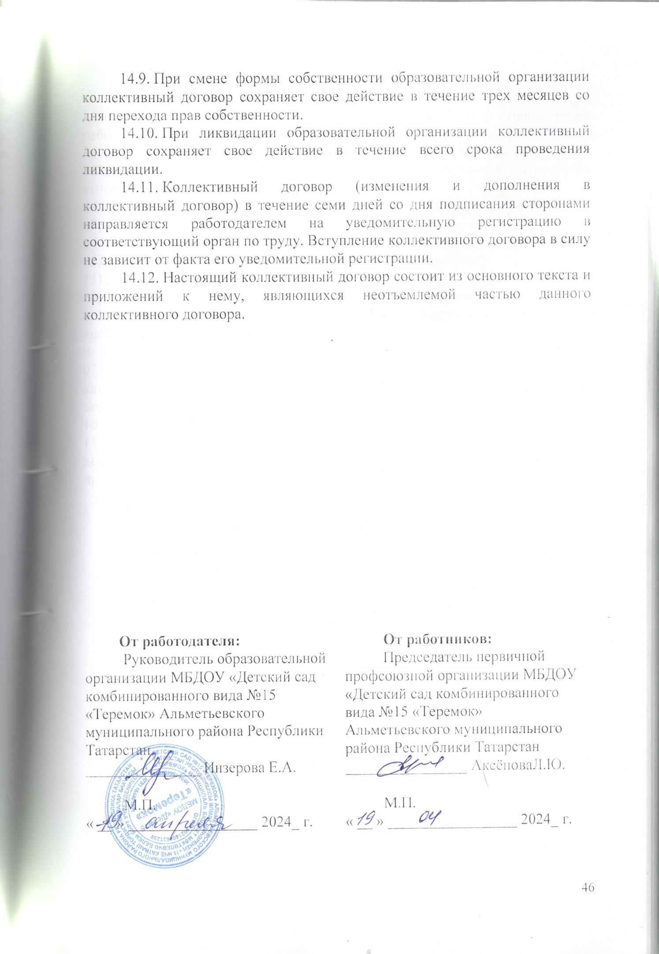
Приложения.

1.Положение об использовании премиальной части фонда оплаты труда работников МБДОУ № 15 «Теремок».
2.Положение об условиях оплаты труда МБДОУ № 15 «Теремок»
3.Положение о порядке распределения стимулирующих выплат за качество выполняемых работ МБДОУ № 15 «Теремок».
4.Положение о комиссии по урегулированию споров между участниками образовательных отношений.
5.Положение о нормах профессиональной этики педагогических работников.
6.Положение о длительном отпуске сроком до одного года.
7.Права и льготы, предоставляемые педагогическим работникам образовательной организации при подготовке и проведении аттестации.
8. Положение о получении и расходовании средств, поступивших от внебюджетной деятельности.
9. Положение «Распределение выплат в рамках Указа Президента РФ от 07.05.2012 года № 597 по доведению средней заработной платы отдельных категорий работников учреждений образования до среднего значения по экономике в Республике Татарстан».
10. Положение о СИЗ.
11. Список рабочих мест, на которых работникам установлен дополнительный отпуск за наличие вредных и (или) опасных производственных факторов.

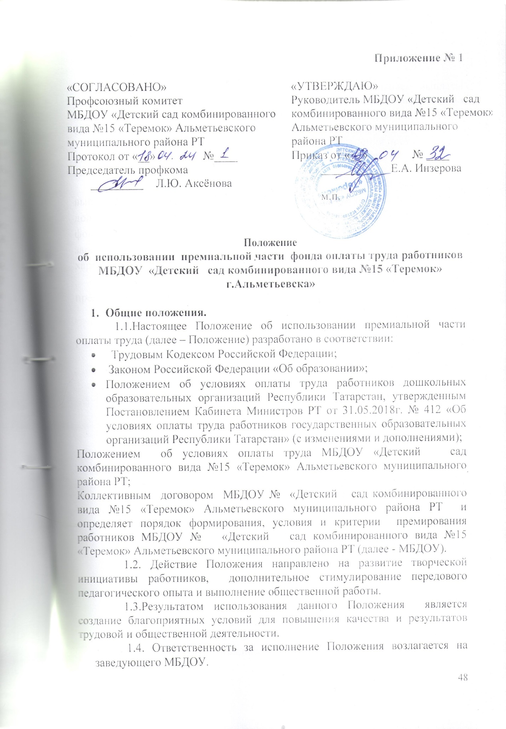

2. Формирование фонда премирования
2.1. Премиальные и иные поощрительные выплаты устанавливаются работникам по основному месту работы единовременно за квартал в связи с юбилейными датами, получением знаков отличия, благодарственных писем, грамот, наград и иными основаниями.
  - Размеры, порядок и условия осуществления премиальных и иных поощрительных выплат по итогам работы определяются настоящим Положением и коллективным договором.
2.3.Размер фонда оплаты труда, предусмотренного на премиальные выплаты работникам профессиональных квалификационных групп должностей работников учреждения, составляет не менее 2 процентов от фонда оплаты труда, предусмотренного на выплату окладов (ставок заработной платы, должностных окладов), выплат стимулирующего характера работникам по основному месту работы и основной должности.
2.4. Фонд экономии заработной платы также может использоваться на премиальные выплаты работникам ДОУ.
3.Основные критерии оценки труда работников
3.1. Размеры премий определяется решением Комиссии по распределению ежеквартального материального поощрения.
3.2. Основные показатели премирования:
- в связи с юбилейными датами ( женщины – 50 и 55 лет, мужчины -50 и 60 лет в размере 2000 руб. );
- единовременная выплата работникам при увольнении по собственному желанию впервые после достижения пенсионного возраста либо приобретения права на досрочную трудовую пенсию по старости, проработавшим в системе образования Альметьевского муниципального района 15 и более лет, материального вознаграждения в размере базового оклада, менее 15 лет – половину базового оклада;
- председателю первичной профсоюзной организации – 500 руб, при получении знаков отличия 1000 руб единовременно;
- благодарственных писем, грамот, наград: МО и Н РФ и Н РТ – 1000 руб, Муниципальные – 500 руб;
- организацию работ по обеспечению охраны труда и техники безопасности воспитанников и сотрудников;
- обеспечение контроля за питанием детей (качество, охват, санитарно-гигиенические требования);
- качество выполнения общественных работ (профсоюзная работа, опека и попечительство, работа в составе комиссий, оргкомитетов по проведению общих мероприятий, проведение утренников и праздников с воспитанниками, участие в экологических субботниках и др.);
- ведение и оформление документации (документы строгой отчетности, протоколов, попечительского совета)
- работа с пенсионерами 300 руб;
- работа с молодыми специалистами (председатель молодежного комитета, молодёжный актив и др. 300 руб;
- качество производственного контроля;
- административно-технический персонал премируется за работу, не входящую в круг основных обязанностей;
- Победителям Международных, Российских и Республиканских конкурсов ( 1 место – 1000 руб, 2 место – 700 руб, 3 место – 500 руб) Муниципальных за 1 – 3 места по 300 руб, участникам – 200 руб;
- за участие в подготовке и проведении открытых мероприятий районного, городского, республиканского масштабов;
- за особые успехи в работе, отмеченные благодарностям администрации, оформленные приказом по ДОУ - 300;
- выполнение плана детодней по группам свыше 80-85% воспитателям – 500 руб, младшим воспитателям – 500 руб.;
- за выполнение общественных работ, не входящих в круг должностных обязанностей, перечисленных выше.
З.3. Решение Комиссии оформляется протоколом, согласовывается с профкомом, и утверждается приказом заведующей ДОУ.

4. Порядок премирования работников
4.1. Размеры премий определяются решением Комиссии по распределению премиального поощрения.
4.2. Премирование работников МБДОУ производится 1 раз в квартал по итогам работы за истекший период.
4.3. Решение Комиссии оформляется протоколом и утверждается приказом заведующей ДОУ.
5. Заключительные положения
5.1. Данное Положение рассматривается на общем собрании трудового коллектива, согласовывается с профсоюзным комитетом первичной профсоюзной организации, и утверждается приказом заведующей.
5.2. Срок действия Положения с 19.04.2024 года по 19.04.2026 года.
5.3. Дополнения и изменения к данному Положения вносятся по предложению профсоюзного комитета или администрации МБДОУ и рассматриваются на общем собрании трудового коллектива
5.4. Настоящее Положение действует до принятия нового с даты введения его в действие приказом заведующей МБДОУ, но не более, чем 2 года.
5.5. Положение может быть пролонгировано, но не более, чем на 1 год.

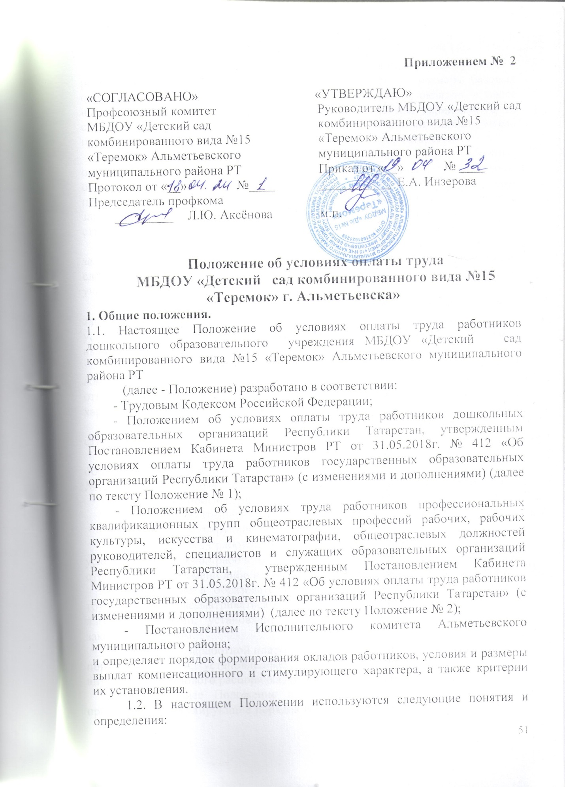

система оплаты труда – совокупность норм, определяющих условия и размеры оплаты труда работников организаций, включая размеры базовых окладов, базовых ставок заработной платы, должностных окладов, а также выплаты компенсационного и стимулирующего характера, установленных в соответствии с федеральным законодательством и иными нормативными правовыми актами Российской Федерации и Республики Татарстан;
базовый оклад – оклад, ставка заработной платы работника организации, установленные ему за исполнение трудовых (должностных) обязанностей за календарный месяц либо за норму труда (норму часов педагогической работы в неделю (в год) за ставку заработной платы) в зависимости от сложности выполняемых работ без учета выплат стимулирующего и компенсационного характера;
должностной оклад – фиксированный размер оплаты труда работника за исполнение трудовых (должностных) обязанностей определенной сложности за календарный месяц за фактически отработанное время без учета компенсационных и стимулирующих выплат;
заработная плата (оплата труда работника) – вознаграждение за труд в зависимости от квалификации работника, сложности, количества, качества и условий выполняемой работы, а также компенсационные и стимулирующие выплаты;
выплаты компенсационного характера – доплаты и надбавки компенсационного характера, в том числе за работу в условиях, отклоняющихся от нормальных, и иные выплаты компенсационного характера;
выплаты стимулирующего характера – доплаты и надбавки стимулирующего характера, премии и иные поощрительные выплаты.

1.3. Заработная плата (оплата труда работника) работников дошкольной образовательной организации МБДОУ «Детский сад комбинированного вида №15 «Теремок» г. Альметьевска» (далее – МБДОУ) определяется исходя из:
- должностных окладов;
- выплат компенсационного характера;
- выплат стимулирующего характера.
1.4. Оплата труда работников, занятых по совместительству, а также на условиях неполного рабочего времени, производится пропорционально отработанному времени либо в зависимости от выполненного объема работ.
1.5. Введение в образовательной организации новых систем оплаты труда не может рассматриваться как основание для отказа от предоставления льгот и гарантий, установленных коллективным договором, трудовым законодательством.
1.6. Выплата заработной платы работникам организации производится в порядке и сроки, установленные коллективным договором, Правилами внутреннего трудового распорядка, трудовым договором.
1.7. Настоящее Положение и иные локальные нормативные акты организации, регулирующие порядок и условия выплат компенсационного и стимулирующего характера, утверждается по согласованию с профсоюзным комитетом.

2. Норма часов за базовую ставку заработной платы (базовый оклад) работников дошкольного образования.
2.1. Продолжительность рабочего времени (норма часов педагогической работы за ставку заработной платы) педагогических работников определяется Приказом Министерства образования и науки РФ от 22.12.2014г. № 1601 «О продолжительности рабочего времени (нормах часов педагогической работы за ставку заработной платы) педагогических работников и о порядке определения учебной нагрузки педагогических работников, оговариваемой в трудовом договоре».
2.2. Продолжительность рабочего времени работников профессиональных квалификационных групп общеотраслевых профессий рабочих, медицинских работников, общеотраслевых должностей руководителей, специалистов и служащих дошкольной образовательной организации определяется в соответствии с Трудовым кодексом РФ.

3. Порядок формирования должностных окладов работников дошкольной образовательной организации.
3.1. Размеры базовых окладов, формулы определения размеров должностных окладов, компенсационных и стимулирующих выплат, устанавливаются Постановлениями №1 и №2 в соответствии с требованиями к профессиональной подготовке (уровень образования) и уровню квалификации, которые необходимы для осуществления соответствующей профессиональной деятельности, с учетом сложности и объема выполняемой работы.
3.2. В случае принятия работника на должности с уровнем образования ниже уровня, установленного Единым квалификационным справочником должностей руководителей, специалистов и служащих или профессиональных стандартов, базовый оклад такому работнику устанавливается в соответствии с требуемым уровнем образования.
3.3. При наличии у работника уровня образования выше уровня, установленного Единым квалификационным справочником должностей руководителей, специалистов и служащих или профессиональных стандартов, базовый оклад такому работнику устанавливается в соответствии с требуемым уровнем образования.

4. Компенсационные выплаты.
4.1. Выплаты компенсационного характера, осуществляемые на основании Положения №1 работникам профессиональных квалификационных групп должностей работников в дошкольных образовательных организациях.

4.1.1. К выплатам компенсационного характера, осуществляемым работникам, относящимся к профессиональной квалификационной группе должностей работников учебно-вспомогательного персонала и профессионально-квалификационной группе должностей педагогических работников, относятся:

- выплаты специалистам за работу в сельской местности;
- выплаты работникам, занятым на работах с вредными и (или) опасными условиями труда;
- выплаты при выполнении работ различной квалификации, совмещении профессий (должностей), сверхурочной работе, работе в ночное время и при выполнении работ в других условиях, отклоняющихся от нормальных;
- выплаты компенсационного характера за работу с определенными категориями воспитанников (обучающихся), с ограниченными возможностями здоровья;
- выплаты компенсационного характера за работу в дошкольных образовательных организациях для детей с ограниченными возможностями здоровья работникам профессионально-квалификационной групп должностей медицинских и фармацевтических работников в дошкольных образовательных организациях.
4.1.2. Выплаты компенсационного характера работникам, занятым на работах с вредными и (или) опасными условиями труда, и за работу в условиях, отклоняющихся от нормальных (при выполнении работ различной квалификации, совмещении профессий (должностей), сверхурочной работе, работе в ночное время и при выполнении работ в других условиях, отклоняющихся от нормальных).
4.1.3. Выплаты за работу в условиях, отклоняющихся от нормальных (при выполнении работ различной квалификации, совмещении профессий (должностей), сверхурочной работы, работы в ночное время и при выполнении работ в других условиях, отклоняющихся от нормальных), устанавливаются за каждый час работы в ночное время в повышенном размере по сравнению с работой в нормальных условиях, но не ниже размеров, определенных законами и иными нормативными правовыми актами.
Выплаты компенсационного характера работникам, в случаях выполнения работ в условиях, отклоняющихся от нормальных, устанавливаются с учетом статей 149-154 Трудового кодекса РФ.
4.1.4. В случае привлечения работника к работе в установленный ему графиком выходной день или нерабочий праздничный день работа оплачивается не менее чем в двойном размере. Работникам, получающим должностной оклад, работа оплачивается в размере не менее одинарной дневной или часовой базовой ставки сверх оклада, если она производилась в выходной и нерабочий праздничный день в пределах месячной нормы рабочего времени, и в размере не менее двойной часовой или дневной ставки сверх базового оклада, если работа производилась сверх месячной нормы.
По желанию работника, работавшего в выходной или нерабочий праздничный день, ему может быть предоставлен другой день отдыха. В этом случае работа в нерабочий праздничный день оплачивается в одинарном размере, а день отдыха оплате не подлежит.
4.1.5. Оплата труда работников, занятых на работах с вредными и (или) опасными условиями труда, устанавливается в повышенном размере по сравнению с окладами (должностными окладами), ставками заработной платы, установленными для различных видов работ с нормальными условиями труда, на основании специальной оценки условий труда в размере 4 процентов должностного оклада.
Выплаты компенсационного характера работникам, занятым на тяжелых работах, работах с вредными и (или) опасными и иными особыми условиями труда, устанавливаются в соответствии со статьей 147 Трудового кодекса РФ.
4.1.6. Выплаты компенсационного характера за работу с определенными категориями воспитанников (обучающихся), с ограниченными возможностями здоровья предоставляются работникам в дошкольной образовательной организации.
4.1.7. При работе педагогических и учебно-вспомогательных работников в образовательных организациях с определенными категориями воспитанников предусматривается предоставление выплат компенсационного характера по нескольким основаниям, размер выплат рассчитывается по каждому основанию отдельно.
4.1.8. Перечень должностей работников, которым с учетом конкретных условий работы в данной организации, подразделении и должности устанавливаются надбавки компенсационного характера, утверждается по согласованию с выборным профсоюзным органом.
4.2. Выплаты компенсационного характера, осуществляемые на основании Положения №2 работникам профессиональных квалификационных групп общеотраслевых профессий рабочих, общеотраслевых должностей руководителей, специалистов и служащих образовательных организаций.
4.2.1. К выплатам компенсационного характера, осуществляемым работникам профессиональных квалификационных групп общеотраслевых профессий рабочих, общеотраслевых должностей руководителей, специалистов и служащих образовательных организаций, относятся:
- выплаты работникам, занятым на работах с вредными и (или) опасными условиями труда;
- выплаты за работу в условиях, отклоняющихся от нормальных (при выполнении работ различной квалификации, совмещении профессий (должностей), сверхурочной работе, работе в ночное время и при выполнении работ в других условиях, отклоняющихся от нормальных).
4.2.2. Выплаты компенсационного характера работникам, занятым на работах с вредными и (или) опасными условиями труда, и за работу в условиях, отклоняющихся от нормальных (совмещение профессий (должностей), сверхурочная работа, работа в ночное время, расширение зон обслуживания, увеличение объема работы или исполнение обязанностей временно отсутствующего работника без освобождения от работы, определенной трудовым договором, работа в выходные и нерабочие праздничные дни), устанавливаются в соответствии с законодательством и в пределах утвержденного фонда оплаты труда организации на соответствующий финансовый год.
4.2.3. Выплаты за работу в условиях, отклоняющихся от нормальных, устанавливаются в следующих размерах:
- каждый час работы в ночное время оплачивается в повышенном размере по сравнению с работой в нормальных условиях, но не ниже размеров, установленных трудовым законодательством и иными нормативными правовыми актами, содержащими нормы трудового права;
- в случае привлечения работника к работе в установленный ему графиком выходной день или нерабочий праздничный день работа оплачивается не менее чем в двойном размере;
- работникам, получающим должностной оклад, в размере не менее одинарной дневной или часовой базовой ставки сверх оклада, если работа в выходной и нерабочий праздничный день производилась в пределах месячной нормы рабочего времени, и в размере не менее двойной дневной или часовой ставки сверх базового оклада, если работа производилась сверх месячной нормы;
- по желанию работника, работавшего в выходной или нерабочий праздничный день, ему может быть предоставлен другой день отдыха. В этом случае работа в нерабочий праздничный день оплачивается в одинарном размере, а день отдыха оплате не подлежит;
- оплата труда работников, занятых на работах с вредными и (или) опасными условиями труда, устанавливается в повышенном размере по сравнению с окладами (должностными окладами), ставками заработной платы, установленными для различных видов работ с нормальными условиями труда, на основании специальной оценки условий труда в размере не менее 4 процентов базового оклада;
- при совмещении профессий (должностей), расширении зон обслуживания, увеличении объема работы или исполнении обязанностей временно отсутствующего работника без освобождения от работы, определенной трудовым договором, работнику производится доплата, размер которой устанавливается по соглашению сторон трудового договора с учетом содержания и (или) объема дополнительной работы.
4.3. Размеры выплат компенсационного характера не могут быть ниже предусмотренных трудовым законодательством и иными нормативными правовыми актами РФ, Республики Татарстан, содержащими нормы трудового права.
4.4. Выплаты компенсационного характера, размеры и условия их осуществления устанавливаются коллективным договором, соглашениями, настоящим Положением и иными локальными нормативными актами организации.

5. Выплаты стимулирующего характера.
5.1. Выплаты стимулирующего характера, осуществляемые на основании Положения №1, работникам профессиональных квалификационных групп должностей работников в дошкольных образовательных организациях.
5.1.1. К выплатам стимулирующего характера относятся выплаты, направленные на стимулирование работника к качественному результату труда, а также поощрение за выполненную работу.
5.1.2. Выплаты стимулирующего характера включают в себя:
- выплаты за специфику образовательной программы, за специфику деятельности;
- выплаты за наличие государственных наград;
- выплаты за сложность и напряженность работы;
- выплаты за стаж работы по профилю;
- выплаты за квалификационную категорию;
- выплаты за качество выполняемых работ;
- премиальные и иные поощрительные выплаты.
5.1.3. Порядок, условия выплат стимулирующего характера за специфику образовательной программы, специфику деятельности, наличие государственных наград, сложность и напряженность работы, стаж работы по профилю, квалификационную категорию, в частности, формулы расчета выплат, размер надбавок и процентов, квалификационная категория, квалификационный уровень, наименование должностей работников профессионально – квалификационной группы, группа по стажу, время работы в которых засчитывается в стаж работы по должности, предельный совокупный размер весовых коэффициентов по критериям эффективности деятельности работников, определяются Положением №3.
5.1.4. Размеры, порядок и условия осуществления работникам организации выплат стимулирующего характера, как выплаты за качество выполняемых работ, премиальные и иные поощрительные выплаты, определяются локальными нормативными актами организации и коллективным договором.
5.1.5. Выплаты за квалификационную категорию предоставляются работникам профессионально-квалификационных должностных групп педагогических работников при наличии у них действующей квалификационной категории в пределах срока действия квалификационной категории.
5.1.6. Выплаты за специфику образовательной программы предоставляется педагогическим работникам, которым установлена норма часов педагогической работы в неделю за ставку заработной платы.
5.1.7. При работе педагогических работников в организации с определенными категориями воспитанников, предусматривающих предоставление выплат за специфику образовательной программы по нескольким основаниям, размер выплат за специфику образовательной программы рассчитывается по каждому основанию.
Перечень должностей работников, которым с учетом конкретных условий работы в данной организации, подразделении и должности устанавливаются надбавки за специфику образовательной программы, утверждается по согласованию с выборным профсоюзным органом (профсоюзным комитетом).
5.1.8. Установление размеров выплат за наличие государственных наград производится со дня присвоения государственной награды. Работникам, имеющим две и более государственные награды, выплата за наличие государственных наград устанавливается по одной из них по выбору работника.
5.1.9. Время работы в должностях помощника воспитателя и младшего воспитателя засчитывается в стаж педагогической работы при условии, если в период работы на этих должностях работник имел педагогическое образование или обучался в образовательной организации высшего образования или профессиональной образовательной организации.
5.1.10. Работникам организации время педагогической работы в образовательных организациях, выполняемой помимо основной работы на условиях почасовой оплаты, включается в педагогический стаж, если ее объем (в одной или нескольких образовательных организациях) составляет не менее 180 часов в учебном году.
В педагогический стаж засчитываются только те месяцы, в течение которых выполнялась педагогическая работа.
5.1.11. Выплаты за стаж работы по профилю устанавливаются по группам по стажу в разрезе профессионально-квалификационных групп и квалификационных уровней в зависимости от продолжительности работы по профилю.
В стаж педагогической работы засчитывается педагогическая, руководящая и методическая работа в образовательных организациях.
5.1.12 Выплаты за сложность и напряженность работы предоставляются работникам профессиональных квалификационных групп должностей педагогических работников за работу с определенными категориями воспитанников (обучающихся).
5.1.13. Выплаты за квалификационную категорию предоставляются медицинским работникам, занятым по специальностям, предусматривающим в соответствии с тарифно-квалификационными характеристиками присвоение квалификационных категорий по итогам аттестации в разрезе профессионально-квалификационных групп.
5.1.14. Перечень должностей медицинских работников, которым с учетом конкретных условий работы в данном учреждении, подразделении и должности устанавливаются надбавки за специфику деятельности, утверждается по согласованию с выборным профсоюзным органом.
5.1.15. Выплаты за стаж работы по профилю устанавливаются медицинским работникам по группам по стажу в разрезе профессионально-квалификационных групп в зависимости от продолжительности работы по профилю.
5.1.16. Выплаты за качество выполняемых работ устанавливаются работникам по основному месту работы и основной должности по результатам труда за определенный период времени.
Основным критерием, влияющим на размер выплат за качество выполняемых работ, является достижение пороговых значений критериев оценки эффективности деятельности работников организаций.
5.1.17. Критерии оценки эффективности деятельности работников утверждаются руководителем организации по согласованию с профсоюзным органом.
Значения критерий оценки эффективности деятельности работников организаций и условия осуществления выплат определяются ежегодно на основании задач, поставленных перед организацией.
5.1.18. Размер фонда оплаты труда на выплаты стимулирующего характера за качество выполняемых работ определяется в соответствии с Положением 1.
5.1.19. Премиальные и иные поощрительные выплаты устанавливаются работникам по основному месту работы единовременно за определенный период времени (месяц, квартал, год) в связи с юбилейными датами, получением знаков отличия, благодарственных писем, грамот, государственных наград, надбавка молодым специалистам и по иным основаниям, установленным локальными актами и коллективными договорами организации.
5.1.20. Размер фонда оплаты труда, предусмотренного на премиальные выплаты работникам организации, составляет не менее 2 процентов от фонда оплаты труда, предусмотренного на выплату окладов (ставок заработной платы, должностных окладов), выплат стимулирующего характера работникам по основному месту работы и основной должности.
5.2. Выплаты стимулирующего характера, осуществляемые на основании Положения №2, работникам профессиональных квалификационных групп общеотраслевых профессий рабочих, общеотраслевых должностей руководителей, специалистов и служащих образовательных организаций.
5.2.1. К выплатам стимулирующего характера, производимым работникам профессиональных квалификационных групп общеотраслевых профессий рабочих, общеотраслевых должностей руководителей, специалистов и служащих образовательных организаций, относятся:
- выплаты за интенсивность труда;
- выплаты за наличие государственных наград;
- выплаты за стаж работы по должности;
- премиальные и иные поощрительные выплаты.
5.2.2. Размеры и условия осуществления выплат стимулирующего характера за интенсивность труда, наличие государственных наград, за стаж работы по должности, в частности, формулы расчета выплат, размер надбавок и процентов, наименование должностей работников профессионально – квалификационной группы, стаж работы по должности, время работы по которым засчитывается в стаж работы по должности, определяются Положением №3.
5.2.3. Размеры, порядок и условия осуществления выплат стимулирующего характера как премиальные и иные поощрительные выплаты, определяются локальным нормативным актом организации и коллективным договором.
5.2.4. Премиальные и иные поощрительные выплаты устанавливаются работникам за определенный период времени (месяц, квартал, год), а также единовременно в связи с юбилейными датами, получением знаков отличия, благодарственных писем, грамот, наград и по иным основаниям, установленным локальными нормативными актами и коллективными договорами организации.
5.2.5. Рекомендуемый размер фонда оплаты труда, предусмотренного на премиальные выплаты работникам профессиональных квалификационных групп общеотраслевых профессий рабочих, общеотраслевых должностей руководителей, специалистов и служащих, составляет не менее 2 процентов фонда оплаты труда, предусмотренного на выплату окладов (ставок заработной платы, должностных окладов) и иных выплат стимулирующего характера работникам по основному месту работы.

6. Порядок определения заработной платы руководителя дошкольного образовательного учреждения, заместителя руководителя дошкольного образовательного учреждения.
6.1. Заработная плата руководителей организаций, их заместителей состоит из должностных окладов, выплат компенсационного и стимулирующего характера.
6.2. Должностной оклад руководителя организации устанавливается учредителем один раз в год на начало учебного года в зависимости от группы по оплате труда.
Группа по оплате труда руководителя организации определяется в зависимости от численности воспитанников.
Группа по оплате труда, численность воспитанников, базовый оклад руководителя, размер выплат стимулирующего характера определяются Положением № 1.
6.3. Должностные оклады заместителей руководителя устанавливаются на 20 – 30 процентов ниже должностных окладов руководителей организации.
6.4. Руководитель может устанавливать заместителям руководителя выплаты стимулирующего характера за качество выполняемых работ с учетом результатов их деятельности, определенных на основании критериев эффективности их деятельности.
Выплаты стимулирующего характера заместителям руководителя, могут осуществляться ежемесячно, ежеквартально, по итогам работы за год, за выполнение важных и особо важных заданий.
Предельный размер выплат стимулирующего характера заместителям руководителя устанавливается на уровне до 70 процентов выплат стимулирующего характера руководителя организации.
6.5. Типовые критерии эффективности деятельности руководителей, заместителей руководителей и их весовые коэффициенты утверждаются Министерством образования и науки Республики Татарстан.
6.6. Выплаты компенсационного характера устанавливаются для руководителя организации, его заместителей, в соответствии с Трудовым кодексом Российской Федерации.

7. Порядок формирования фонда оплаты труда дошкольного образовательного учреждения.
7.1. Формирование фонда оплаты труда дошкольной образовательной организации осуществляется в пределах объема средств образовательной организации на текущий финансовый год, определенного в соответствии с нормативами, количеством оказываемых услуг, и отражается в плане финансово-хозяйственной деятельности дошкольной образовательной организации.

8. Заключительные положения.
8.1. Во всем, что касается заработной платы и что не предусмотрено нормами данного Положения работники руководствуются трудовым законодательством, иными нормативными правовыми актами, содержащими нормы трудового права, соглашениями, коллективным договором, трудовыми договорами, локальными нормативными актами.

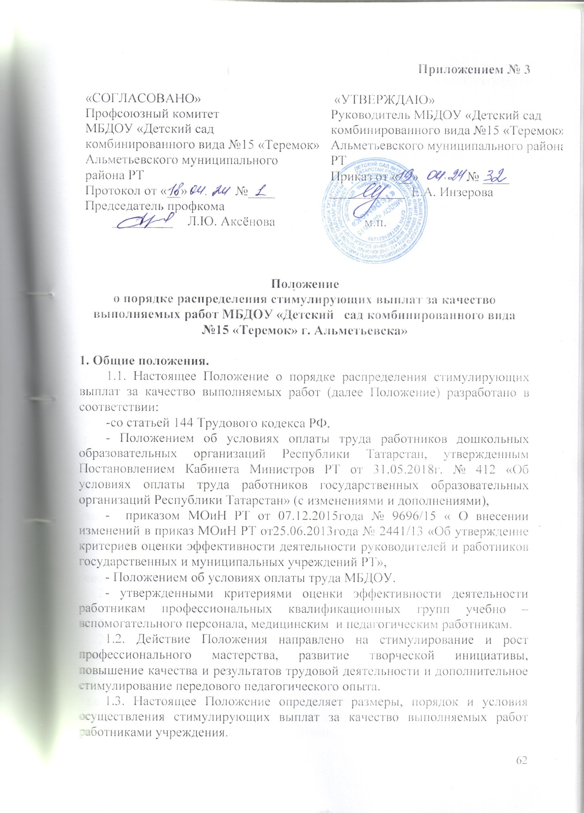

1.4. Выплаты за качество выполняемых работ устанавливаются работникам организации по основному месту работы и основной должности по результатам труда за определенный период времени.
1.6. Основным критерием, влияющим на размер выплат за качество выполняемых работ, является достижение пороговых значений критериев оценки эффективности и деятельности работников учреждения.
1.5. Настоящее Положение утверждается руководителем организации по согласованию с профсоюзным комитетом организации и действует как часть коллективного договора.
1.7. Положение распространяется на следующие категории работников:
- младший воспитатель,
- инструктор по физической культуре,
- музыкальный руководитель,
- воспитатель,
- педагог-психолог,
- старший воспитатель,
- учитель-дефектолог,
- учитель-логопед (логопед),
- медицинская сестра,
- старшая медицинская сестра.
2.Порядок проведения оценки результативности деятельности работников.
2.1. Для проведения объективной внешней оценки результативности профессиональной деятельности работников в детском саду приказом руководителя по согласованию с профкомом создается Комиссия по распределению стимулирующих выплат работникам (далее Комиссия), состоящая из представителей администрации детского сада, председателя профкома или членов профкома, представителей трудового коллектива.
2.2. Комиссия действует на основании Положения, утвержденного заведующим детским садом и согласованного с профсоюзным комитетом детского сада.
2.3. Председателем комиссии назначается заведующий детским садом, который несет полную ответственность за работу комиссии, грамотное и своевременное оформление документов.
2.4. Результаты работы Комиссии оформляются протоколами, срок хранения которых 5 лет. Протоколы хранятся у заведующего детским садом.
2.5. Комиссией разрабатывается диапазон баллов по каждому критерию.
2.6. Основанием для оценки результативности работников служат мониторинг, проводимый администрацией, оценочный лист и портфолио педагогов.
2.7. Портфель профессиональных достижений педагогических работников, т.е. индивидуальная папка, должны содержать личные профессиональные достижения в дошкольном учреждении, результаты воспитания и развития, анализ заболеваемости воспитанников, вклад в развитие системы дошкольного образования за определенный период времени, а также участие в общественной жизни учреждения.
Портфолио заполняется педагогическими работниками самостоятельно, в соответствии с логикой отражения результатов их профессиональной деятельности, на основе утвержденных настоящим Положением критериев и содержит самооценку их труда.
Другие работники учреждения передают в Комиссию заполненные собственноручно оценочные листы, содержащие самооценку показателей результативности.
2.8. Комиссия на основании всех материалов (мониторинг администрации, портфолио, оценочный лист работника) составляет итоговый оценочный лист с указанием баллов по максимально возможному количеству критериев и показателей для каждого работника образовательного учреждения и утверждает его на своем заседании.
Решение комиссии принимается на основе открытого голосования, путем подсчета простого большинства голосов.
Работники вправе ознакомиться с данными оценки собственной профессиональной деятельности.
2.9. С момента ознакомления с оценочным листом в течение 2 дней работник вправе подать, а комиссия обязана принять обоснованное письменное заявление работника о его несогласии с оценкой результативности его профессиональной деятельности.
Основанием для подачи такого заявления работником может быть только факт (факты) нарушения установленным настоящим Положением норм, а также технические ошибки при работе с текстами, таблицами, цифровыми данными и т.п. Апелляция работников по другим основаниям комиссией не принимается и не рассматривается.
2.10. Комиссия обязана осуществить проверку обоснованного заявления работника и дать ему обоснованный ответ по результатам проверки в течение 3 дней после принятия заявления работника.
В случае установления в ходе проверки факта нарушения норм настоящего Положения, повлекшего ошибочную оценку профессиональной деятельности работника, выраженную в оценочных баллах, комиссия принимает меры для исправления допущенного ошибочного оценивания.
Обсуждение обращения заносится в протокол комиссии.
2.11. По истечении 3 дней решение Комиссии об утверждении оценочного листа вступает в силу. Решение Комиссии оформляется протоколом.
2.10. Руководитель организации на основании протокола Комиссии в 2-х дневный срок, издает приказ об утверждении размеров стимулирующих выплат.
2.11. Стимулирующие выплаты работникам выплачиваются ежемесячно.
3.Периодичность подачи и сроки рассмотрения оценочных листов.
3.1. Определяются следующие отчетные периоды:
- Первый – сентябрь, октябрь, ноябрь, декабрь, январь, февраль
- Второй – март, апрель, май. июнь, июль, август.
3.2. Если работник переводится на работу в другое дошкольное образовательное учреждение на ту же должность, за ним сохраняются стимулирующие выплаты, установленные ему по предыдущему месту работы за отчетный период, при предоставлении выписки из приказа руководителя с прежнего места работы.
Вновь принятым работникам стимулирующие выплаты устанавливаются за отработанный отчетный период (но не ранее, чем за три месяца).
3.3. Устанавливаются следующие сроки рассмотрения оценочных листов:
- Работники сдают оценочные листы в Комиссию до 10 числа отчетного периода.
- Комиссия рассматривает представленные материалы 10-12 числа отчетного периода.
- 13-15 числа отчетного периода работники могут обратиться в комиссию с аппеляцией.
- После 18 числа отчетного периода итоговая ведомость передается в бухгалтерию УО АМР РТ для начисления заработной платы на установленный срок.
4. Критерии и показатели для распределения стимулирующих выплат
4.1. Критерии оценки эффективности деятельности работников организации разрабатываются на основании примерных критериев (Положение об условиях оплаты труда работников общеобразовательных организаций Республики Татарстан, утвержденным Постановлением Кабинета Министров РТ от 31.05.2018г. № 412 «Об условиях оплаты труда работников государственных образовательных организаций Республики Татарстан» (с изменениями и дополнениями), приказа МОиН РТ от 07.12.2015года № 9696/15 « О внесении изменений в приказ МОиН РТ от 25.06.2013года № 2441/13 « Об утверждение критериев оценки эффективности деятельности руководителей и работников государственных и муниципальных учреждений РТ») и обсуждаются на заседании педагогического совета, утверждаются руководителем, по согласованию с профсоюзным комитетом учреждения.
4.1. Значение критериев оценки и условий осуществления выплат определяется ежегодно на основании задач, поставленных перед учреждением.
4.2. При определении размера стимулирующих надбавок по результатам труда работникам организации каждому показателю устанавливается одинаковая первоначальная балльная оценка, равная 1, а в зависимости от значимости показателя определяется весовой коэффициент показателя.
Каждому критерию присваивается определенное максимальное количество баллов.
4.3. Основным критерием, влияющим на размер выплат за качество выполняемых работ являются достижения пороговых значений критериев оценки эффективной деятельности работников организации.
4.4. Предельный совокупный размер весовых коэффициентов по критериям эффективности деятельности работников составляет:
- младший воспитатель – 35,
- инструктор по физической культуре – 45,
- музыкальный руководитель – 45,
- воспитатель – 55,
- педагог-психолог – 55,
- старший воспитатель - 60
- учитель-дефектолог – 60,
- учитель-логопед (логопед) – 60,
- медицинская сестра – 40,
- старшая медицинская сестра – 50.
4.5. Предельный уровень выплат стимулирующего характера заместителям руководителя, определяется на уровне 70 процентов выплат стимулирующего характера руководителя организации.
5. Заключительные положения.
5.1. Настоящее Положение распространяется на работников дошкольного учреждения, указанных в п. 1.7. и действует до принятия нового.

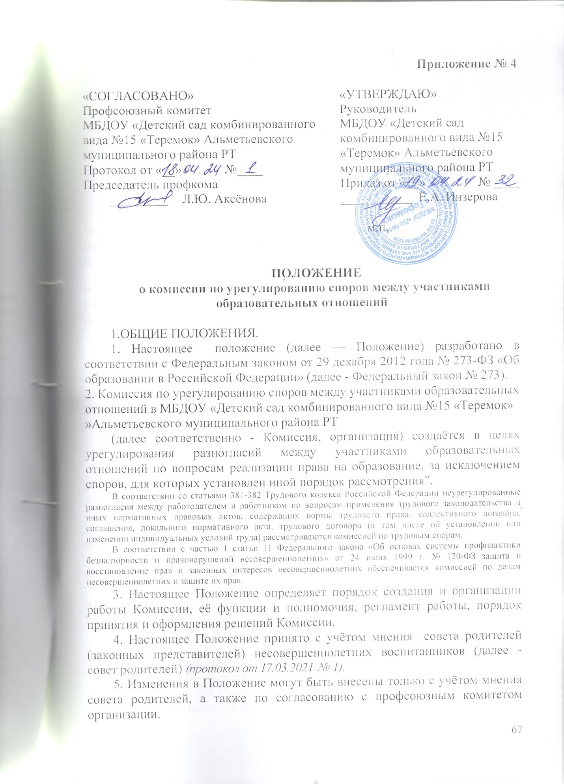

6. Комиссия руководствуется в своей деятельности Конституцией Российской Федерации, Федеральным законом № 273, а также другими федеральными законами, иными нормативными правовыми актами Российской Федерации, законами и иными нормативными правовыми актами субъектов Российской Федерации, содержащими нормы, регулирующие отношения в сфере образования, локальными нормативными актами образовательной организации, коллективным договором и настоящим Положением.

2. ПОРЯДОК СОЗДАНИЯ И РАБОТЫ КОМИССИИ.
7. Комиссия создаётся приказом руководителя организации из равного числа представителей родителей (законных представителей) несовершеннолетних воспитанников и представителей работников организации в количестве не менее 3 (трёх) человек от каждой стороны.
8. Делегирование представителей участников образовательных отношений в состав Комиссии осуществляется соответственно советом родителей (законных представителей) несовершеннолетних воспитанников и профсоюзным комитетом организации.
9.Срок полномочий Комиссии — (устанавливается сторонами).
10. Досрочное прекращение полномочий члена Комиссии предусмотрено в следующих случаях:
1 ) на основании личного заявления члена Комиссии об исключении из её состава;
2) по требованию не менее 2/3 членов Комиссии, выраженному в письменной форме;
3) в случае прекращения членом Комиссии образовательных или трудовых отношений с организацией.
11. В случае досрочного прекращения полномочий члена Комиссии в её состав делегируется иной представитель соответствующей категории участников образовательных отношений в порядке, установленном пунктом 8 настоящего Положения.
12. Члены Комиссии осуществляют свою деятельность на безвозмездной основе
13. Комиссия избирает из своего состава председателя, заместителя председателя и секретаря.
14. Координацию деятельности Комиссией осуществляет председатель, избираемый простым большинством голосов членов Комиссии из числа лиц, входящих в её состав.
15. Председатель Комиссии осуществляет следующие функции и полномочия:
1) распределение обязанностей между членами Комиссии;
2) утверждение повестки заседаний Комиссии;
3) созыв заседаний Комиссии;
4) председательство на заседаниях Комиссии;
5) подписание протоколов заседаний и иных исходящих документов Комиссии;
6) общий контроль за исполнением решений, принятых Комиссией.
16.Заместитель председателя Комиссии назначается решением председателя Комиссии из числа её членов.
17. Заместитель председателя Комиссии осуществляет следующие функции и полномочия:
1) координация работы членов Комиссии;
2) подготовка документов, вносимых на рассмотрение Комиссии;
3) выполнение обязанностей председателя Комиссии в случае его отсутствия.
18. Секретарь Комиссии назначается решением председателя Комиссии из числа её членов.
19. Секретарь Комиссии осуществляет следующие функции:
1) регистрация заявлений, поступивших в Комиссию;
2) информирование членов Комиссии в срок не позднее 5 рабочих дней до дня проведения заседания Комиссии о дате, времени, месте и повестке заседания;
3) ведение и оформление протоколов заседаний Комиссии;
4) составление выписок из протоколов заседаний Комиссии и предоставление их лицам и органам, указанным в пункте 41 настоящего Положения;
5) обеспечение текущего хранения документов и материалов Комиссии, а также обеспечение их сохранности.
20.Члены Комиссии имеют право:
1) участвовать в подготовке заседаний Комиссии;
2) обращаться к председателю Комиссии по вопросам, относящимся к компетенции Комиссии;
3) запрашивать у руководителя организации информацию по вопросам, относящимся к компетенции Комиссии;
4) в случае предполагаемого отсутствия на заседании Комиссии доводить до сведения Комиссии своё мнение по рассматриваемым вопросам в письменной форме, которое оглашается на заседании и приобщается к протоколу;
5) выражать в случае несогласия с решением, принятым на заседании Комиссии, особое мнение в письменной форме, которое подлежит обязательному приобщению к протоколу заседания Комиссии;
6) вносить предложения по совершенствованию организации работы Комиссии.
21. Члены Комиссии обязаны:
1) участвовать в заседаниях Комиссии;
2) выполнять функции, возложенные на них в соответствии с настоящим Положением;
3) соблюдать требования законодательства при реализации своих функций;
4) в случае возникновения у них конфликта интересов сообщать об этом председателю Комиссии и отказываться в письменной форме от участия в соответствующем заседании Комиссии.
22. Члены Комиссии не вправе разглашать сведения и соответствующую информацию, полученную ими в ходе участия в работе Комиссии, третьим лицам.

3. ФУНКЦИИ И ПОЛНОМОЧИЯ КОМИССИИ.
23.При поступлении заявления от любого участника образовательных отношений Комиссия осуществляет следующие функции:
1) рассмотрение жалоб на нарушение участником образовательных отношений:
а) правил внутреннего распорядка воспитанников и иных локальных нормативных актов по вопросам организации и осуществления образовательной деятельности, устанавливающих требования к воспитанникам;
б) образовательных программ организации, в том числе рабочих программ;
в) иных локальных нормативных актов по вопросам реализации права на образование;
2) установление наличия или отсутствия конфликта интересов педагогического работника*; (В соответствии с пунктом 33 части первой статьи 2 Федерального закона № 273 конфликт интересов педагогического работника — это ситуация, при которой у педагогического работника при осуществлении им профессиональной деятельности возникает личная заинтересованность в получении материальной выгоды или иного преимущества и которая влияет или может повлиять на надлежащее исполнение педагогическим работником профессиональных обязанностей вследствие противоречия между его личной заинтересованностью и интересами обучающегося, родителей (законных представителей) несовершеннолетних обучающихся.)
3) справедливое и объективное расследование нарушения норм профессиональной этики педагогическими работниками;
4) рассмотрение обжалования решений о применении к воспитанникам дисциплинарного взыскания.
24. Комиссия не вправе осуществлять рассмотрение и урегулирование споров участников образовательных отношений с другими участниками отношений в сфере образования - федеральными государственными органами, органами государственной власти субъектов Российской Федерации, органами местного самоуправления, работодателями и их объединениями.
25. По итогам рассмотрения заявлений участников образовательных отношений Комиссия имеет следующие полномочия:
1) установление наличия или отсутствия нарушения участниками образовательных отношений локальных нормативных актов по вопросам реализации права на образование, а также принятие мер по урегулированию ситуации;
2) принятие решения в целях урегулирования конфликта интересов педагогического работника при его наличии;
3) установление наличия или отсутствия нарушения норм профессиональной этики педагогических работников, принятие при наличии указанного нарушения мер по урегулированию ситуации, в том числе решения о целесообразности или нецелесообразности применения дисциплинарного взыскания;
4) отмена или оставление в силе решения о применении к воспитанникам дисциплинарного взыскания;
5) вынесение рекомендаций различным участникам образовательных отношений в целях урегулирования или профилактики повторного возникновения ситуации, ставшей предметом спора.

4. РЕГЛАМЕНТ РАБОТЫ КОМИССИИ.
26. Заседания Комиссии проводятся на основании письменного заявления участника образовательных отношений, поступившего непосредственно в Комиссию или в адрес руководителя организации, с указанием признаков нарушений прав на образование и лица, допустившего указанные нарушения.
27. В заявлении указываются:
1) фамилия, имя, отчество (при наличии) заявителя, а также несовершеннолетнего воспитанника, если заявителем является его родитель (законный представитель);
2) оспариваемые действия или бездействие участника образовательных отношений, а в случае обжалования решения о применении к воспитаннику дисциплинарного взыскания - оспариваемые действия или бездействие совета родителей;
3) фамилия, имя, отчество (при наличии) участника образовательных отношений, действия или бездействие которого оспаривается, а в случае обжалования решения о применении к воспитаннику дисциплинарного взыскания - указание на приказ руководителя организации, который обжалуется;
4) основания, по которым заявитель считает, что реализация его прав на образование нарушена;
5) требования заявителя.
28. В случае необходимости в подтверждение своих доводов заявитель прилагает к заявлению соответствующие документы и материалы либо их копии.
29.Заявление, поступившее в Комиссию, подлежит обязательной регистрации с письменным уведомлением заявителя о сроке и месте проведения заседания для рассмотрения указанного заявления, либо отказе в его рассмотрении в соответствии с пунктом 32 настоящего Положения.
30. При наличии в заявлении информации, предусмотренной подпунктами 1-5 пункта 27 настоящего Положения, Комиссия обязана провести заседание в течение 10 дней со дня подачи заявления, а в случае подачи заявления в каникулярное время - в течение 10 дней со дня завершения каникул.
31. При отсутствии в заявлении информации, предусмотренной подпунктами 1-5 пункта 27 настоящего Положения, заседание Комиссии его рассмотрению не проводится.
32. Участник образовательных отношений имеет право лично присутствовать при рассмотрении его заявления на заседании Комиссии.
В случае неявки заявителя на заседание Комиссии заявление рассматривается в его отсутствие.
33. При необходимости и в целях всестороннего и объективного рассмотрения вопросов повестки Комиссия имеет право приглашать на заседание руководителя организации и (или) любых иных лиц.
34. По запросу Комиссии руководитель организации в установленный Комиссией срок представляет необходимые документы.
35. Заседание Комиссии считается правомочным, если на нём присутствует не менее 2/3 (двух третей) членов Комиссии.

5. ПОРЯДОК ПРИНЯТИЯ И ОФОРМЛЕНИЯ РЕШЕНИЙ КОМИССИИ.
36. По результатам рассмотрения заявления участника образовательных отношений Комиссия принимает решение в целях урегулирования разногласий.
37. В случае установления факта нарушения права на образование Комиссия принимает решение, направленное на его восстановление, в том числе с возложением обязанности по устранению выявленных нарушений на родителей (законных представителей) несовершеннолетних воспитанников и (или) работников организации.
38. Решение Комиссии принимается открытым голосованием большинством голосов от общего числа членов Комиссии, принявших участие в заседании. В случае равенства голосов решение принимается в пользу участника образовательных отношений, действия или бездействие которого оспаривается, а в случае обжалования решения о применении к воспитаннику дисциплинарного взыскания - в пользу воспитанника.
39. Решения Комиссии оформляются протоколами заседаний, которые подписываются всеми присутствующими членами Комиссии.
40. Решения Комиссии в виде выписки из протокола заседания в течение 5 (пяти) рабочих дней со дня его проведения предоставляются заявителю и лицу, на которого Комиссией возложены обязанности по устранению выявленных нарушений (в случае установления факта нарушения права на образование), руководителю организации, а также при наличии запроса совету родителей и (или) профсоюзному комитету организации.
41. Решение Комиссии является обязательным для всех участников образовательных отношений в организации и подлежит исполнению в срок, предусмотренный указанным решением.
42. В случае если заявитель не согласен с решением Комиссии по своему обращению, то он может воспользоваться правом на защиту и восстановление своих нарушенных прав и законных интересов в судебном порядке.
43. Срок хранения документов и материалов Комиссии в организации составляет 3 (три) года.

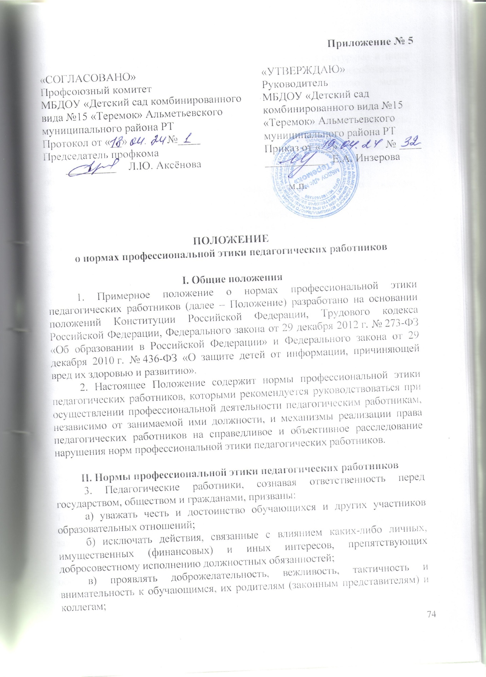

г) проявлять терпимость и уважение к обычаям и традициям народов Российской Федерации и других государств, учитывать культурные и иные особенности различных социальных групп, способствовать межнациональному и межрелигиозному взаимодействию между обучающимися;
д) соблюдать при выполнении профессиональных обязанностей равенство прав и свобод человека и гражданина, независимо от пола, расы, национальности, языка, происхождения, имущественного и должностного положения, места жительства, отношения к религии, убеждений, принадлежности к общественным объединениям, а также других обстоятельств;
е) придерживаться внешнего вида, соответствующего задачам реализуемой образовательной программы;
ж) воздерживаться от размещения в информационно-телекоммуникационной сети «Интернет», в местах, доступных для детей, информации, причиняющий вред здоровью и (или) развитию детей;
з) избегать ситуаций, способных нанести вред чести, достоинству и деловой репутации педагогического работника и (или) организации, осуществляющей образовательную деятельность.

III. Реализация права педагогических работников на справедливое и объективное расследование нарушения норм профессиональной этики
педагогических работников
4. Образовательная организация стремится обеспечить защиту чести, достоинства и деловой репутации педагогических работников, а также справедливое и объективное расследование нарушения норм профессиональной этики педагогических работников.
5. Случаи нарушения норм профессиональной этики педагогических работников, установленных разделом II настоящего Положения, рассматриваются комиссией по урегулированию споров между участниками образовательных отношений, создаваемой в организации, осуществляющей образовательную деятельность, в соответствии с частью 2 статьи 45 Федерального закона от 29 декабря 2012 г. № 273-ФЗ «Об образовании в Российской Федерации».
Порядок рассмотрения индивидуальных трудовых споров в комиссиях по трудовым спорам регулируется в порядке, установленном главой 60 Трудового кодекса Российской Федерации, порядок рассмотрения индивидуальных трудовых споров в судах – гражданским процессуальным законодательством Российской Федерации.
6. Педагогический работник, претендующий на справедливое и объективное расследование нарушения норм профессиональной этики, вправе обратиться в комиссию по урегулированию споров между участниками образовательных отношений.
7. В целях реализации права педагогических работников на справедливое и объективное расследование нарушения норм профессиональной этики педагогических работников в состав комиссии по урегулированию споров между участниками образовательных отношений в обязательном порядке включается представитель выборного органа соответствующей первичной профсоюзной организации (при наличии такого органа).
8. В случае несогласия педагогического работника с решением комиссии по урегулированию споров между участниками образовательных отношений, невыполнения решения комиссии по урегулированию споров между участниками образовательных отношений, несоответствия решения комиссии по урегулированию споров между участниками образовательных отношений законодательству Российской Федерации или нежелания педагогического работника по каким-либо причинам обращаться в комиссию по урегулированию споров между участниками образовательных отношений он имеет право обратиться в суд.

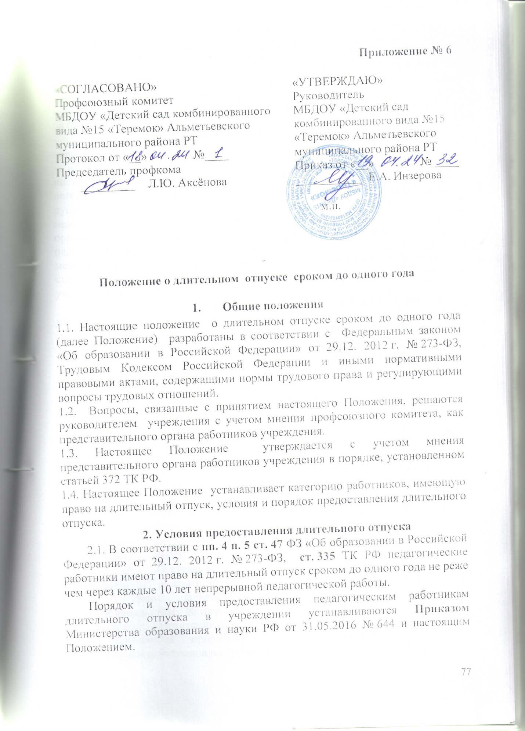

2.2. Право на длительный отпуск имеют педагогические работники, замещающие должности, поименованные в разделе I Номенклатуры должностей педагогических работников организаций, осуществляющих образовательную деятельность, должностей руководителей образовательных организаций, утвержденной Постановлением Правительства РФ от 08.08.2013 № 678, а именно:
- педагогические работники, отнесенные к профессорско-преподавательскому составу;
- иные педагогические работники (воспитатель, инструктор-методист, инструктор по труду, инструктор по физической культуре, концертмейстер, логопед, мастер производственного обучения, методист, музыкальный руководитель, педагог дополнительного образования, педагог-библиотекарь, педагог-организатор, педагог-психолог, преподаватель, преподаватель-организатор ОБЖ, руководитель физического воспитания, социальный педагог, старший вожатый, старший воспитатель, старший инструктор-методист, старший методист, старший педагог дополнительного образования, старший тренер-преподаватель, тренер-преподаватель, тьютор, учитель, учитель-дефектолог, учитель-логопед).
2.3. Право на длительный отпуск имеют педагогические работники учреждения, состоящие в трудовых отношениях, как работники по основному месту работы, так и работники, работающие по совместительству (внутреннее или внешнее).
Порядок и условия предоставления длительного отпуска педагогическим работникам по основному месту работы и внешнему совместительству аналогичны.
В случае, если педагогический работник является и лицом, работающим по внутреннему совместительству, то длительный отпуск предоставляется по основному месту работы, а на работе по внутреннему совместительству с согласия работника может быть предоставлен отпуск без сохранения заработной платы.
2.4. Педагогическим работникам длительный отпуск предоставляется на условиях без сохранения заработной платы.
Учреждение, исходя из своей финансовой и производственной возможности, имеет право педагогическим работникам предоставить длительный оплачиваемый отпуск. Порядок расчета длительного оплачиваемого отпуска аналогичен с порядком расчета дополнительного оплачиваемого отпуска.
2.5. Продолжительность непрерывной педагогической работы устанавливается в соответствии с записями в трудовой книжке или на основании других надлежащим образом оформленных документов, подтверждающих факт непрерывной педагогической работы.
2.6. При предоставлении длительного отпуска учитывается:
а) фактически проработанное время замещения должностей педагогических работников по трудовому договору.
Периоды фактически проработанного времени педагогом по трудовому договору, если продолжительность перерыва между увольнением с педагогической работы и поступлением на педагогическую работу либо после увольнения из федеральных органов исполнительной власти и органов исполнительной власти субъектов РФ, осуществляющих государственное управление в сфере образования, органов местного самоуправления, осуществляющих управление в сфере образования, при условии, что работе в указанных органах предшествовала педагогическая работа, составляет не более 3 (трех) месяцев;
б) время, когда педагогический работник фактически не работал, но за ним сохранялось место работы (должность): время нахождения в ежегодном основном удлиненном и дополнительном оплачиваемом отпусках, ученическом отпуске, в отпуске без сохранения заработной платы, в отпуске по уходу за ребенком до 3 (трех) лет, дополнительные оплачиваемые выходные дни в связи с уходом за ребенком – инвалидом, дополнительное выходное оплачиваемое и/или без сохранения заработной платы время и/или дни, предоставляемые в соответствии с коллективным договором, время нетрудоспособности, вынужденного прогула при незаконном увольнении или отстранении от работы, при переводе на другую работу и последующем восстановлении на прежней работе;
в) время замещения должностей педагогических работников по трудовому договору в период прохождения производственной практики, если перерыв между днем окончания профессиональной образовательной организации или образовательной организации высшего образования и днем поступления на педагогическую работу не превысил 1 (одного) месяца.
2.7. За педагогическими работником, находящимся в длительном отпуске, сохраняется:
- место работы (должность);
- объем учебной нагрузки при условии, что за этот период не уменьшилось количество часов по учебным планам, учебным графикам, образовательным программам или количество обучающихся, учебных групп (классов).
2.8. Во время длительного отпуска не допускается перевод педагогического работника на другую работу, а также увольнение его по инициативе работодателя, за исключением ликвидации учреждения.
2.9. Продолжительность предоставляемого длительного отпуска составляет не более 1 (одного) года.
- Порядок предоставления длительного отпуска
3.1. Длительный отпуск предоставляется педагогическому работнику на основании его заявления и оформляется распорядительным актом учреждения (приказом). Заявление о предоставлении длительного отпуска педагогическим работником оформляется до 01 августа текущего года, а в непредвиденных случаях за 5 (пять) рабочих дней, с обязательным указанием причин в необходимости в длительном отпуске.
3.2. Очередность предоставления длительного отпуска в учебном году определяется графиком длительных отпусков. График длительных отпусков составляется на основании заявлений педагогических работников за 14 (четырнадцать) дней до начала учебного года (до 01 сентября текущего года). В случае, если педагогический работник заявление о предоставлении длительного отпуска представил в течение учебного года, то данные сведения вносятся в график в виде приложения, которые являются неотъемлемой частью графика.
3.3. Длительный отпуск не может быть разделен на части. В исключительных случаях данный вопрос решается, исходя из причин в необходимости в длительном отпуске, указанных в заявлении.
3.4. В случае нетрудоспособности педагогического работника в периоде нахождения в длительном отпуске, отпуск не продлевается (не прерывается). В случае, если нетрудоспособность имеет длительный характер, педагогический работник лист нетрудоспособности может получить по окончанию длительного отпуска.
3.5. С согласия педагогического работника длительный отпуск может быть присоединен к ежегодному основному удлиненному и дополнительному оплачиваемым отпускам, отпуску по уходу за ребенком, отпуску без сохранения заработной платы.

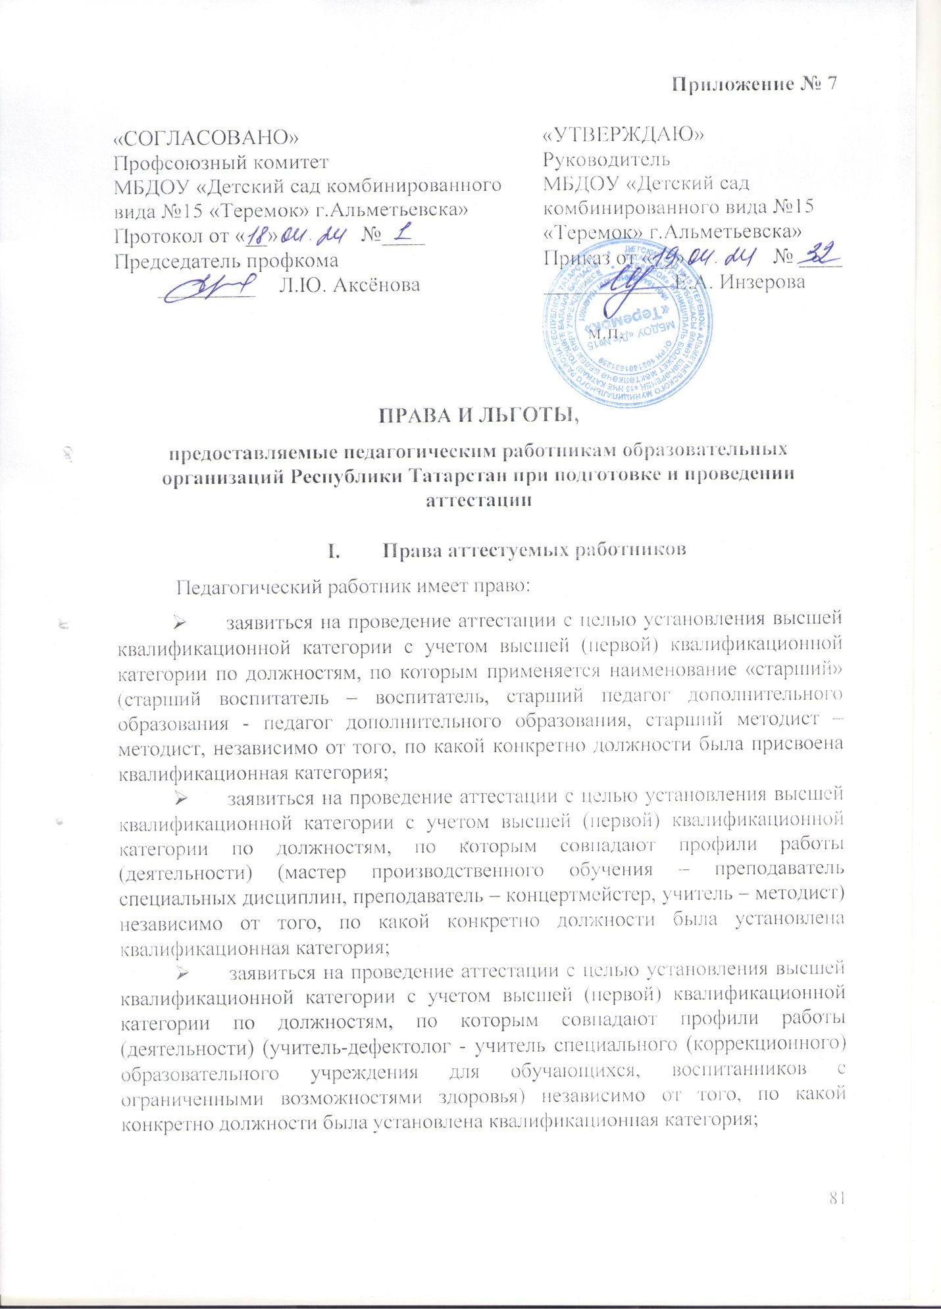

- заявиться на аттестацию для установления соответствия уровня его квалификации требованиям, предъявляемым квалификационным категориям (первой или высшей);
- лично присутствовать во время его аттестации на заседании аттестационной комиссии, о чем письменно уведомляет аттестационную комиссию;
- представить в аттестационную комиссию собственные сведения, характеризующие его трудовую деятельность за период с даты предыдущей аттестации (при первичной аттестации - с даты поступления на работу); не позднее чем за 5 рабочих дней до проведения заседания аттестационной комиссии направлять в аттестационную комиссию дополнительные сведения, характеризующие их профессиональную деятельность;
- обжаловать результаты аттестации в соответствии с законодательством Российской Федерации;
- обратиться в суд за разрешением индивидуального трудового спора в течение трех месяцев со дня, когда он узнал или должен был узнать о нарушении своего права, а по спорам об увольнении – в течение одного месяца со дня вручения ему копии приказа об увольнении либо со дня выдачи трудовой книжки (сведений о трудовой деятельности);
- получить информацию от работодателя о вакантных должностях или работе, соответствующей квалификации работника, или вакантных нижестоящих должностях или нижеоплачиваемой работе в случае расторжения с работником трудового договора в соответствии с пунктом 3 части 1 статьи 81 Трудового кодекса Российской Федерации на основании решения аттестационной комиссии о несоответствии работника занимаемой должности.
- заявиться на проведение аттестации с целью установления квалификационной категории независимо от продолжительности работы в организации, в том числе в период нахождения в отпуске по уходу за ребенком.
- предоставляется возможность прохождения аттестации на высшую квалификационную категорию педагогическим работникам, имеющим (имевшим) первую или высшую квалификационную категорию по одной из должностей, – по другой должности, в том числе в случае, если на высшую квалификационную категорию по другой должности педагогические работники претендуют впервые, не имея по этой должности первой квалификационной категории.

II. Льготы по установлению уровня оплаты труда работника
во взаимосвязи с имеющейся квалификационной категорией

2.1. В соответствии с отраслевым Соглашением на 2024-2027гг., заключенным между Общероссийским профсоюзом образования и Министерством просвещения Российской Федерации, квалификационные категории, установленные педагогическим работникам в соответствии с Порядком аттестации педагогических работников, утвержденным приказом Министерства просвещения Российской Федерации от 24 марта 2023 г. № 196 «Об утверждении Порядка проведения аттестации педагогических работников организаций, осуществляющих образовательную деятельность» (далее – Порядок), учитываются в следующих случаях:
- при работе в должности, по которой установлена квалификационная категория, независимо от типа и вида образовательного учреждения, преподаваемого предмета (дисциплины);
- при возобновлении работы в должности, по которой установлена категория, независимо от перерывов в работе;
- при переходе из негосударственного образовательного учреждения, а также учреждений и организаций, не являющимися образовательными, на работу в государственные и муниципальные образовательные учреждения при условии, если аттестация этих работников осуществлялась в соответствии с Порядком;
- при установлении уровня оплаты труда на должностях, по которым применяется наименование «старший» (старший воспитатель – воспитатель, старший педагог дополнительного образования - педагог дополнительного образования, старший методист – методист, старший инструктор-методист- инструктор-методист, старший тренер-преподаватель - тренер-преподаватель), независимо от того, по какой конкретно должности установлена квалификационная категория;
- при выполнении педагогической работы на разных должностях, по которым совпадают профили работы (деятельности) в следующих случаях:
Должность, по которой установлена квалификационная категория | Должность, по которой может учитываться категория, установленная по должности, указанной в графе № 1
Учитель, преподаватель | Воспитатель (независимо от места работы), социальный педагог, педагог–организатор, педагог дополнительного образования (при совпадении профиля кружка, направления дополнительной работы профилю основной работы), учитель, преподаватель, ведущий занятия по профильным темам из курса основного предмета, (например, валеология как часть курса биологии, или профильные темы по медицинской подготовке из курса «Основы безопасности  жизнедеятельности»);  советник директора по воспитанию и взаимодействию с детскими общественными объединениями.
Преподаватель – организатор основ безопасности жизнедеятельности, допризывной подготовки | Учитель, преподаватель, ведущий занятия с обучающимися по курсу «Основы безопасности жизнедеятельности», «Допризывная подготовка» сверх учебной нагрузки, входящей в основные должностные обязанности;  учитель, преподаватель физкультуры (физического воспитания), руководитель физического воспитания;  Советник директора по воспитанию и взаимодействию с детскими общественными объединениями
Учитель, преподаватель, ведущий занятия с обучающимися по курсу «Основы безопасности жизнедеятельности», «Допризывная подготовка» сверх учебной нагрузки, входящей в основные должностные обязанности;  учитель, преподаватель физкультуры (физического воспитания), руководитель физического воспитания | Преподаватель-организатор основ безопасности жизнедеятельности, допризывной подготовки
Руководитель физического воспитания | Учитель, преподаватель физкультуры (физического воспитания), инструктор по физкультуре; учитель, преподаватель, ведущий занятия из курса «Основы безопасности жизнедеятельности» (ОБЖ)
Мастер производственного обучения | Учитель труда (технологии), преподаватель, ведущий работу по аналогичной специальности, инструктор по труду, педагог дополнительного образования (по аналогичному профилю)
Учитель трудового обучения (технологии) | Мастер производственного обучения, инструктор по труду
Учитель - дефектолог, учитель-логопед, педагог-психолог | Учитель, осуществляющий образовательную деятельность в общеобразовательных организациях, специальном (коррекционном) образовательном учреждении для обучающихся (воспитанников) с ограниченными возможностями здоровья (независимо от преподаваемого предмета либо в начальных классах);  воспитатель, педагог дополнительного образования (при совпадении профиля кружка, направления дополнительной работы с профилем работы по основной должности);  педагог-психолог
Учитель музыки общеобразовательного учреждения, преподаватель учреждения среднего профессионального образования музыкального профиля | Преподаватель детской музыкальной школы (школы искусств, учреждений культуры), музыкальный руководитель, концертмейстер
Преподаватель детской музыкальной художественной школы, школы искусств, учреждений культуры, музыкальный руководитель, концертмейстер | Учитель музыки общеобразовательного учреждения, преподаватель музыкальных дисциплин среднего профессионального образования
Старший тренер-преподаватель, тренер-преподаватель, в т.ч. ДЮСШ, СДЮШОР, ДЮКПФ | Учитель, преподаватель физкультуры, инструктор по физкультуре, руководитель физического воспитания
Учитель, преподаватель физкультуры, инструктор по физкультуре, руководитель физического воспитания | Старший тренер-преподаватель, тренер-преподаватель, в т.ч. ДЮСШ, СДЮШОР, ДЮКПФ
Преподаватель профессиональной образовательной организации | Учитель того же предмета  в общеобразовательной организации
Учитель общеобразовательной организации | Преподаватель того же предмета  в профессиональной образовательной организации
Воспитатель | Старший воспитатель
Старший воспитатель | Воспитатель
Педагог дополнительного образования | Старший педагог дополнительного образования
Старший педагог дополнительного образования | Педагог дополнительного образования
Методист | Старший методист
Старший методист | Методист
Инструктор-методист | Старший инструктор-методист
Старший инструктор-методист | Инструктор-методист
Тренер-преподаватель | Старший тренер-преподаватель
Старший тренер-преподаватель | Тренер-преподаватель
Учитель-дефектолог, педагог-психолог | Учитель специального (коррекционного) образовательного учреждения для обучающихся, воспитанников с ограниченными возможностями здоровья, независимо от преподаваемого предмета;  педагог-психолог.
Концертмейстер | Преподаватель детской музыкальной школы (школы искусств, учреждений культуры), учитель музыки общеобразовательного учреждения, музыкальный руководитель, педагог дополнительного образования (при совпадении профиля кружка, направления дополнительной работы с профилем основной работы)
Преподаватель детской музыкальной школы (школы искусств, учреждений культуры), учитель музыки общеобразовательного учреждения, музыкальный руководитель, педагог дополнительного образования (при совпадении профиля кружка, направления дополнительной работы с профилем основной работы) | Концертмейстер
Библиотекарь | Педагог-библиотекарь
Педагог-библиотекарь | Библиотекарь
Старший методист, методист | Учитель, воспитатель, преподаватель
Учитель, воспитатель, преподаватель | Старший методист, методист

Другие случаи учета квалификационной категории при работе на разных педагогических должностях, по которым совпадают профили работы (деятельности), рассматриваются Министерством образования и науки Республики Татарстан, к чьей компетенции относится установление квалификационной категории, на основании письменного заявления.
2.2. Уровень оплаты труда педагогического работника, установленный ему по ранее имевшейся квалификационной категории, сохраняется на срок не более одного года со дня возобновления трудовой деятельности (выхода из отпуска) в случае, если срок действия квалификационной категории истек:
- в период нахождения педагогического работника в отпуске по беременности и родам и уходу за ребенком до достижения им трех лет, либо срок ее действия заканчивается в текущем году;
- в период длительной потери трудоспособности (2 месяца и более) в связи с тяжелым заболеванием при наличии у работника листа нетрудоспособности или медицинского заключения (справки) о наличии заболевания, вызвавшего длительную потерю трудоспособности;
- в период, когда работник пенсионного возраста, имеющий первую или высшую квалификационную категорию, уведомил письменно работодателя об увольнении по собственному желанию по окончании текущего учебного года. Данная льгота однократная;
- в случае истечения у педагогического работника перед наступлением пенсионного возраста срока действия квалификационной категории сохранять оплату труда с учетом имевшейся квалификационной категории до дня наступления пенсионного возраста, но не более чем на один год.
2.3. Сохранить за педагогическим работником уровень оплаты труда с учетом имевшейся квалификационной категории в случае истечения срока ее действия после подачи заявления в аттестационную комиссию на период до принятия аттестационной комиссией решения об установлении (отказе в установлении) квалификационной категории.

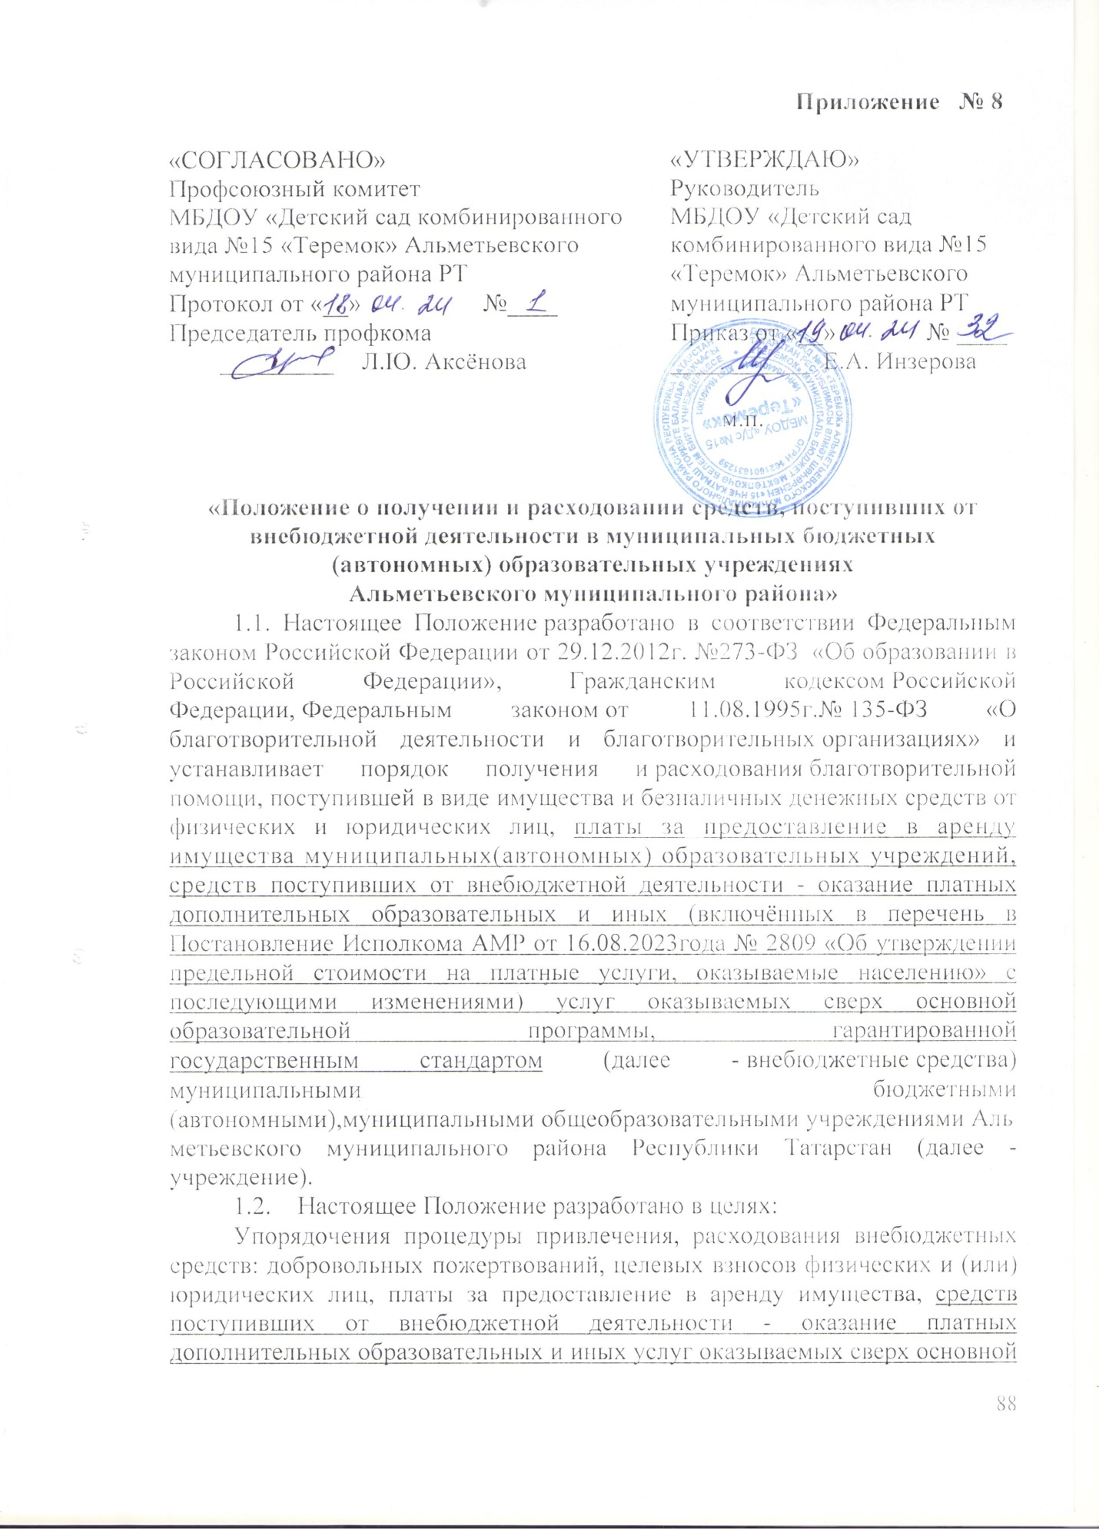

образовательной программы, гарантированной государственным стандартом муниципальных(автономных) образовательных учреждений Альметьевского муниципального района, установления контроля за их использованием;
Правовой защиты участников образовательных отношений муниципальных (автономных) образовательных учреждений Альметьевского муниципального района и оказания практической помощи руководителю и (или) администрации учреждения, осуществляющим привлечение внебюджетных средств;
Создание дополнительных условий для развития муниципальных (автономных) образовательных учреждений Альметьевского муниципального района, в том числе совершенствования материально-технической базы, обеспечивающей образовательную деятельность, организации досуга и отдыха учащихся, либо решение иных задач, непротиворечащих действующему законодательству Российской Федерации.
1.3. Дополнительными источниками финансирования муниципальных бюджетных (автономных) образовательных учреждений Альметьевского муниципального района могут быть средства (доходы), полученные в результате:
-добровольных пожертвований физических и (или) юридических лиц, в том числе иностранных граждан и юридических лиц;
- целевых взносов физических и (или) юридических лиц, в том числе иностранных граждан и юридических лиц;
- родительских взносов на питание;
- предоставления платных услуг;
-осуществления деятельности, направленной на получение прибыли (такие как: предоставление в аренду имущества с соблюдением установленного порядка), иная, не запрещенная законом деятельность;
- иных источников, предусмотренных законодательством Российской Федерации.
1.4. Под понятием благотворителей для целей настоящего Положения понимаются лица, указанные в статье 5 Федерального закона от 11.08.1995 г. № 135-ФЗ«О благотворительной деятельности и добровольчестве (волонтерстве)».
1.5. Привлечение внебюджетных средств учреждением осуществляется строго на принципе добровольности.
1.6. Руководитель муниципального бюджетного (автономного) общеобразовательного учреждения (далее - Руководитель) не вправе ограничивать благотворителя в свободе выбора цели благотворительной деятельности в отношении данного учреждения.
1.7. Расходование привлеченных внебюджетных средств осуществляется на нужды учреждения в соответствии с требованиями законодательства.
2. Получение внебюджетных средств от физических и юридических лиц (благотворительность).
2.1. Руководитель осуществляет контроль:
- за недопущением неправомерных действий со стороны администрации и работников муниципального бюджетного (автономного) общеобразовательного учреждения, в том числе родительских комитетов, попечительских советов по принуждению родителей (законных представителей), учащихся муниципальных бюджетных общеобразовательных учреждений к внесению внебюджетных средств;
- за соблюдением требований законодательства при привлечении внебюджетных средств от благотворителей.
2.2. Оказание благотворительной помощи в виде денежных средств осуществляется путем перечисления их благотворителями на внебюджетный лицевой счет учреждения.
Руководитель, администрация и работники учреждения не вправе принимать от благотворителей наличные денежные средства.
2.3. В течение 10 календарных дней со дня перечисления денежных средств на счет учреждения, благотворитель вправе обратиться в учреждение с обращением (по желанию - с приложением квитанции о внесении денежных средств), в котором указывает целевое назначение перечисленных им денежных средств.
В случае поступления от благотворителя обращения с указанием целевого назначения перечисленных им средств, в течение 30 календарных дней со дня поступления такого обращения Комиссией учреждения, созданной в порядке, установленном пунктом 3.1 данного положения, в протоколе заседания фиксируется цель благотворительной помощи согласно обращению благотворителя, а также сроки, способы и порядок расходования поступивших денежных средств.
Заверенная учреждением копия протокола вручается благотворителю либо направляется по почте в течение трех дней с момента проведения заседания.
2.4. В случае поступления денежных средств на благотворительные цели на счет учреждения и отсутствия в течение 10 календарных дней с момента поступления денежных средств обращения со стороны благотворителя об их целевом использовании, Комиссией учреждения в течение 10 календарных дней составляется протокол, в котором указываются сроки, способы и порядок расходования поступивших денежных средств. В этом случае целевое назначение поступивших денежных средств определяется Комиссией учреждения с учетом предложений, высказанных руководителем учреждения и членами Комиссии. Указанные средства направляются Комиссией исключительно на нужды учреждения.
Заверенная учреждением копия протокола для ознакомления размещается в общедоступном месте учреждения.
2.5. Руководитель учреждения не вправе требовать от благотворителя представления квитанции или иного документа, свидетельствующего о зачислении денежных средств на расчетный счет учреждения.
2.6. Благотворительная помощь, поступившая в учреждение в виде имущества, приходуется учреждением в порядке, установленном законодательством, в течение 10 календарных дней. Данная информация доводится до сведения благотворителя в письменном виде в течение трех календарных дней с момента совершения указанных действий, а также размещается в общедоступном месте учреждения.
3. Расходование внебюджетных средств, полученных от благотворителей, (благотворительные пожертвования)
3.1. Расходование внебюджетных средств допускается только в соответствии с их целевым назначением, указанным в протоколе.
Решение о расходовании внебюджетных средств, принимается Комиссией учреждения по расходованию внебюджетных средств, для доходов, подлежащих целевому расходованию (далее - Комиссия), которая состоит не менее чем из 5 человек, включая председателя Комиссии. В состав Комиссии включаются:
- представители от органов управления учреждения не менее одного человека;
- представитель от родительского комитета учреждения не менее одного человека;
- представитель от родительской общественности, не входящих в состав органов управления учреждения;
- представитель от работников;
- представитель от профсоюзной организации
Решение об избрании представителей в состав Комиссии принимается на общем собрании с участием представителей родительского комитета, родительской общественности, работников учреждения и оформляется протоколом.
Комиссия из своего состава избирает председателя. Председателем избирается лицо, в отношении которого проголосовали все члены Комиссии. Избрание председателя Комиссии оформляется протоколом Комиссии и подписывается всеми членами Комиссии.
Руководитель не вправе входить в состав Комиссии, но при этом вправе представлять предложения по целевому расходованию внебюджетных средств, а также по поставщикам и исполнителям. Кроме того, данные предложения могут быть представлены УО АМР РТ, участниками образовательного процесса и представителями общественности.
Информация о времени и месте проведения заседания Комиссии размещается в общедоступном месте учреждения не менее чем за 5 календарных дней до начала заседания Комиссии. Заседание Комиссии является открытым.
Заседание Комиссии считается правомочным, если на нем присутствуют все члены Комиссии.
Решение о расходовании внебюджетных средств от благотворителей принимается Комиссией коллегиально и оформляется протоколом, в котором в обязательном порядке указывается размер привлеченных внебюджетных средств, цели расходования и сумма, подлежащая расходованию на указанные цели.
Решение считается принятым, если за него проголосовали все члены Комиссии.
3.2. Протокол утверждается председателем Комиссии и подписывается всеми членами Комиссии в течение 7 календарных дней со дня освоения внебюджетных средств.
Протокол расходования внебюджетных средств после его подписания размещается в общедоступном месте учреждения для ознакомления.
3.3. Копия протокола передается Руководителю для составления им отчета о расходовании внебюджетных средств. Составление Руководителем отчета о расходовании внебюджетных средств производится в течение 30 календарных дней после их использования.
3.4. Руководитель по запросу благотворителя обязан предоставить ему полную информацию о расходовании и возможность осуществления контроля за процессом расходования внесенных им безналичных денежных средств, использования имущества, представленного благотворителем.
3.5. Руководитель составляет ежегодный публичный отчет о привлечении и расходовании внебюджетных средств.
4. Расходование внебюджетных средств, поступивших от внебюджетной деятельности муниципальных (автономных) учреждений образования.
4.1. Внебюджетные средства, поступившие от внебюджетной деятельности муниципальных (автономных) учреждений образования, расходуются на уставные цели в соответствии с настоящим Положением, планом финансово-хозяйственной деятельности учреждения (далее -ПФХД).
4.2. Внебюджетные средства используются на материально – техническое, социальное и учебно – методическое развитие учреждения, прочие расходы учреждения.
4.3. ПФХД по внебюджетным средствам составляется и утверждается руководителем учреждения по согласованию с руководителем УО АМР РТ.
4.4. Расходование средств полученных за счет внебюджетной деятельности, Учреждение проводит согласно ПФХД.
4.5. Доходы, полученные от оказания платных образовательных и иных услуг в размере:
До 25% перераспределяются в зависимости от структуры расходов предусмотренных лимитами бюджетных ассигнований учреждения, и расходуются согласно ПФХД;
Не менее 75% направляются на выплату заработной платы
4.6. Расходование доходов, полученных от оказания платных услуг может осуществляться путем установления выплат в процентном отношении (доплаты, надбавки к заработной плате).
4.7. Объем расходов, направляемых муниципальными бюджетными (автономными) учреждениями на выплату заработной платы административно-управленческого персонала, в том числе выплаты руководителю от доходов, полученных указанными учреждениями от оказания платных услуг (за исключением доходов, подлежащих целевому расходованию) составляет не более 30 процентов объема указанных доходов, направляемых на выплату заработной платы.
Размер поощрительных выплат руководителю учреждения составляет до 10 % от доходов, полученных от оказания платных услуг, но не более 50 процентов должностного оклада руководителя на основании приказа по Управлению образования.
4.8. Работникам учреждения могут быть установлены следующие дополнительные выплаты за счет доходов от оказания платных услуг:
-единовременные дополнительные выплаты по результатам работы;
- премирование работников по результатам работы за месяц, квартал или иной период времени;
- оплата командировочных расходов, в т.ч. сверх установленных законодательством норм.
4.9. Средства, полученные от сдачи в аренду помещений.
Согласно ст. 296 Гражданского кодекса Российской Федерации Учреждение в отношении закрепленного за ним имущества осуществляет в пределах, установленных законом, в соответствии с целями своей деятельности, зданиями собственника и назначением имущества права владения, пользования и распоряжения им. В соответствии с п. "и" Федерального закона N 273-ФЗ от 29.12.2012 г. "Об образовании в Российской Федерации" образовательное учреждение вправе выступать в качестве арендодателя имущества.
4.10. Порядок расходования средств, полученных от сдачи в аренду помещений Учреждения.
Средства, полученные от сдачи в аренду помещений Учреждения, расходуются на:
- развитие и совершенствование образовательного процесса;
- развитие материально-технической базы Учреждения;
- приобретение подписных изданий;
- проведение ремонтных и аварийных работ и др.
4.11. Денежные средства, поступающие от арендаторов в качестве возмещения коммунальных и эксплуатационных услуг, связанных с содержанием арендованного имущества Учреждением, направляются поставщикам таких услуг.
4.12. Родительские взносы на питание расходуются исключительно на приобретение продуктов питания для учащихся.
4.13. Прочие внебюджетные поступления (от сдачи макулатуры, металлолома и т.п.) расходуются на укрепление материально-технической базы Учреждения.
Расходование внебюджетных средств производится по решению руководителя учреждения.
5. Формы контроля за соблюдением требований настоящего положения.
5.1. Руководителем обеспечивается представление благотворителю отчета о расходовании внебюджетных средств в срок не позднее, чем 30 календарных дней после использования средств, а также ежегодное представление публичных отчетов о привлечении и расходовании внебюджетных средств, подтвержденных соответствующими документами (далее - публичный отчет).
5.2. Ежегодное представление публичного отчета осуществляется путем размещения его на официальном сайте учреждения в сети Интернет.
5.3. Указанные отчеты должны в обязательном порядке содержать:
- полное обоснование цены, по которой были приобретены товары, работы и услуги и др.;
- полное наименование юридического лица, у которого были приобретены товары, работы и услуги, а также адрес фактического местонахождения и номера телефонов (если физическое лицо, то его фамилия, имя, отчество и его паспортные данные, адрес регистрации по месту жительства и фактического нахождения, номера телефонов).
6. Порядок обжалования действий (бездействия) должностных лиц по получению и расходованию внебюджетных средств.
6.1. Благотворители вправе обжаловать решения, принятые в ходе получения и расходования внебюджетных средств, действия или бездействие должностных лиц в досудебном порядке и (или) в судебном порядке.
6.2. Благотворитель вправе сообщить о нарушении его прав и законных интересов при принятии противоправных решений, действиях или бездействии должностных лиц, нарушении положений настоящего Типового положения в контрольно-надзорные органы.
7. Рассмотрение обращений о нарушении требований настоящего Положения.
7.1. В случае поступления письменного обращения УО АМР РТ о нарушении требований настоящего положения и действующего законодательства при получении и расходовании внебюджетных средств от физических и юридических лиц, на УО АМР РТ возлагается обязанность проведения служебной проверки по указанному в нем факту.
7.2. Для проведения служебной проверки УО АМР РТ создается комиссия, в состав которой входят представители УО АМР РТ и учреждения.
7.3. За нарушения требований настоящего Типового положения при получении и расходовании внебюджетных средств руководители несут ответственность в соответствии с действующим законодательством.

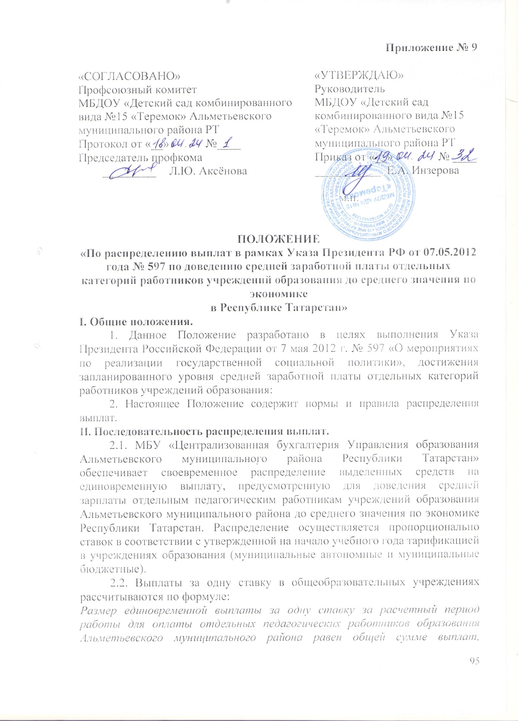

выделенной для образовательных учреждений Альметьевского муниципального района, разделенной на количество педагогических ставок в образовательных учреждениях (муниципальные автономные и муниципальные бюджетные).
2.3. Распределяемая сумма средств в разрезе каждого образовательного учреждения рассчитываются по формуле:
МБУ «Централизованная бухгалтерия» направляет для распределения в каждое образовательное учреждение сумму, равную размеру единовременной выплаты за одну ставку, за расчетный период работы, умноженную на количество педагогических ставок в данном образовательном учреждении на начало учебного года в соответствии с тарификацией.
2.4. Учреждение образования определяет размер единовременной выплаты по доведению до средней зарплаты педагогическим работникам:
- работающим по основному месту работы,
- по основной должности;
- по внутреннему совместительству.
Выплата определяется пропорционально нагрузке по последней тарификации за текущий месяц:
- без учета педагогической нагрузки административно – руководящего состава;
- без учета педагогической нагрузки внешних совместителей;
Руководитель учреждения образования производит выплату по доведению средней заработной платы отдельных категорий работников учреждений образования до среднего значения по экономике в Республике Татарстан по согласованию с профсоюзным комитетом и по решению Комиссии (Комиссия по распределению стимулирующих выплат и премии).
Размер единовременной выплаты для отдельно взятого педагога за педагогическую работу за расчетной период работы равен размеру единовременной выплаты за одну ставку, умноженному на фактическое количество ставок для данного педагогического работника, без учета педагогической нагрузки административно – руководящего состава, педагогической нагрузки внешних совместителей.
2.5. Вновь принятым педагогическим работникам выплаты производятся пропорционально количеству отработанных дней текущего месяца, за который предусмотрены единовременной выплаты.
2.6. Работникам, прекратившим трудовые отношения в месяце, в котором предусмотрены выплаты, оплата производится по факту отработанных дней до даты увольнения.
2.7. Настоящее положение вступает в силу с момента его подписания и действует до принятия постановления Кабинета Министров Республики Татарстан и (или) постановления Исполнительного комитета Альметьевского муниципального района и (или) изменения в коллективный договор по данному вопросу.
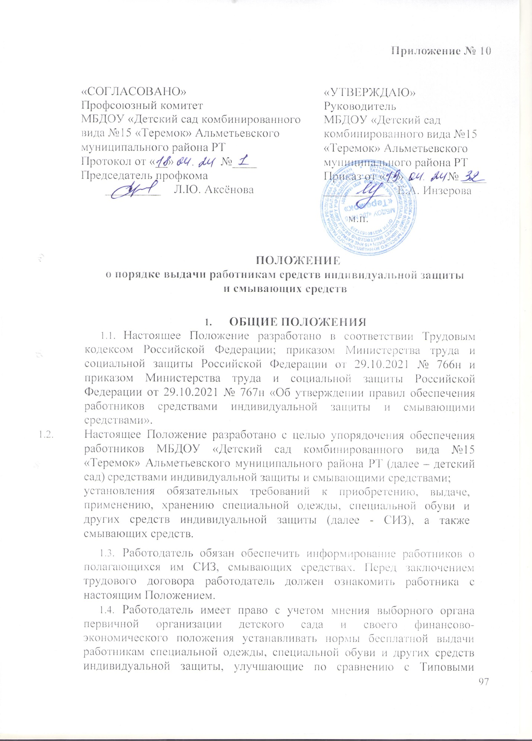

  - нормами защиту работников от имеющихся на рабочих местах вредных и (или) опасных факторов, а также опасных температурных условий или загрязнения. Указанные нормы утверждаются локальными нормативными актами по детскому саду на основании результатов проведения специальной оценки условий труда и с учетом мнения профсоюзного органа и могут быть включены в Коллективный и (или) трудовой договор с указанием типовых норм по сравнению с которыми улучшается обеспечение работников средствами индивидуальной защиты.
  - Работодатель имеет право с учетом мнения выборного органа первичной профсоюзной организации детского сада заменять один вид средств индивидуальной защиты, предусмотренных типовыми нормами, аналогичными, обеспечивающими равноценную защиту от опасных и вредных производственных факторов.
  - Работник обязан правильно применять выданные ему в установленном порядке СИЗ, смывающие средства.

- ОСНОВНЫЕ ПОНЯТИЯ
  - Средства индивидуальной защиты - спецодежда, спецобувь и другие средства индивидуальной защиты, используемые для предотвращения или уменьшения воздействия на работников вредных и (или) опасных производственных факторов, а также для защиты от загрязнения
  - Смывающие средства – средства, предназначенные для защиты, очищения, восстановления и регенерации кожи работников при осуществлении ими трудовой деятельности.

- ПОРЯДОК ПРИОБРЕТЕНИЯ СРЕДСТВ ИНДИВИДУАЛЬНОЙ ЗАЩИТЫ И СМЫВАЮЩИХ СРЕДСТВ
  - Приобретение СИЗ, других средств индивидуальной защиты, смывающих средств осуществляется за счет средств работодателя.
  - Работодатель приобретает и выдает работникам только такие СИЗ, смывающие средства, которые в установленном законодательством порядке прошли сертификацию или декларирование соответствия.
  - Специальная одежда и спецобувь должны быть пригодными и удобными для пользования. Комиссия по охране труда осуществляет осмотр приобретенных работодателем СИЗ, смывающих средств, и составляет акт об их соответствии. Осмотренные комиссией по охране труда СИЗ, смывающие средства передаются на склад образовательной организации для хранения и последующей выдачи работникам.

- ПОРЯДОК ВЫДАЧИ ПРИМЕНЕНИЯ СРЕДСТВ
ИНДИВИДУАЛЬНОЙ ЗАЩИТЫ
  - СИЗ, выдаваемые работникам, должны соответствовать их полу, росту, размерам, а также характеру и условиям выполняемой ими работы.
  - Работодатель обязан организовать надлежащий учет и контроль за выдачей работникам СИЗ в установленные сроки.
  - Средства индивидуальной защиты выдаются работникам бесплатно.
  - Выдача работникам СИЗ осуществляется заместителем директора по ХР в соответствии с Перечнем профессий и должностей, обеспечиваемых спецодеждой обувью, и другими средствами индивидуальной защиты.
  - Выдача работникам СИЗ фиксируется под роспись в личной карточке учета выдачи смывающих и (или) обезвреживающих средств (Приложение № 1 к настоящему Приложению).
  - СИЗ должны быть выданы работнику в индивидуальное пользование. Во избежание обезличивания во время пользования специальная одежда и спецобувь маркируются клеймом на подборе или подворотнике куртки (халата) и подкладке пояса брюк несмываемой краской в соответствии с табельным номером работника детского сада и по окончании стирки, починки, дезинфекции возвращаются тому же работнику.
  - Срок пользования СИЗ исчисляется со дня фактической выдачи их работнику.
  - Работникам запрещено выносить по окончании рабочего дня СИЗ, санитарную одежду и обувь за пределы территории образовательной организации.
  - Работники должны ставить в известность работодателя (или его представителя) о выходе из строя (неисправности) СИЗ.
  - Заместитель директора по ХР контролирует недопущение работников к выполнению работ без выданных им в установленном порядке СИЗ, а также недопущение их к работе с неисправными, не отремонтированными и загрязненными СИЗ.
  - В случае пропажи или порчи СИЗ в установленных местах их хранения по не зависящим от работников причинам работнику выдаются другие исправные СИЗ.
  - СИЗ, возвращенные работниками по истечении сроков носки, но пригодные для дальнейшей эксплуатации, используются по назначению после проведения мероприятий по уходу за ними. Пригодность указанных СИЗ к дальнейшему использованию, в том числе процент износа СИЗ, устанавливает комиссия по охране труда, составляет акт и фиксирует в личной карточке учета выдачи СИЗ.
  - СИЗ, выданные работникам, подлежат обязательному возврату работодателю при увольнении работника, переводе на другое рабочее место.
  - Ответственность за своевременную и в полном объеме выдачу работникам СИЗ, за организацию контроля правильности их применения работниками, а также за хранение СИЗ возлагается на заместителя директора по ХР.
  - Дежурные СИЗ общего пользования выдаются работникам только на время выполнения тех работ, для которых они предназначены.
Указанные СИЗ с учетом требований личной гигиены и индивидуальных особенностей работников закрепляются за определенными рабочими местами и передаются от одной смены другой. В таких случаях СИЗ выдаются под ответственность руководителей структурных подразделений ДОУ, уполномоченных работодателем на проведение данных работ.
  - СИЗ, предназначенные для использования в особых температурных условиях, обусловленных ежегодными сезонными изменениями температуры, выдаются работникам с наступлением соответствующего периода года, а с его окончанием сдаются работодателю для организованного хранения до следующего сезона.
Время пользования указанными видами СИЗ устанавливается работодателем с учетом мнения выборного органа первичной профсоюзной организации или иного представительного органа работников и местных климатических условий. В сроки носки СИЗ, применяемых в особых температурных условиях, включается время их организованного хранения.
  - При выдаче СИЗ, применение которых требует от работников практических навыков (респираторы, противогазы, предохранительные пояса и др.), работодатель обеспечивает проведение инструктажа работников о правилах применения указанных СИЗ, простейших способах проверки их работоспособности и исправности, а также организует тренировки по их применению.
  - Работодатель обеспечивает обязательность применения работниками СИЗ.
Работники не допускаются к выполнению работ без выданных им в установленном порядке СИЗ, а также с неисправными, не отремонтированными и загрязненными СИЗ.
  - В соответствии с установленными в национальных стандартах сроками работодатель обеспечивает испытание и проверку исправности СИЗ, а также своевременную замену частей СИЗ с понизившимися защитными свойствами. После проверки исправности на СИЗ ставится отметка (клеймо, штамп) о сроках очередного испытания.

- ПОРЯДОК ОБЕСПЕЧЕНИЯ И ПОСЛЕДУЮЩЕГО ИСПОЛЬЗОВАНИЯ РАБОТНИКАМИ СИЗ, БЫВШИХ В УПОТРЕБЛЕНИИ
  - СИЗ, возвращенные работниками по истечении сроков носки, но пригодные для дальнейшей эксплуатации, используются по назначению после проведения мероприятий по уходу за ними (стирки, чистки, и ремонта).
Пригодность указанных СИЗ к дальнейшему использованию, необходимость проведения и состав мероприятий по уходу за ними, а также процент износа СИЗ устанавливает уполномоченное работодателем должностное лицо (заместитель директора по ХР, назначенного приказом директора) или комиссия по охране труда ДОУ (при наличии) и фиксирует его в личной карточке учёта выдачи СИЗ.
  - Уполномоченное должностное лицо (комиссия по охране труда) в своей деятельности руководствуется Трудовым кодексом Российской Федерации, Типовыми отраслевыми нормами бесплатной выдачи СИЗ.
  - Уполномоченное должностное лицо (комиссия по охране труда) осуществляет следующие функции:
    - Принимает на рассмотрение специальную одежду, специальную обувь и другие средства индивидуальной защиты, возвращенные работниками по истечении сроков носки, но пригодные для дальнейшей эксплуатации.
    - С помощью органолептических методов (визуальный осмотр, ощупывание) определяет:
- отсутствие повреждений;
- целостность защитных механизмов;
- функциональную пригодность;
- соответствие размера, а также сравнивает временные характеристики (срок годности СИЗ, срок эксплуатации СИЗ), отраженные в эксплуатационной документации, со сроками выдачи СИЗ, указанными в личной карточке учета выдачи СИЗ работнику. В случае, если срок годности или эксплуатации СИЗ истек, работодатель обязуется предоставить работнику аналогичные СИЗ либо СИЗ с более высокими защитными свойствами.
    - Выявляет СИЗ не пригодные к дальнейшей эксплуатации или СИЗ требующие ремонта, чистки, стирки. СИЗ не пригодные к дальнейшей эксплуатации подлежат списанию в установленном порядке, взамен списанных СИЗ выдаются новые.
    - Устанавливает процент износа СИЗ, признанных годными к дальнейшей эксплуатации. При определении процента износа должностное лицо (комиссия по охране труда) исходит из того, что СИЗ должно соответствовать требованиям нормативных документов. Для определения процента износа должностное лицо (комиссия по охране труда) сравнивает проверяемое СИЗ с новым образцом, использует в работе инструкции организации-производителя по его периодической проверке и технической эксплуатации.
    - Определяет новый срок носки (применения) СИЗ. Срок устанавливается пропорционально степени износа, но не более чем на 1 год.
    - По результатам рассмотрения представленного СИЗ составляет Акт осмотра, в котором указывает процент износа и возможность его дальнейшего использования. Акт составляется индивидуально для конкретного СИЗ (указывается идентификационный номер согласно маркировки) и прилагается к личной карточке учета выдачи СИЗ.
  - Работодатель возвращает работнику СИЗ, пригодные для дальнейшего применения, с указанием в личной карточке учета выдачи сведений о проценте износа и продлении срока носки.
  - Работник обязан расписаться о получении спецодежды, спецобуви в личной карточке учета выдачи СИЗ.
  - При выходе из строя (неисправности) СИЗ до истечения нового строка носки (применения), работник сообщает об этом работодателю, а работодатель принимает меры к их списанию и выдаче работнику новых сертифицированных СИЗ.

- ПОРЯДОК ОРГАНИЗАЦИИ ХРАНЕНИЯ СИЗ И УХОДА ЗА НИМИ
  - Работодатель за счет собственных средств обеспечивает надлежащий уход за СИЗ (стирку, чистку, дезинфекцию, ремонт) и их хранение.
  - Для хранения выданных работникам СИЗ работодатель предоставляет специально оборудованное помещение. Дежурные СИЗ общего пользования хранятся у заместителя директора по хозяйственной работе.

- ПОРЯДОК ВЫДАЧИ И ПРИМЕНЕНИЯ СМЫВАЮЩИХ СРЕДСТВ
  - Приобретение смывающих средств осуществляется за счет средств работодателя.
  - Смывающие средства, оставшиеся неиспользованными по истечении отчетного периода (один месяц), могут быть использованы в следующем месяце при соблюдении их срока годности.
  - Руководитель образовательной организации вправе с учетом мнения выборного органа первичной профсоюзной организации и своего финансово- экономического положения устанавливать нормы бесплатной выдачи работникам смывающих средств, улучшающие по сравнению с Типовыми нормами защиту работников от имеющихся на рабочих местах вредных и (или) опасных производственных факторов, особых температурных условий, а также загрязнений.
  - При выдаче смывающих средств работодатель обязан информировать работников о правилах их применения.
  - Работник обязан применять по назначению и в соответствии со Стандартом смывающие средства, выданные ему в установленном порядке.
  - Подбор и выдача смывающих средств осуществляется с учетом результатов проведения специальной оценки условий труда.
  - На работах, связанных с легкосмываемыми загрязнениями, для использования в помещениях для умывания работникам выдаются очищающие средства в виде твердого туалетного мыла или жидких моющих средств (жидкое туалетное мыло).
  - На работах, связанных с легкосмываемыми загрязнениями, работодатель имеет право не выдавать непосредственно работнику смывающие средства, а обеспечивает постоянное наличие в санитарно-бытовых помещениях мыла или дозаторов с жидким смывающим веществом.
  - Для очищения от загрязнения кожи лица работникам выдаются только слабощелочные сорта мыла (туалетное). Не допускается замена мыла или жидких моющих средств агрессивными для кожи средствами (органическими растворителями, абразивными веществами (песок, чистящие порошки и т.п.), каустической содой и другими).
  - Сроки использования смывающих средств исчисляются со дня фактической выдачи их работникам и не должны превышать сроков годности, указанных производителем.
  - Хранение выдаваемых работникам смывающих средств работодатель осуществляет в соответствии с рекомендациями изготовителя.
  - Ответственность за своевременную и в полном объеме выдачу работникам смывающих средств в соответствии с Типовыми нормами, за организацию контроля правильности их применения работниками, а также за хранение смывающих средств возлагается на заместителя директора по ХР.

- ЗАКЛЮЧИТЕЛЬНЫЕ ПОЛОЖЕНИЯ
  - Ответственность за своевременную и в полном объеме выдачу работникам прошедших в установленном порядке сертификацию или декларирование соответствия СИЗ в соответствии с типовыми нормами, за организацию контроля за правильностью их применения работниками, а также за хранение и уход за СИЗ возлагается на: директора детского сада, заместителя директора по ХР; специалиста по ОТ.

Приложение №1 к Положению о выдаче работникам
средств индивидуальной защиты, смывающих средств
Лицевая сторона личной карточки

ЛИЧНАЯ КАРТОЧКА №
учета выдачи средств индивидуальной защиты (СИЗ)

Фамилия |  | Пол
Имя |  | Рост
Отчество |  | Размер:
Табельный номер |  | - Одежды
Структурное подразделение |  | - обуви
Профессия (должность) |  | - головного убора
Дата поступления на работу |  | - противогаза
Дата изменения должности или переводе в другое структурное подразделение |  | - респиратора
 |  | - рукавиц
 |  | - перчаток

Предусмотрена выдача:
Наименование средств  индивидуальной защиты (СИЗ) | Пункт типовых  норм | Единица  измерения | Количество  на год

Оборотная сторона личной карточки

Наименование средств индивидуальной защиты | № сертифи- ката или  декларации соответ- ствия | Выдано |  |  |  | Возвращено
Наименование средств индивидуальной защиты | № сертифи- ката или  декларации соответ- ствия | дата | кол-во | %  износа | подпись получивш его  СИЗ | дата | кол-во | %  изно- са | подпись сдавшего СИЗ | подпись приняв- шего СИЗ
1 | 2 | 3 | 4 | 5 | 6 | 7 | 8 | 9 | 10 | 11

Приложение №2 к Положению о выдаче работникам
средств индивидуальной защиты, смывающих средств

Лицевая сторона личной карточки

ЛИЧНАЯ КАРТОЧКА №
учета выдачи смывающих средств

Фамилия Имя Отчество Табельный номер

Профессия (должность) Дата поступления на работу

Предусмотрено типовыми нормами бесплатной выдачи работникам смывающих средств:

Пункт Типовых норм | Вид смывающих средств | Единица измерения (г/мл) | Количество на год

Оборотная сторона личной карточки

Вид смывающих средств | Свидетельство о | Выдано
 | государственной  регистрации, | Дата | количество (г/мл) | способ выдачи  (индивидуально; посредством | расписка в  получении
 | сертификат |  |  | дозирующей
 | соответствия |  |  | системы)
Руководитель

